T.C.
ADNAN MENDERES ÜNİVERSİTESİ
SAĞLIK BİLİMLER ENSTİTÜSÜ
CERRAHİ (VETERİNER) YÜKSEK LİSANS PROGRAMI

MİKROKIRIK TEKNİĞİ VE EKLEM İÇİ SODYUM HİYALÜRONAT ENJEKSİYONUNUN RATLARDA OSTEOARTRİT ÜZERİNE TEDAVİ ETKİNLİĞİNİN DEĞERLENDİRİLMESİ

UMUT ARDA
YÜKSEK LİSANS TEZİ

DANIŞMAN
Dr. Öğretim Üyesi Zeynep BOZKAN

Bu tez Adnan Menderes Üniversitesi Bilimsel Araştırma Projeleri Birimi tarafından VTF-16019 proje numarası ile desteklenmiştir.

AYDIN – 2018

KABUL VE ONAY SAYFASI

T.C. Adnan Menderes Üniversitesi Sağlık Bilimleri Enstitüsü Cerrahi Anabilim Dalı Yüksek Lisans Programı çerçevesinde Vet. Hek. Umut ARDA tarafından hazırlanan “Mikrokırık tekniği ve eklem içi sodyum hiyalüronat enjeksiyonunun ratlarda osteoartrit üzerine tedavi etkinliğinin değerlendirilmesi” başlıklı tez, aşağıdaki jüri tarafından Yüksek Lisans Tezi olarak kabul edilmiştir.

Tez Savunma Tarihi: 06/06/2018

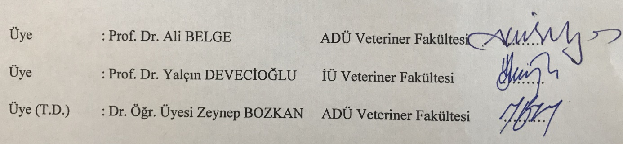

ONAY:
Bu tez Adnan Menderes Üniversitesi Lisansüstü Eğitim-Öğretim ve Sınav Yönetmeliğinin ilgili maddeleri uyarınca yukarıdaki jüri tarafından uygun görülmüş ve Sağlık Bilimleri Enstitüsünün ……………..……..…tarih ve …………………………sayılı oturumunda alınan ……………………nolu Yönetim Kurulu kararıyla kabul edilmiştir.

Prof. Dr. Ahmet CEYLAN
Enstitü Müdürü

TEŞEKKÜR

Yüksek lisans öğrenimim ve tez çalışmam süresince ilgi ve yardımlarını hiçbir zaman esirgemeyen çok değerli danışman hocam Sayın Dr. Öğr. Üyesi Zeynep BOZKAN’a sonsuz teşekkürlerimi sunarım. Her konuda katkılarını ve desteğini esirgemeyen çok değerli Cerrahi Anabilim Dalı Başkanı Sayın Prof. Dr. Ali BELGE’ye, Cerrahi Anabilim Dalı Öğretim Üyeleri Sayın Prof. Dr. Murat SARIERLER’e, Sayın Prof. Dr. Nuh KILIÇ’a, Sayın Doktor Öğretim Üyesi İbrahim AKIN'a, Sayın Dr. Öğr. Üyesi Rahime YAYGINGÜL’e, Cerrahi Anabilim Dalı Öğretim Elemanları Arş. Gör. Dr. Zeynep BİLGEN ŞEN’e, Arş. Gör. Büşra KİBAR’a, tezimin uygulama aşamalarında bana defalarca destek olan kıymetli meslektaşlarım Cerrahi Uzmanı Vet. Hek. İbrahim SÜNER ve İç Hastalıkları Uzmanı Vet. Hek. Gamze KARAOĞLAN’a, emeği geçen lisans öğrencilerine ve maddi manevi her türlü desteğini esirgemeyen kıymetli meslektaşım Vet. Hek. Eser ÇAKMAKÇI’ya teşekkürü bir borç bilirim.
Ayrıca, yardımlarından ve katkılarından dolayı fakültemiz Parazitoloji Anabilim Dalı Öğretim Elemanı Arş. Gör. Dr. Metin PEKAĞIRBAŞ’a ve istatistiki verilerin düzenlenmesinde emeği geçen çok değerli Zooktekni Anabilim Dalı Öğretim Elemanı Arş. Gör. Dr. Solmaz KARAARSLAN’a teşekkürü bir borç bilirim.
Tez çalışmama VTF-16019 numaralı proje ile sağladığı maddi katkılardan dolayı Adnan Menderes Üniversitesi Bilimsel Araştırma Projeleri Komisyonu’na teşekkürü borç bilirim.
Her zaman maddi manevi destekleriyle yanımda olan ve beni destekleyen aileme çok teşekkür ederim.

İÇİNDEKİLER

KABUL ONAY i
TEŞEKKÜR ii
İÇİNDEKİLER iii
SİMGELER VE KISALTMALAR DİZİNİ vi
ŞEKİLLER DİZİNİ viii
RESİMLER DİZİNİ ix
TABLOLAR DİZİNİ x
ÖZET xi
ABSTRACT xii
1. GİRİŞ 1
2. GENEL BİLGİLER 2
2.1. Eklemlerin Genel Yapısı 2
2.2. Hareketli (Sinoviyal/Diartrodial) Eklemlerin Anatomisi 3
2.2.1. Eklem Kıkırdağı 3
2.2.1.1. Eklem kıkırdağının bileşimi 4
2.2.1.2. Eklem kıkırdağının yapısı 5
2.2.2. Fibröz Kapsül, Ligamentler ve Tendonlar 7
2.2.3. Sinoviyal Membran 8
2.2.4. Sinoviyal Sıvı 8
2.2.5. Menisküsler 9
2.3. Kondral Yaralanmaların Doğal Seyri 9
2.3.1. Kondral Yaralanmaların Onarımı ve Rejenerasyonu 10
2.3.2. Kıkırdağın Onarım Yanıtı ile İlişkili Faktörler 10
2.3.2.1. Defektin derinliği 11
2.3.2.2. Defektin boyutu 12
2.3.2.3. Yaş 13
2.3.2.4. Travma 13
2.3.2.5. Eklemin mekanik dizilimi 13
2.4. Osteoartritis 14
2.4.1. Osteoartritin Tedavi Seçenekleri 17
2.4.1.1. Medikal tedavi 18
2.4.1.1.1. Nonsteroid antienflamatuvar ilaçlar (NSAİ’ler) 18
2.4.1.1.2. Kortikosteroidler 19
2.4.1.1.3. Hiyalüronik asit (HA) uygulaması 20
2.4.1.2. Medikal olmayan diğer tedavi seçenekleri 21
2.4.1.3. Cerrahi tedavi 22
2.4.1.3.1. Artroskopik teknikler 24
2.4.1.3.1.1. Artroskopik lavaj 24
2.4.1.3.1.2. Tıraşlama 25
2.4.1.3.1.3. Debridman (Ölü doku temizliği) 25
2.4.1.3.1.4. Lazer abrazyonu 25
2.4.1.3.1.5. Abrazyon kondroplastisi 26
2.4.1.3.1.6. Pridie drilleme 26
2.4.1.3.1.7. Mikrokırık tekniği 26
2.4.1.3.2. Açık cerrahi işlemler 27
2.4.1.3.3. Otojenik doku transplantasyonu işlemleri 28
2.4.1.3.4. Allojenik doku transplantasyonu işlemleri 29
2.4.1.3.5. Doku mühendisliği 29
2.4.1.3.6. Trombositten zengin plazma 31
3. MATERYAL VE METOT 32
3.1. Hayvan Materyali 32
3.2. Deneme Gruplarının Oluşturulması 32
3.3. Klinik Muayene ve Değerlendirmeler 35
3.4. Radyografik Muayene ve Değerlendirmeler 37
3.5. Makroskopik Muayene 37
3.6. İstatistik Analiz 38
4. BULGULAR 39
4.1. Klinik Muayene ve Değerlendirmeler 39
4.2. Radyografik Muayene ve Değerlendirmeler 45
4.2.1. Radyografik Resimler 51
4.3. Makroskobik Muayene ve Değerlendirmeler 59
5. TARTIŞMA 61
6. SONUÇ VE ÖNERİLER 67
KAYNAKLAR 68
EKLER 95
ÖZGEÇMİŞ 96

SİMGELER ve KISALTMALAR DİZİNİ

AP : Anterior/Posterior

BPS : Bacak postür skorlaması

CA : Canlı ağırlık

CAÖ : Canlı ağırlık ölçümü

COX : Siklo-oksijenaz enzimi

DC : Diacerein

DÇÖ : Diz çevresi ölçümü

EADS : Eklem aralığında daralma skorlaması

ESM : Ekstrasellüler matriks

GAG : Glukozaminoglikan

GS : Glukozamin sülfat

HA : Hiyalüronik asit, Hyalüronan, Sodyum hiyalüronat

ICRS : International Cartilage Regeneration & Joint Preservation Society

IL-1 : İnterlökin 1

IL-6 : İnterlökin 6

KS : Kondroitin sülfat (chondroitin sulfate – CS)

KDM : Kıkırdak doku mühendisliği

LOX : Lipo-oksijenaz enzimi

LUB : Lubricin

MBS : Makroskobik bulgu skorlaması

MIA : Monosodyum iodoasetat

MKH : Mezenkimal kök hücre

ML : Medio/Lateral

MROKİ : Matriks rehberli otolog kondrosit implantasyonu

NAG : N-asetil-glukozamin

NSAİ : Nonsteroid antienflamatuvar ilaçlar

OA : Osteoartrit

OARSI : Osteoarthritis Research Society International

OKD : Osteokondritis dissekans

OKİ : Otolog kondrosit implantasyonu

OS : Osteofit skorlaması

PA : Posterior/Anterior

SKSS : Subkondral kemikteki skleroz skorlaması

SPSS : Statiscal Package for the Social Sciences (Sosyal Bilimler için İstatistik Programı)

TGF-β3 : Transforme edici büyüme faktörü beta 3

TNF-α : Tümör nekrozis faktör alfa

TZP : Trombositten zengin plazma (Platelet rich plasma - PRP)

YTO : Yüksek tibial osteotomi (Tibial Plateu Leveling Ostetomy - TPLO)

ŞEKİLLER DİZİNİ

Şekil 1. Eklem kıkırdağı yapısının şematik görünümü 5

Şekil 2. Defekt derinliğinin şematik olarak görüntüsü 11

Şekil 3. Normal ve osteoartritli kıkırdağın şematik görünümü 15

Şekil 4. Outerbridge sınıflandırmasının şematik olarak histolojik ve makroskopik

görünümü 23

RESİMLER DİZİNİ

Resim 1. Eklem kıkırdağı yapısının histolojik görünümü 6

Resim 2. Normal kıkırdak ve osteoartritli kıkırdağın histolojik görünümü 17

Resim 3. Ratların barındırılması 32

Resim 4. Parapatellar ensizyon ile diz eklemine ulaşılması 33

Resim 5. Femoral kondül’ün ve sulcus trochlea’nın açığa çıkartılması 34
Resim 6. Mikrokırık tekniğini oluşturmak için bir kanül aracılığıyla delikler
oluşturulması 35
Resim 7. Diz çevresi ölçümü 36

Resim 8. Kontrol grubunda bulunan 3 numaralı ratın ML pozisyondaki

röntgen değerlendirmesi 48

Resim 9. Kontrol grubunda bulunan 3 numaralı ratın PA ve AP pozisyondaki

röntgen değerlendirmesi 49

Resim 10. Mikrokırık-HA grubunda bulunan 9 numaralı ratın ML pozisyondaki

röntgen değerlendirmesi 50

Resim 11. Mikrokırık-HA grubunda bulunan 9 numaralı ratın PA ve AP pozisyondaki

röntgen değerlendirmesi 51

Resim 12. HA grubunda bulunan 7 numaralı ratın ML pozisyondaki röntgen

değerlendirmesi 52

Resim 13. HA grubunda bulunan 7 numaralı ratın PA ve AP pozisyondaki

röntgen değerlendirmesi 53

Resim 14. Mikrokırık grubunda bulunan 4 numaralı ratın ML pozisyondaki

röntgen değerlendirmesi 54

Resim 15. Mikrokırık grubunda bulunan 4 numaralı ratın PA ve AP pozisyondaki

röntgen değerlendirmesi 55

Resim 16. Her bir gruba ait bir ratın makroskobik fotoğrafları 57

TABLOLAR DİZİNİ

Tablo 1. Bacak postürüne göre OA derecelendirmesi 33

Tablo 2. Radyolojik bulgulara göre OA derecelendirmesi 34

Tablo 3. Makroskobik bulgulara göre OA derecelendirilmesi 35
Tablo 4. Bacak postür skorlaması 37
Tablo 5. Diz çevresi ölçümü 39

Tablo 6. Canlı ağırlık ölçümü 41

Tablo 7. Eklem aralığında daralma skorlaması 43

Tablo 8. Subkondral kemikteki skleroz skorlaması 45

Tablo 9. Osteofit skorlaması 47

Tablo 10. Makroskobik bulgu skorlaması 56

ÖZET

MİKROKIRIK TEKNİĞİ VE EKLEM İÇİ SODYUM HİYALÜRONAT ENJEKSİYONUNUN RATLARDA OSTEOARTRİT ÜZERİNE TEDAVİ ETKİNLİĞİNİN DEĞERLENDİRİLMESİ

Arda U. Adnan Menderes Üniversitesi Sağlık Bilimleri Enstitüsü Cerrahi Anabilim Dalı Yüksek Lisans Tezi, Aydın, 2018.
Bu çalışmada, ratlar üzerinde mikrokırık tekniği ve eklem içi sodyum hiyaluronat (HA) enjeksiyonunun osteoartrit üzerine tedavi etkinliğinin araştırılması amaçlandı. Çalışma materyalini, 300-350 gram ağırlıkta ve 5-7 aylık olacak şekilde 40 adet erişkin erkek Wistar Albino cinsi rat oluşturdu. Ratlar rastgele olacak şekilde 4 gruba ayrıldı. Tüm gruplara 3 haftalık adaptasyon sürecinden sonra OA oluşturmak için intraartiküler 3 mg MIA uygulandı. İki hafta sonra denemenin tedavi aşamasına başlandı. Birinci grupta mikrokırık tekniği uygulamasını takiben intraartiküler serum fizyolojik uygulandı (Mikrokırık grubu). İkinci grupta mikrokırık tekniği uygulamasından sonra HA uygulandı (Mikrokırık+HA grubu). Üçüncü grupta HA (HA grubu) ve dördüncü grupta ise serum fizyolojik uygulandı (Kontrol grubu). OA oluşturulduktan 2 hafta sonra tedavi süreci başlangıcında ve tedavi süreci başladıktan sonra 10., 20., 30., 40. ve 50. günlerde ratların klinik ve radyolojik olarak değerlendirmeleri yapıldı. Bacak postür skorlaması, subkondral kemikteki skleroz skorlaması, osteofit skorlaması değerlendirmelerinde mikrokırık ve HA uygulanan gruplarda, mikrokırık ve HA’nın birlikte uygulandığı grup ve kontrol grubuna göre daha iyi sonuçlar elde edildiği görüldü. Ayrıca operasyon sonrası 50.gün ötenazi yapıldıktan sonra bütün gruplardaki ratların eklemleri açılarak makroskobik bulgu skorlaması açısından değerlendirildi ve diğer skorlamalardaki elde edilen sonuçların makroskobik bulgu skorlaması için de geçerli olduğu görüldü. Sonuç olarak, mikrokırık tekniğinin HA uygulaması ile birleştirilmesinin tedavi sürecine ilave katkı sağlamayacağı, hatta mikrokırık veya HA uygulamasının tek başına kullanılmasının daha olumlu sonuçlar ortaya çıkarabileceği kanısına varıldı.

Anahtar Kelimeler: Rat, Osteoartrit, Hiyalüronik asit, Mikrokırık, Tedavi

ABSTRACT

EVALUATION OF THE TREATMENT EFFICACY OF MICROFRACTURE TECHNIQUE AND INTRA-ARTICULAR SODIUM HYALURONATE INJECTION ON OSTEOARTHRITIS OF RATS

Arda U. Adnan Menderes University, Institute of Health Sciences, Department of Surgery Thesis of Master, Aydin, 2018.

The aim of this study is to investigate of treatment efficiency of microfracture technique and intraarticular sodium hyaluronate injection on osteoarthritis of rats. The material of this study was 40 adult male Wistar Albino rats weighing 300-350 grams and 5-7 months old. The rats were randomly divided into 4 groups. All groups were treated with intraarticular 3 mg MIA to generate OA after 3 weeks of adaptation period and waited for 2 weeks. After 2 weeks, treatment period of the trial was started. In the first group, intraarticular saline was injected after the application of microfracture technique (Microfracture grup). In the second group, HA was injected after application of microfracture technique (Microfracture+HA group). Intraarticular HA was applied to the third group (HA group) and saline was applied to the fourth group (Control group). At the beginning of treatment period 2 weeks after OA induction and at day 10, 20, 30, 40 and 50 after the treatment process has started the rats were examined clinically and radiologically. In the assessments of leg posture scoring, subcondral bone sclerosis scoring and osteophyte scoring, it was observed that the results were better in the microfracture group and HA group than microfracture+HA and control group. In addition, after 50 days of euthanasia after operation, joints of rats in all groups were opened and assessed and scored in terms of macroscopic findings and it was seen that the results obtained in other assesments were similiar for macroscopic finding scoring. As a result, it has been determined that combining the microfracture technique with the HA application will not provide an additional contribution to the treatment process and using of microfracture or HA alone may produce more positive results.

Keywords: Rat, Osteoarthritis, Hyaluronic acid, Microfracture, Treatment

- GİRİŞ

Eklemlere alınan darbeler veya eklemlerin uygun olmayan hareketleri sonucu şekillenen travmalar neticesinde, eklem stabilitesinin sağlanmasında rol oynayan yumuşak doku yaralanmalarının yanı sıra kıkırdak yaralanmaları da gelişebilir. Bu yaralanmalara bağlı olarak gelişen hasarlı bölgeler kondral lezyon olarak tanımlanır ve sadece kıkırdak tabakası etkilenmişse kondral yaralanma, kıkırdak ve kıkırdak altındaki kemiğin ikisini de içeriyorsa osteokondral yaralanma olarak isimlendirilir. Genellikle gençlerde kondral ve osteokondral kırıklar, osteokondritis dissekans (OKD) ve kondromalazi görülürken, yaşlılarda osteonekroz ve osteoartritis görülür (Hunziker, 2002). Osteoartritis (OA), kedi (Hardie, 1997), köpek (Johnston, 1997; McLaughlin, 2000) ve at (McIlwraith, 1982) gibi türlerde daha fazla görülmekle birlikte birçok hayvan türünde karşılaşılan önemli bir problemdir. OA şekillenen hayvanlarda ağrı, hareket etmede isteksizlik, performans kaybı, topallık gibi klinik bulgular ortaya çıkar (McIlwraith, 1982; Bennett, 1984; May, 1994; Todhunter, 1995).
Kıkırdağın yapısı (kan damarları, lenf damarları ve sinirden yoksun olmasına rağmen duyarlılığın olması) ve kıkırdağın problemleri (kıkırdağın kan damarı, lenf damarı ve sinirlerden yoksun olmasından yola çıkarak kıkırdağın herhangi bir deformasyonda onarım mekanizmasının sınırlı olduğunu ve deforme olan kıkırdağın tamamen eski haline gelemeyeceğini) ilk olarak Anatomist William Hunter (1774) tarafından açıklanmıştır. Hunter (1774) tarafından ‘‘Ülserli kıkırdak sıkıntılı bir problemdir, kıkırdak bir kez tahrip olmuşsa asla tamamen onarılamaz.” şeklinde ifade edilen cümle günümüzde halen geçerliliğini korumaktadır. Kıkırdak yaralanmalarının tedavisinde prensip olarak öncelikle medikal tedavi ve diğer tedavi seçenekleri ile kontrol altına alınması sağlanmaktadır ancak medikal tedavinin yetersiz kalması durumunda ise çeşitli cerrahi müdahaleler ile daha kalıcı tedavi seçenekleri uygulanmaktadır. Cerrahi tedavi seçeneklerinin karşılaştırmalı olarak uzun dönem sonuçlarını içeren yeterli sayıda yayın bulunmamaktadır, bu nedenle hangisinin üstün olduğu kesin öne sürülememektedir. Sonuç olarak OA‘nın tedavisi için, kıkırdağın tamamen onarılıp uzun süre kontrol altında tutulmasını sağlayacak bir tedavi yöntemi hala mevcut değildir. Sunulan çalışmada ratlar üzerinde mikrokırık tekniği ve eklem içi sodyum hiyalüronat (HA) enjeksiyonunun osteoartrit üzerine tedavi etkinliğinin araştırılması amaçlanmıştır.

- GENEL BİLGİLER

2.1. Eklemlerin Genel Yapısı

İki ya da daha fazla kemik ve kıkırdaktan oluşan yapılara eklem adı verilir (Sarıerler, 1999). Eklemler; iskelet sistemini oluşturan kemikler arasındaki fonksiyonel bağlantıyı sağlayan unsurlardır (Dursun, 2006). Eklemler hareket özelliklerine göre; synarthrosis (fibröz eklemler-hareketsiz eklemler), amphiarthrosis (kartilaginöz eklemler-az hareketli eklemler) ve diarthrosis (sinoviyal eklemler-hareketli eklemler) olmak üzere 3 grupta incelenir (Goss, 1973; Özaydın, 1991; Sarıerler, 1999).
Synarthrosis (fibröz eklemler-hareketsiz eklemler) eklem tipinde, eklem yüzeyleri arasında boşluk yoktur ve arada fibröz bağ dokusu bulunur. Sutura, syndesmosis ve gomphosis olmak üzere üçe ayrılır. Sutura, kafatası kemiklerinde görülür. Gomphosis, diş kökleri ile çene kemiği arasında görülür. Syndesmosis, ise tibio-fibular eklemde görülür (Gardner, 1963; Goss, 1973).
Amphiarthrosis (kartilaginöz eklemler-az hareketli eklemler) eklem tipinde, eklem yüzeyleri arasında hyalin kıkırdak bulunur. Synchondrosis ve symphysis olmak üzere ikiye ayrılır. Synchondrosis, kosta ile sternum arasındaki eklemlerde ve epifiz plağında bulunur. Symphysis, eklemler arasında fibrokartilaginöz bir yapı bulunur. İki pubis arasındaki eklemde görülür (Gardner, 1963; Goss, 1973).
Diarthrosis (sinoviyal eklemler-hareketli eklemler) eklem tipinde, eklemi oluşturan kemiklerin uç kısmının büyük bölümü süngerimsi kemikten oluşur. Süngerimsi kemiğin üzerinde sırasıyla kalsifiye kıkırdak plaka, subkondral plaka ve hyalin kıkırdak bulunur. Hiyalin kıkırdak kayma yüzeyi oluşturma ve eklemin hareket ettirilmesinde görev görür ve bağ dokunun özelleşmiş bir şeklidir. Eklem boşluğu, ince bir tabaka halinde sinoviyal sıvı içerir. Bu eklemlerde kıkırdak yüzeyleri arasındaki hareket hemen hemen sürtünmesiz bir ortamda gerçekleşir. Ancak, bu özelliğin etkili olabilmesi için, eklemi çevreleyen doku ve kasların aracılığıyla eklemin stabilitesinin korunması önemlidir (O'Connor ve ark, 1988).

2.2. Hareketli (Sinoviyal/Diartrodial) Eklemlerin Anatomisi

Diarthrosis (sinoviyal eklemler-hareketli eklemler) bir canlının kas-iskelet sisteminde hareketi sağlayan unsurlardır ve vücutta en fazla bulunan eklem çeşididir. Bu eklem tipinde eklemi oluşturan kemiklerin uçları hyalin kıkırdak ile kaplı olup birbirlerinden bir boşluk ile ayrılmıştır. Bu boşluk fibröz membran, ligamentler ve tendonlar tarafından sınırlandırılır. Ayrıca kemiklerin birbirine sürtmesini engellemek için bu boşluğu sinoviyal membran tarafından üretilen sinoviyal sıvı doldurur. Bazı sinoviyal eklemlerde ise eklemin stabilitesinin korunması ve ekleme gelen basınçları azaltmak için menisküs veya labrum adında yapılar da mevcuttur (Barbe ve ark, 2009).

2.2.1. Eklem Kıkırdağı

Sinoviyal eklemin kayma yüzeyleri ‘Eklem kıkırdağı’ olarak adlandırılan hyalin kıkırdak ile kaplıdır. Hyalin kıkırdak diarthrodial eklemlerdeki en özel bağ dokudur ve hayvan türlerine göre (insanda 2 - 3 mm, atta 1.5 – 2 mm, inekte 1.4 – 1.8 mm, domuzda 1.3 – 1.7 mm, keçide 0.9 – 1.5 mm, köpekte 0.8 – 1.3 mm, koyunda 0.6 – 1 mm, kedide 0.4 – 0.6 mm, tavşanda 0.3 mm, ratta 0.2 mm, farede 0.1 mm) değişmektedir (Stockwell, 1971; Frisbie ve ark, 2006; Sophia ve ark, 2009). Hyalin kıkırdak kan damarları, lenf damarları ve sinirlerden yoksundur ve sert bir biyomekanik yapıya sahiptir (Buckwalter ve Mankin, 1997a; Köstekci, 2002).
Hiyalin kıkırdak, eklemi pürüzsüz hale getirip kayganlaştırarak yük iletimini kolaylaştırma, dışarıdan gelebilecek darbelere karşı tampon görevi görme, subkondral kemiğe uygulanan basıncı azaltma gibi işlevlere sahiptir. Hiyalin kıkırdakta, hasar gerçekleştiğinde defektin boyut ve derinliğine göre kendine has iyileşme kapasitesi ile bölge granülasyon dokusu ile dolarak kapatılarak fibröz bir doku meydana getirir veya kondroblastları şekillendirir. Ancak bu granülasyon dokusu hücreleri asıl dokuya entegre olamadıklarından bölgeye gerektiği gibi tutunamazlar (Soames, 1995; Buckwalter ve Mankin, 1997b). Bu bakımdan, eklem kıkırdağının korunması ve sağlamlığı eklem sağlığı için çok önemlidir (Buckwalter ve Mankin, 1997b).

2.2.1.1. Eklem kıkırdağının bileşimi

Hyalin kıkırdak, seyrek bir dağılım gösteren son derecede özel hücreler olan kondrositler ile yoğun olan ekstrasellüler matriksten (ESM) oluşmaktadır. ESM içinde az miktarlarda da olsa; lipidler, fosfolipidler, non-kollajen proteinler ve daha az miktarda bulunan glikoproteinler ile birlikte esas olarak su, kollajen ve proteoglikanlardan meydana gelir (Buckwalter ve Mankin, 1997a).
Eklem kıkırdağında en çok bulunan bileşen olan su, normal bir eklem kıkırdağı yaş ağırlığının %80’inden fazlasını oluşturur (Torzilli, 1985; Maroudas ve ark, 1991). Bu su dokusu içerisinde Sodyum, Kalsiyum, Klor ve Potasyum gibi inorganik iyonlar çözünürler (Linn ve Sokoloff, 1965; Maroudas, 1979; Lai ve ark, 1991). Suyun debisi, eklem yüzeyi boyunca akışkanlığı sağlamasına ek olarak, kondrositlerin besinleri taşımasına ve dağıtmasına yardım eder (Buckwalter ve Mankin, 1997a).
Kıkırdak yapısında en çok bulunan makro moleküllerden biri kıkırdak kuru ağırlığının da yaklaşık olarak %60’ını şekillendiren kollajenlerdir. En az 15 farklı kollajen tipi bulunmaktadır (Maurodas, 1979). Bunlar içinde en yaygın bulunanı makrofibriler yapının ana bileşenini (%90-%95), kuru ağırlığın %10’nunu oluşturan ve eklem kıkırdağının gerilme gücünü sağlayan Tip 2 kollajendir (Buckwalter ve Mankin, 1997a; Kiani ve ark, 2002; Todhunter ve ark, 1994).
Proteoglikanlar, ESM içindeki makro moleküller arasında en büyük ikinci grubu (kuru madde bazında %35) temsil ederler. Kondrositler tarafından üretilirler ve eklem kıkırdağındaki sıvı ve elektrolit dengesini korurlar (Buckwalter ve Mankin, 1997a). Kıkırdak matriksinin diğer bir önemli parçası olan kondronektin ise kondrositlerin matriks kollajenine yapışmasını sağlar (Junqueira ve ark, 1992; Buckwalter ve Mankin, 1998; Goldberg ve Caplan, 1999; Soames, 1995).
ESM’nin onarımı, bakımı ve gelişmesi için eşsiz bir rol oynayan metabolik olarak aktif çok özel hücreler olan kondrositler, mezenkimal kök hücrelerden köken alırlar ve eklem kıkırdağı toplam hacminin yaklaşık %2’sini oluştururlar (Alford ve Cole, 2005). Şekil, sayı ve boyutları kıkırdaktaki lokalizasyonlarına göre değişir. Yüzeysel bölgedeki kondrositler daha düz ve daha küçük ve genellikle matriks içindeki daha derindeki hücrelerden daha fazla yoğunluğa sahiptir (Sophia ve ark, 2009).

2.2.1.2. Eklem kıkırdağının yapısı

Hyalin kıkırdak, yüzeyden itibaren süngerimsi kemiğe kadar süperfisyal (yüzeysel) bölge, orta (geçiş) bölge, derin bölge, kalsifiye kıkırdak bölge olmak üzere dört bölgeye ayrılır (Şekil 1) (Resim 1) (Buckwalter ve Mankin, 1997a; Kiani ve ark, 2002).

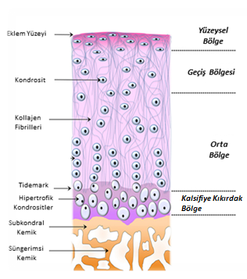

Şekil 1. Eklem kıkırdağı yapısının şematik görünümü (http://www.naturalheightgrowth.com/tag/chondrocyte)

Tüm katmanlar arasında en ince (toplam kalınlığın %10-20‘si) fakat hücre (kondrositler düzleşmiş elips hücreler şeklinde) yoğunluğu en fazla olan bölge yüzeysel bölgedir (Buckwalter ve Mankin, 1997a). Ayrıca bu bölge sinoviyal sıvı ile temas halinde ve şeffaftır (Eggli ve ark, 1985). Bu tabakanın bütünlüğü, derin katmanların korunması bakımından çok önemlidir ve nispeten daha yüksek miktarda basık kondrosit içerirler. Ayrıca bu bölgedeki kondrositler yüksek konsantrasyonda kollajen ve düşük konsantrasyonda proteoglikan sentezlediğinden dolayı en yüksek su içeriğine sahip bölgedir. Kollajen fibriller eklem yüzeyinde paralel olarak sıkıca sıralanmışlardır, gerilimi ve kesme kuvvetini sağlamaktan sorumludurlar. Bu bölgenin bozulması eklem kıkırdağının mekanik özelliklerini değiştirerek OA gelişimine zemin hazırlar. Bu katman ayrıca büyük makro-moleküller için filtre gibi görev yaparak sinoviyal sıvı immun sistemini korur (Brittberg, 1996).

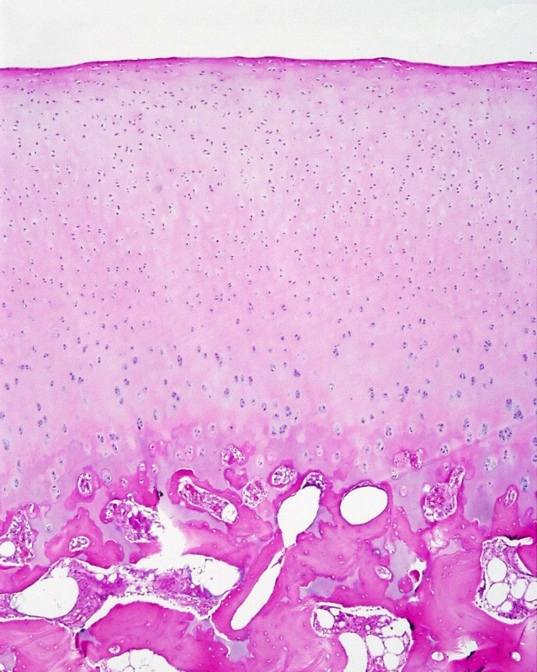

Resim 1. Eklem kıkırdağı yapısının histolojik görünümü (http://articularcartilage.yolasite.com/properties.php)

Geçici bölgedeki hücre (kollajenler oblik şekilde düzenlenmiş ve kondrositler küresel ve düşük dansiteli) yoğunluğu daha düşüktür ve en kalın (kıkırdak hacminin %40-60’ı) bölgedir (Eggli ve ark, 1985; Kiani ve ark, 2002). Proteoglikan/agrekan konsantrasyonunun en yüksek olduğu bölgedir (Brittberg, 1996). Fonksiyonel olarak, orta bölge basınç kuvvetlerine karşı ilk direnç gösteren katmandır (Eggli ve ark, 1985).
Derin bölgede hücreler yüzeye dik olarak düzenlenmiş ve spheroidal (küresel) yapıdadırlar. En geniş çaplı kollajen fibriller ve en yüksek proteoglikan konsantrasyonu bu bölgede bulunur. Hücre yoğunluğu ise bu bölgede en düşük düzeydedir. Bu bölge, eklem yüzeyine dik olarak düzenlenmiş kollajen fibrilleri göz önüne alındığında, basınç kuvvetlerine karşı büyük bir direnç sağlamaktan sorumludur. Kondrositler tipik olarak eklem hattına dik, kollajen liflerine paralel ve kolumnar oriyantasyonlu olarak düzenlenmiştir. Bu bölge eklem kıkırdağı hacminin yaklaşık %30’nu oluşturur (Brittberg, 1996).
Kalsifiye kıkırdak bölgesi (mineralizasyon bölgesi), düşük metabolik aktivite gösteren küçük hacimli hücreler içerir. Tip 10 kollajen sentezlenmesi, yapısal bütünlüğü sağlamaktan sorumlu olmaları ve subkondral kemik ile birlikte tampon sağlamaları gibi önemli görevleri olan bu bölgedeki hipertrofik kondrositler bir bakıma benzersizdir. Ayrıca derin bölge ile kalsifiye kıkırdak bölge arasında, Toludin mavisi gibi basit boyalara karşı özel bir affiniteye sahip olan ve ‘Tidemark’ olarak adlandırılan bir sınır mevcuttur. Subkondral kemik ile bağlantılı olması nedeniyle kıkırdak ile kemik arasında geçişi sağlayan bir bölgedir (Brittberg, 1996).

2.2.2. Fibröz Kapsül, Ligamentler ve Tendonlar

Eklemin stabilitesi eklem kapsülü, tendonlar ve ligamentler tarafından sağlanır. Bu yapılar eklemin hareketlerini yönetir ve ekleme gelen darbelerin şiddetini azaltır (Woo ve ark, 1997). Eklem kapsülü içinde sinoviyal sıvı salgılayan sinoviyositler bulunur ve bunlar bağ dokusu hücrelerinin özel bir şeklidir (Revell ve ark, 1988). Bu katmanın derinlerinde, değişen miktarlarda vasküler yapılar, yağ doku, fibröz doku ve/veya sinoviyositleri destekleyen areolar doku mevcuttur. Tendonlar, ligamentler ve kaslar ile birlikte eklem kapsülü de, çok sayıda sinir ucuna sahiptir ve distensiyon hissi, derin ağrı algısı ve güçlü proprioseptif duyudan sorumludur (Revell ve ark, 1988). Bu afferent uyaranlar eklemleri korur ve alan içinde nerede olduğu hakkında bize bir fikir verir (Gardner, 1948; Ralston ve ark, 1960; Peterson HA ve ark, 1972). Eklem kapsülü yapısı ve fonksiyonu birbirinden farklı olan dış (membrana fibrosa) ve iç (membrana sinovialis) olmak üzere iki tabakadan oluşur (Dursun, 2006).
Eklem kapsülünün dış tabakası olan membrana fibrosa, fibröz bağ dokudan yapılmış olup, sert ve dayanıklıdır. Ayrıca eklem kıkırdağı ve kemiğin periost sınırına yapışan, eklemi dıştan saran bir yapıdır. Böylelikle hem eklemi dış etkilere karşı korur hem de eklemin aşırı hareketlerine engel olarak stabilizasyonda rol oynar (Dursun, 2006). Sürekli basınç altında fibrokartilaja dönüşür (Özaydın, 1991).
Ligamentler ve tendonlar yoğun bağ doku elemanlarıdır ve genellikle yapı ve görev bakımından da benzerdirler. Ligamentler kemikler arasındaki bağlantıları oluştururken tendonlar ise kasın kemiğe bağlanmasını sağlar. (Woo ve ark, 1997) Ligamentler, proteoglikan matriksi içinde gömülü kollajen fibrillerinden oluşur. Hücreler ligamentlerin dominant bileşenini oluşturan Tip 1 kollajen demetleri arasında oluşan boşluklardaki sıralarda bulunurlar. Ligamentler kuvvete karşı direnç sağlıyor gibi gözükmesine rağmen, kuvvetlere aktif olarak direnç gösteren tendonlardır ve her ikisi de aynı temel yapıya sahiptir. Tendonlar proteoglikan matriksinde ligamentlere göre daha yüksek oranda kollajen içerir (Woo ve ark, 1994).

2.2.3. Sinoviyal Membran

Eklem kapsülünün iç tabakası olan membrana sinovialis, modifiye mezenşim dokudur (Levick ve ark, 1996). Sinoviyal membranın, sinoviyal sıvının üretilmesi, eklem içerisindeki yıkıntıların ortadan kaldırılması (fagositozis), sinoviyal sıvının protein ve HA içeriğinin regülasyonu ve rejenerasyonu gibi önemli görevleri vardır (Özaydın, 1991; Sarıerler, 1999; Dursun, 2006). Membran iki ayrı katmandan oluşur. Bunlar, ince olan intimal (sinoviyal yüzey tabakası) katman ve membranı besleyen kan damarları ve her ikisini de destekleyen bağ dokunun bulunduğu subintimal (fibröz yüzey tabakası) katmandır. (Barland ve ark, 1962). Subintimal doku fibronektin, proteoglikanlar, Tip 3 kollajen ve Tip 1 kollajenden zengin olmasının yanı sıra intimal dokuya nazaran seyrek olarak hücre de içerir ve kan damarları ile yağ hücreleri bu matriks içine entegre olmuştur (Coleman ve ark, 1998).

2.2.4. Sinoviyal Sıvı

Sinoviyal sıvı plazmanın ultra bir filtratıdır, sinoviyositler tarafından salgılanan Hyoluronan hariç iyon ve moleküllerinin birçoğu plazmada bulunur (Simkin ve Pizzorno, 1974). Sinoviyal sıvı, artiküler kıkırdak ve artiküler ligamentleri besler (Ropes ve Bauer, 1953; Ameil ve ark, 1988). Sinoviyal sıvının fonksiyonlarının yerine getirilmesi için hacmi çok düşük (kedide 0,2 – 0,4 ml, köpekte 0,4 – 1 ml, atta 1 – 1,5 ml, insanda 0,2 - 1,5 ml) olmalıdır (Ropes ve Bauer, 1953; Sugiuchi ve ark, 1974; Boon, 1997). Sinoviyal basınç subatmosferiktir (-2, -6 cm H₂0) (Knox ve ark, 1988) ve eklemi stabilize etmekte yardımcı olur (Lust ve ark, 1980). Sinoviyal sıvının bileşimi plazmaya benzerdir ama ilaveten bulunan HA sinoviyal sıvıya özgü yüksek bir vizkozite sağlar. HA linear, dallı olmayan bir polisakkarit, sinoviyal katmanın fibroblastik hücreleri tarafından salgılanır ve yaklaşık olarak 2 - 4 mg/ml konsantrasyonunda elde edilir (Ropes ve Bauer, 1953).
Sinoviyal sıvının tiksotropi-sabit yük taşıma özelliği (solüsyon halindeki sinoviyal sıvı sıkışma anında stresle hemen "jel" haline dönüşmesi, stres ortadan kalkınca tekrar "solüsyon" haline geri dönmesi) (Özaydın, 1990), ısı iletimi görevi (Özaydın, 1990; Samsar ve Akın, 2000), eklem yüzeylerini yağlayarak sürtünmenin en aza indirgenmesinin sağlanması (Özaydın, 1990; Sarıerler, 1999; Samsar ve Akın, 2000), elastikiyet ve ani dilatant özelliği (artiküler yüzeyler arasında sinoviyal sıvı yıkımlanmasının önlenmesi) (Özaydın, 1990) gibi dört önemli özelliği vardır.

2.2.5. Menisküsler

Menisküs sadece diz, temporomandibular, sternoclavicular ve acromioclavicular (sadece insanlarda), distalradioulnar eklemlerde bulunmaktadır. Eklemdeki kemiklerden birine fibröz kapsüle sıkıca bağlı ve tam veya kısmen basık, üçgen şeklinde, düzensiz şekilli fibrokartilajenöz disklerden oluşur (Gardner, 1963; Goss, 1973). Menisküs eklem kıkırdakları gibi genellikle avasküler bir yapıya sahiptir ama kemikle birleştiği yerde zengin bir damar ağı içerir. Menisküs dokularında sinir ve lenf bulunmamaktadır. Bazı besinlerini sinoviyal sıvıdan temin ederken difüzyonla vasküler pleksustan da beslenir (Woo ve ark, 1994).

2.3. Kondral Yaralanmaların Doğal Seyri

Birçok vakada kondral yaralanmaların oluşum nedeni tam olarak belli değildir. Predispozisyon faktörleri, yaş, cinsiyet, ırk ve genetik gibi endojen risk faktörleri ve fazla kilo, eklemin hareket şekli/zorlamalar, yeteri kadar hareket etmeme ve anormal eklem şekli gibi ekzojen risk faktörleri kondral yaralanmaların sebeplerinden biri olabilir (Bennett ve Taylor, 1988; Bennett ve May, 1995). Eklem kıkırdağı ve subkondral kemiğin birlikte yapısal olarak zedelenmesi ya da tekrarlayan anormal uzun eklem fonksiyonları ise OA’nın yapıcı nedenleri arasındadır (Milli ve Hazıroğlu, 1997).
Kıkırdak yaralanmaları iki geniş kategoriye ayrılabilir. Bunların ilki hücrelere zarar vermeksizin matrikse direkt mekanik travma ile oluşan yaralanmalardır. Bu yaralanmalarda matriks bileşenlerinin kaybı kondrositlerin yeni proteoglikan molekülü üretme yeteneğinden fazla değilse kıkırdak yenilenir. İkincisi ise küt ya da delici travma sonucu matriks ve hücrelerin mekanik tahribatı ile oluşan yaralanmalar, ki klinik pratikte en sık görülen durumdur. Onarım sonuçları pek çok farklı faktörlere bağlıdır (Brittberg, 1996).
Bazı araştırmacılar, yaralanma sonucu meydana gelen kıkırdaktaki matriks kaybının yenileme ve tamir yeteneğine sahip kondrositlerin yaşlanmaya bağlı olarak duyarsızlaşması sonucu yenileme ve tamir yeteneklerinin azalması olarak belirtmişlerdir (Bennett ve Taylor, 1988; Bennett ve May, 1995). Başka bir görüş ise yaşlanan kıkırdak matriksinin mikro yaralanmalara karşı daha duyarlı hale geldiği ve hücrelerin yenileme ve tamir mekanizmalarının artan bu hassasiyeti kompanze edemediğidir (Lohmander, 1994; Tamura ve ark, 2002).

2.3.1. Kondral Yaralanmaların Onarımı ve Rejenerasyonu

Son 300 yıl boyunca, hekimler ve bilim adamları kıkırdak dejenerasyonu ya da travmatik hasarını takiben sinoviyal eklemin eklem yüzeyini yenilemek ya da onarmak için farklı yollar aramışlardır. Onarım, hasarlı eklem yüzeyinin doğal kıkırdağa benzer şekilde neokartilaj doku ile restorasyonu anlamına gelir fakat bu iyileşme dokusunun mutlaka orijinal kıkırdağın yapısı, bileşimi ve işlevini kopyalaması anlamına gelmez. Rejenerasyon ise doğal eklem kıkırdağından ayırt edilemez doku oluşumu anlamına gelmektedir (Buckwalter ve ark, 1990; Brittberg, 1996).
Doku yaralanmasını takiben tipik olarak kademeli bir nekroz, yangı, onarım ve skarın yeniden şekillenmesi şeklinde bir tepki oluşur. Bu sürecin vasküler fazı iyileşmenin en önemli belirleyicisidir. Avasküler yapısı nedeniyle hyalin kıkırdağın kendini onarma yeteneği çok zayıftır (Mankin, 1982; Buckwalter ve ark, 1990; Hunziker, 1992; Buckwalter ve Mankin, 1997b; Shelbourne ve Gray, 2003). Kıkırdak yaralanmalarının doğal seyri halen tam olarak bilinmese de, iyileşme sürecindeki hedef hasarlı dokunun işlevi ve yapısal bütünlüğünü geri kazandırmaktır (Terry ve ark, 1988).

2.3.2. Kıkırdağın Onarım Yanıtı ile İlişkili Faktörler

Kıkırdak yaralanmalarında prognuz uzun sürelidir ve yaralanma tipine göre iyileşme yanıtı değişmektedir. Eklem kıkırdağının yaralanma derecesi iyileşme süresinin uzunluğunu belirlerken lezyonun büyüklüğü iyileşme yanıtı için önemli faktörlerdir. Bununla birlikte, bu yanıt ayrıca ekstremite deformitesi, obezite, aktivite düzeyi ve yaş gibi değişkenlere bağlı olarak değişebilir (D’ Lima ve ark, 2001).

2.3.2.1. Defektin derinliği

Mekanik yaralanmalar önemli büyüklükte aşırı bir yüklenme veya daha az büyüklükte tekrarlayan ve/veya uzun süreli fazla yüklenmeye bağlı oluşabilir. Oluşan hasar derinliğine göre; küt travma sonucu eklem kıkırdağı üzerinde kondrositler ve matrikste oluşan mikrohasarlar, kemik sınırına kadar çeşitli derinliklerde kondral kırıklar ve eklem kıkırdağından subkondral kemiğe ilerleyen osteokondral kırıklar şeklinde 3 gruba ayrılır (Şekil 2) (D’ Lima ve ark, 2001).

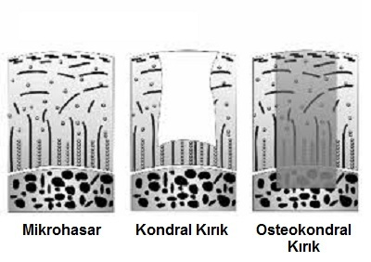

Şekil 2. Defekt derinliğinin şematik olarak görüntüsü (Karaman, 2006)

Mikrohasarlar, tek şiddetli bir darbe ya da tekrarlayan küt uyarıcı travmalar sonucu meydana gelir. Matriksin bölümlerinde mikro kırıklar oluşmasına rağmen, hasar makroskobik bir görünüm şekillendirmeyebilir. Travma sonrasında önce bölgede kondrosit ve proteoglikan kaybı ile kollajen dejenerasyonu şekillenir (D’ Lima ve ark, 2001). Daha sonra OA’nın erken dönemlerinde, kronik basınç artışıyla eklem kıkırdağında incelme ve takiben subkondral kemik ve kalsifiye kıkırdakta kalınlaşma meydana gelir. Primer hasar ya da devam eden doku hasarı hafifletilebilmesine rağmen, kondrositler tarafından salınan sitokinler ve indirgeyici enzimler matriksi çevreleyen dejenerasyonun daha da ilerlemesine neden olur.
Kondral kırıklar, subkondral kemiği etkilemeyecek şekilde sadece eklem kıkırdağında meydana gelen defektleri kapsar. Kondral defektler, tam katman (subkondral kemiğe kadar) defektleri ve kısmi katman (kıkırdağın belli bir bölgesinde oluşan) defektleri olarak sınıflandırılır (Brittberg, 1996). Küt travmada olduğu gibi, kondral hasarda da yaralanan bölgede hızlı bir şekilde kondrosit apoptozisi oluşmasına rağmen hasarlı bölgedeki hayatta kalan hücrelerin çoğu daha sonra doku onarımı girişimi için bir proliferatif yanıt gösterir. Ancak eklem kondrositlerinin terminal olarak farklılaşmış diğer benzer hücreler gibi çoğalma ve onarımı başlatma yeteneklerinin sınırlı olması, onarım yanıtını arttırmak için görev yapan farklılaşmamış mezenkimal kök hücreleri içermemesi ve vasküler yapının olmaması nedeniyle enflamatuvar reaksiyon başlar (Tew ve ark, 2000). Hasar sonrası kademeli olarak, mekanik semptomlar (örn. kilitlenme, krepitasyon), ağrı ve eklem efüzyonlarını içeren semptomlar, daha sonra eklem yüzeyinde ilerleyen deformasyon gibi durumlar gelişir (Johnstone ve Yoo, 1999; Nehrer ve ark, 1999).
Osteokondral kırıklar, subkondral kemiğin temelini bozan ve eklem kıkırdağı ile kemik arasındaki hatta uzanan daha derin lezyonlardır. Subkondral kemiğin yaralandığı durumlarda vaskülarize dokularda gözlemlenen üç fazlı enflamatuvar onarım yanıtına benzer bir durum gözlenir. Yaralanmadan hemen sonra, hasarlı bölgeyi tamamen dolduracak şekilde bir hematom oluşur ve fibrin pıhtısı halinde şekillenir (Johnstone ve Yoo, 1999; Nehrer ve ark, 1999). Kemik iliğinden köken alan mezenkimal kök hücreler çoğalırlar ve mikro-çevredeki lokal büyüme faktörlerinin etkisi altında yüksek miktarda kondrosit farklılaşmasına uğrayarak bir onarım dokusu oluştururlar. Ancak bu onarım dokusunun biomekanik ve yapısal olarak hyalin kıkırdaktan zayıf olduğu ve bu nedenle yük taşıma fonksiyonuna uygun olmadığı çeşitli çalışmalarda gösterilmiştir (Convery ve ark, 1972; Brittberg, 1996; Johnstone ve Yoo, 1999).

2.3.2.2. Defektin boyutu

Defektin boyutu, onarım yanıtı için önemli bir faktördür. Eklem kıkırdağının onarım yanıtı, defektin ölçülebilen yüzey alanı ve hacmi ile ilişkili olarak yaralanmanın derecesine bağlıdır. Çapı 1 cm²’den küçük defektlerin subkondral kemikteki stres yayılımını etkileme olasılığı daha düşüktür ve ilerlemeleri beklenmez (Mankin ve Lippiello, 1969; Brittberg, 1996). Atlarda yapılan bir çalışmada (Cahill, 1995) 3 mm’den küçük çapı olan defektlerin 9 ay sonra onarımının tamamlanabildiği, ancak büyük defektlerin tamamen onarılamadığı belirtilmiştir.

2.3.2.3. Yaş

Yaş OA gelişimi için daha kuvvetli bir risk faktörüdür. Yaşlanma kıkırdaktaki kondrositlerin populasyonu ve kıkırdak hidrasyonunu azaltır. Kondrositlerin mitotik ve sentetik aktiviteleri yaşla birlikte azalır (Mankin ve Lippiello, 1969; Brittberg, 1996). Tavşanlarda yapılan çalışmalarda kondral defektleri 2 mm olan genç hayvanların (5 haftalık) yaşlı hayvanlara (4 aylık) göre onarım yanıtının daha iyi olduğu görülmüştür (Johnstone ve Yoo, 1999). Yaralanmanın derinliğinin yaşla ilişkili olduğu bulunmuştur. Yavrular ve gençlerde osteokondral lezyonlar gelişir, oysaki yetişkinlerde saf kondral lezyonlar oluşur, çünkü muhtemelen kalsifiye bölge iyi gelişmiş ve olgunlaşmıştır. Kemikleri büyüme dönemindeki (açık phizis) yavrulardaki osteokondral lezyonlarda genellikle herhangi bir problem bulunmadan iyileşme olmasına rağmen; yetişkin osteokondral lezyonlu hastaların iyileşmesi nadirdir (Cahill, 1995).

2.3.2.4. Travma

Eklem yüzeyine ani şiddetli darbe ya da eklem kıkırdağına tekrarlayan yüklenmeler kondrositlerde mikro zedelenmeye, önemli hücre dejenerasyonuna ve hücre ölümüne neden olabilir. Ayrıca bu durum matriks kollajenlerinin bozulmasına, böylece subkondral kemikte kalınlaşma, kıkırdakta fissürleşme ve hidrasyon artışına neden olur. Ayrıca travma kondrositlerden proteoglikanların üretiminde azalmaya yol açar. Kıkırdağın dış yüzeyi bozulmamış görünse bile, sağlam kıkırdak girintili kısımlarda yumuşak ve saçaklanma eğiliminde olur (Mankin, 1974).

2.3.2.5. Eklemin mekanik dizilimi

Ekleme anormal yük binmesi önce fokal olarak aşırı basıya daha sonrasında erken dönem dejenerasyona sebep olur (Mankin ve Lippiello, 1969; Mankin, 1974; Brittberg, 1996). Defektin yeri (yük taşıyıp taşımadığı) kıkırdağın onarım yanıtını etkiler. Bu durum diz eklemi çevresinde yapılan düzeltme osteotomilerinin temelini şekillendirir çünkü hareketsizlik te bir yandan eklem sağlığına olumsuz katkı yapar. Hareketsiz bırakılan eklemde glukozaminoglikanların (GAG) sentezi ve kümeleşmesi ve küçük proteoglikan molekülleri azalır, kollejen fibriller geri dönümşüz olarak bozulur (Buckwalter ve ark, 1990; Brittberg, 1996).

2.4. Osteoartritis

OA, özellikle yük taşıyan sinoviyal eklemlerde progresif olarak ortaya çıkan başlıca kıkırdak yıkımı, osteofit oluşumu ve subkondral skleroz ile karakterize olup bunun yanında sinoviyal sıvıda artış ve eklem kapsülünde kalınlaşmanın da görüldüğü ve eklem ağrısı, eklem hareketlerinde kısıtlılık, hareket güçlüğü ve topallık gibi klinik bulgulara yol açan kronik dejeneratif bir hastalıktır (Şekil 3) (McIlwraith, 1982; May, 1994; Mankin ve Brandt, 1997).
OA, her iki cinsiyeti ve tüm ırkları etkileyebilen evrensel bir hastalık olmakla birlikte en çok kedi, köpek ve atlarda görülür. İnsanlarda 45 yaş ve üzerinde (Kikuchi ve ark, 1996), hayvanlarda ise kedide (Hardie, 1997) ve köpeklerde (Johnston, 1997) 7 yaş ve üzerinde, yarış atlarında erken yaşlarda (1-2 yaş) da (Rossdale ve ark, 1985; McIlwraith, 1996) görülmekle birlikte yarış amaçlı kullanılmayan atlarda 10 yaş üstünde (McIlwraith, 2002) görülür. Ayrıca yaşın ilerlemesi ile birlikte OA‘nın da görülme sıklığı artar (McLaughlin, 2000; Hardie ve ark, 2002). İnsanlarda en çok diz, kalça, tarsal ve carpal eklemlerde (Köstekci, 2002), kedi de fazla klinik belirti olmaksızın dirsek, kalça, carpal ve omuz eklemlerinde (Hardie, 1997), köpekte de büyük ırklarda daha fazla görülmekle beraber diz, kalça ve dirsek eklemlerinde (Johnston, 1997), atlar için ise yarış amaçlı kullanılan atlarda carpal/tarsal, metacarpal/metatarsal, metacarpophalangeal/metatarsophalangeal ve diz eklemlerinde (Rossdale ve ark, 1985; McIlwraith, 1996), yarış amaçlı kullanılmayan atlarda ise kalça, dirsek ve diz eklemlerinde (McIlwraith, 2002) görülür.
OA’daki esas patoloji eklem kıkırdağında hasar ve subkondral kemikte reaktif hipertrofi olarak özetlenebilir. Eskiden OA yaşlanmanın doğal bir sonucu olarak bilinmekteydi. Oysa günümüzde genetik faktörler, lokal inflamasyon, ağırlık artışı ve hücresel veya biyokimyasal süreçler gibi çok sayıda faktörün etkilemesiyle oluşan ve eklem kıkırdağında tahribatla sonuçlanan kompleks bir hastalık olduğu kabul edilmektedir (Kikuchi ve ark, 1996).
OA, primer ve sekonder olarak iki ana grupta incelenebilir. İdiyopatik OA olarak ta bilinen primer OA‘da, bilinen bir etiyoloji yoktur ve yaşlılıkla ilişkili olduğu düşünülmektedir ve tipik olarak yaşlı bireylerde görülür. Ayrıca kedilerde primer OA‘ya Scottish Fold osteochondrodysplasia ve Siamese mucopolysaccharidosis VI hastalıkları da dahildir (Allan, 2000). Köpeklerde ise Chow Chow, Dalmaçyalı ve Samoyed gibi ırklarda primer OA görülme olasılığı daha fazladır (May, 1994). Sekonder OA‘ya ise, travma (kırıklar ve ligament yaralanmaları), konjenital ve gelişimsel anomaliler (kalça displazisi, OKD), enfeksiyon ve immun sistem kaynaklı hastalıklar, nöropatik (diebetus mellitus) ve nutrisyonel (hipervitaminozis A) gibi sebepler neden olur (May, 1994; Allan, 2000). Son zamanlarda gine domuzlarında yapılan çalışmalarda (Quasnichka ve ark, 2006) ligament gevşekliği spontan OA gelişimi için nedensel bir faktör olarak öne sürülmektedir. Ligamentlerin kısmi veya tam olarak yırtılmaları gibi olayların sonrasında post travmatik olarak eklem stabilitesinin bozulması ve sekonder OA gelişimi yaygın şekilde gözlenmektedir (Balazs, 1982).

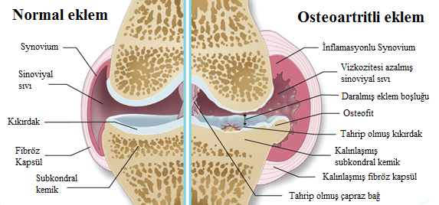

Şekil 3. Normal ve osteoartritli kıkırdağın şematik görünümü (http://www.medrego.com/arthritis-dogs-causes-symptoms-management-stem-cells/)

OA, eklem kapsülü, tendon, ligamentler, sinoviyal sıvı, sinoviyal membran, kemik ve kıkırdak gibi eklemin birçok dokusunda değişiklikler ile karakterizedir. Kıkırdakta ilk olarak kapsül ve sinoviyal membranın kalınlaşması ve kemikte sklerozu takiben yüksek gerilme olan bağlantı bölgelerinde lifleşlemeler oluşur (Grieson ve ark, 1982; Hough, 2007). Mevcut OA patofizyolojisi kavramı katabolik süreçlerin anabolik süreçleri aşması sonucu kıkırdak rejenerasyonunun etkisiz hale geldiği yönündedir (Shinmei ve ark, 1989; Clark DM, 1991a).
Eklemdeki ilk yapısal değişiklik kıkırdakta meydana gelir (McIlwraith, 1982). Kondrositler kıkırdak matriksinin yıkım ve yapım sürecindeki bozulan dengeyi onarmak amacıyla hipertrofik hale gelirler ve normal kıkırdaktaki dağılımın aksine kümeleşmeye başlarlar ve bu kıkırdağın rejenerasyonunu etkileyen en önemli değişikliklerdir (Johnston, 1997). Hipertrofik ve kümelenmiş kondrositler, artmış matriks hidrasyonu ve hızlandırılmış matriks devri ile karakterize olup büyük miktarlarda agrekan ve tip II kollajen üretirler (Yasuda ve Poole, 2002). Ancak bu agrekan ve kollajen üretimine rağmen OA başladığında hasarlı kondrositlerden, sitokinler (IL-1, IL-6 ve TNFα) salınır ve daha sonra bu sitokinler yıkım enzimlerinin (sistein proteinazlar, serin proteinazlar ve en çok da metaloproteinazlar) salınımını arttırarak inflamasyona yol açarlar (May, 1994; Fernandes ve ark, 1995). Bu yıkım enzimlerinin (proteazlar) birçoğu kondrositler içinde bulunur fakat aynı zamanda sinoviyositler tarafından üretilebilir ve bazıları da enflamatuar hücreler tarafından üretilir (Nagase ve Woessner, 1993). Bu katabolik ve anabolik süreçler arasındaki dengesizlik progresif matriks bozunmasına yol açar (Bluteau ve ark, 2001; Tetlow ve ark, 2001). Hasarlı kondrositlerden salınan sitokin ve enzimlerin, kollajen fibrillerinde parçalanma meydana getirmesi matriks yapısındaki bozunmanın ilk basamağıdır (Burr ve Radin, 1990). Kollajen fibrillerinin birbirine kenetlenmiş ağ örgüsü bozulup parçalanır ve kollajen fibrillerinin proteoglikanları tutma ve sıkıştırma kuvvetine direnme yeteneği azalır (Broom, 1982). Kollajenlerin parçalanması ile birlikte sırasıyla proteoglikan ve HA’da azalma meydana gelir. Bu durum, kıkırdakta su tutulumunun artmasına ve biyomekanik olarak daha yumuşak bir kıkırdak yüzeyine neden olur (Kawcak ve ark, 2001). Dolayısıyla kıkırdak beslenmesi bozulur ve eklem kıkırdağında fibrilasyon, erozyon ve aşınma hatları gibi yapısal bozukluklar görülür (McIlwraith, 1996). Histolojik olarak ilk değişiklik dikey yırtıklar şeklinde oluşan yüzeysel fibrilasyondur (Resim 2). Hastalık ilerledikçe eklem kıkırdağının daha büyük bölümü düzensizleşir ve fibrilasyon derinleşerek dikey yarıklar oluşacak şekilde subkondral kemiğe kadar ulaşır (Grieson ve ark, 1982; McIlwraith, 1996).
Eklem kıkırdağının tüm katmanlarını etkileyen dejenerasyon, kıkırdak katmanlarının tamamının düzenini bozduktan sonra subkondral kemiğe kadar ulaşır ve subkondral kemikte yeniden şekillenmeye neden olur. Basınç altında kalan bölgelerde histolojik olarak, osteoblastik aktivite, mineralizasyonda azalma ve vaskülarizasyonda artış; radyolojik olarak ise, parlak görünüm subkondral kemikteki sklerozun karakteristik özellikleridir (Hilal ve ark, 1998). Basıncın az olduğu bölgelerde ise kemik kaplı hiyalin ve fibrokartilajdan oluşan ve genellikle eklem sınırlarında görülen osteofitik üremeler meydana gelir. Eklemdeki dejenerasyonun başlamasından kısa bir süre sonra ortaya çıkabildiği gibi haftalar veya aylar sonra da ortaya çıkabilir (Kidd ve ark, 2001).

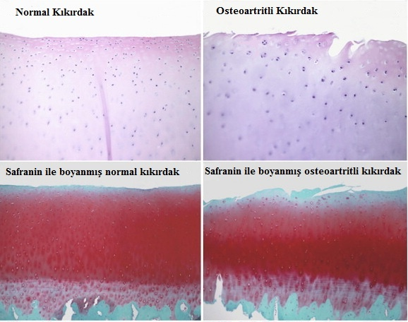

Resim 2. Normal kıkırdak ve osteoartritli kıkırdağın histolojik görünümü (Boyce ve ark, 2013)

Genellikle kondrositlerin, en aktif yıkıcı enzim (proteaz) üreten kaynak olduğuna inanılmaktadır ve bu üretim sinoviyal membran tarafından üretilen sitokinler ve lökotrienler tarafından uyarılmaktadır (Burr ve Radin, 1990). Kronik travma ya da kıkırdak dejenerasyonuna bağlı inflamasyon sonucu fibröz kapsül ve sinoviyal membran da giderek vasküler hale gelip inflamasyona yanıt verir ve hipertrofik hale gelir. Bunun sonucu da eklemlerde hareket kaybı meydana gelir (McIlwraith, 1996; Kidd ve ark, 2001).

2.4.1. Osteoartritin Tedavi Seçenekleri

Anatomist William Hunter (1774) tarafından ‘‘Ülserli kıkırdak sıkıntılı bir problemdir, kıkırdak bir kez tahrip olmuşsa asla tamamen onarılamaz.” şeklinde yapılan bir açıklamanın üzerinden 300 yıllık bir süreç geçmesine rağmen, OA‘yı tamamen düzeltmek için bir tedavi seçeneği hala mevcut değildir (Rychel, 2010). OA tedavisinde kıkırdak yıkımını önlemek, subkondral kemik değişikliklerini ve osteofit oluşumunu önlemek, eklem ağrılarını kontrol etmek, ekleme normal eklem fonksiyonunu yeniden kazandırmak, eklemi oluşturan kemikler arasındaki boşluğu stabil tutarak fibrozisi önlemek, inflamasyonu kontrol etmek, eklemde normal biyokimyasal ortamı korumak, sinovyal sıvı viskozitesi ile kimyasını korumak ilk amaçlardır (May, 1994; Manley, 1995; Todhunter, 1995; Korvick ve ark, 1998). Bunun için OA tamamen düzeltilemese de ağırlık kontrolü, aktivite yönetimi, gıda desteği, fizik tedavi vb., medikal (NSAİ’ler, analjezikler vb.) sağaltım ve cerrahi (artroskopik teknikler, doku mühendisliği vb.) sağaltım gibi tedavi protokolleri sayesinde uzun bir süre kontrol altında tutulabilir (Budsberg 1997; Rychel, 2010).

2.4.1.1. Medikal tedavi

Medikal tedavinin amacı, OA sırasında eklemde oluşan ağrıyı ve sinoviti kontrol altına almak ve eklemin işlevini geri kazandırarak hastalara güç ve hareketlilik kazandırmaktır (May, 1994; Manley, 1995; Todhunter, 1995; Johnston ve Budsberg, 1997; Johnston ve Fox, 1997; Millis ve Levine, 1997; Richardson ve ark, 1997; Rychel, 2010). Bunu yapabilmek için de genelde NSAİ’ler, kortikosteroidler ve HA ilaç uygulamaları uygulanır. Kortikosteroidler ve NSAİ‘ler, OA‘da ağrı yönetiminin temel dayanağı olmuştur (Clark DM, 1991a; 1991b; Bennett ve May, 1995; Rychel, 2010). Ancak ağrıyı yönetmek için kullanılabilecek bu ilaç seçenekleri çok geniş olmasına rağmen her birinin birbirinden farklı yararları ve yan etkileri vardır. Ayrıca bazı ilaç çeşitlerinin bazı hayvan türlerinde (özellikle kedi) toksik etki yaratabileceğinden dolayı, mevcut seçenekleri değerlendirirken dikkatli olunmalıdır (Rychel, 2010).

2.4.1.1.1. Nonsteroid antienflamatuvar ilaçlar (NSAİ’ler)

Tüm OA vakalarında mevcut olmasa da, eklem inflamasyonuna sebebiyet veren araşidonik asit üretimi sinoviyal membranın hücre duvarından salgılanan fosfolipidler tarafından başlatılır. Araşidonik asit, prostaglandinler ve lökotrienler gibi bir dizi enflamatuar madde üretmek için siklo-oksijenaz (COX) ve lipo-oksijenaz (LOX) enzimleri tarafından metabolize edilir (Clark, 1991b). Çoğu NSAİ, COX‘u inhibe eder ve prostaglandinlerin sentezini önler (Doherty, 1989; Johnston ve Budsberg, 1997; Johnston ve Fox, 1997). İki COX enzim formu açıklanmıştır. COX-1 esas olarak, böbrekler ve gastrointestinal sistemler dahil olmak üzere vücudun birçok normal fizyolojik fonksiyonunda yer alan prostaglandinlerin üretimi ile ilişkilidir (Manley, 1995). Enflamasyonla ilişkili hücrelerde bulunan COX-2 ise diğer birçok hücrede bulunan COX-1‘den farklıdır. Bundan dolayı COX-2 enflamasyonu tedavi etmede daha spesifik olmaktadır ve enflamatuar olmayan hücreler tarafından üretilen prostaglandinlerin potansiyel olarak yararlı etkilerini inhibe etmemektedir (Scott ve Taylor, 1997).
NSAİ‘lerin analjezik ve antienflamatuvar özelliklere sahip olduğu ancak kıkırdak dejenerasyonuna neden olan sitokin üretimini engelleyici bir özelliklerinin olmadığı, kıkırdak onarıcı kondrositlerin sentezini doğrudan inhibe ettiği ve patolojik sürece katkıda bulunduğu görülmüştür (Doherty, 1989; Clark DM, 1991a). Ayrıca NSAİ‘lerin gastrointestinal ülserasyon ve böbrek papiller nekrozu da dahil olmak üzere diğer yan etkileri mevcuttur (McDonald ve Langston, 1995). OA’yı tetiklediği ve yan etkileri bulunduğu için NSAİ‘ler sadece OA kaynaklı topallık sırasında kullanılmalı ve OA belirtileri tamamen kontrol altına alındığında kesilmelidir. Uzun süreli uygulama gerekliyse, gastrointestinal ülserasyona karşı koruma sağlayan ajanlar ile birlikte kullanımı dikkate alınmalıdır (Scott ve Taylor, 1997). OA için kedide Robenacoxib ve sıklıkla Meloxicam (Bennett ve May, 1995; Sparkes ve ark, 2010), köpekte Firocoxib, Mavacoxib, Robenacoxib, Meloxicam ve sıklıkla Carprofen (Johnston ve Budsberg, 1997; McLaughlin, 2000; Innes ve ark, 2010), atlarda ise Firocoxib, Carprofen ve Flunixin meglumine (May ve Lees, 1996; McIlwraith, 2011) kullanılır.

2.4.1.1.2. Kortikosteroidler

Kortikosteroidler, genellikle OA hastalarının ciddi düzeydeki ağrılı durumlarında ve yaşam kalitesinin bir sorun olduğu durumlarda, diğer tedavilere bir seçenek olarak ve genellikle şiddetli son evre OA olguları için uygulanır (Henrotin ve ark, 2005). OA için kortikosteroid tedavisi hala tartışmalıdır. Kortikosteroidler araşidonik asit üretimini azaltır ve güçlü anti-inflamatuar ajanlardır. Eklemdeki katabolik aktiviteyi ve sinoviyal inflamasyonu azaltabilirler ancak bununla birlikte kollajen ve matriks proteoglikanlarının sentezini azaltarak eklem kıkırdağına (uzun süreli kullanımda) da zarar verebilirler (McLaughlin, 2000).
Kortikosteroidler oral olarak köpeklerde OA’yı tedavi etmek amacıyla uzun süreli kullanımla ilişkili sistemik yan etkilerden kaçınmak amacıyla prensip olarak aralıklı şekilde kullanılır (Johnston ve Budsberg, 1997). Köpekler kadar sık olmasa da kedilerde de ağrıyı baskılamak amaçlı oral olarak prednizolone kullanılmaktadır ancak uzun kullanımda kedide böbrek hasarı ve/veya Cushing Sendrom’una sebep olabileceği için bir tedavi seçeneği olarak görülmemektedir (Bennett ve May, 1995). Bu yüzden kedilerde oral kullanımda ağrı kontrolü sağlandıktan sonra hastanın yaşam kalitesini arttırmaya yönelik işlemler (fizik terapi ve egzersiz, kilo kontrolü) uygulanarak uzun süreli kortikosteroid kullanımından kaçınılmalıdır. Ayrıca intraartiküler metilprednizolon uygulaması da sıklıkla insan ve atlarda (Kollias-Baker, 1999) OA‘nın tedavisinde kullanılmaktadır. Köpeklerde deneysel olarak kranial çapraz bağın kesilmesiyle oluşturulan OA’da, cerrahi sırasında ve dört hafta sonra metilprednizolon’un intraartiküler enjeksiyonunun osteofitlerin insidansını ve boyutunu önemli ölçüde azalttığı ve histolojik olarak kıkırdak lezyonlarının şiddetini azalttığı görülmüştür (Pelletier ve ark, 1994). Bununla birlikte matriks dejenerasyonuna neden olan zararlı moleküllerin transkripsiyonunu en aza indirgemesinin yanında kondrosit fonksiyonunun bozulmasına katkı sağlaması, proteoglikan ve kollajen sentezinin inhibe etmesi nedeniyle intraartiküler metilprednizolonun uzun süreli kullanılması tavsiye edilmez (Chunekamrrai ve ark, 1989; Clark DM, 1991b).

2.4.1.1.3. Hiyalüronik asit (HA) uygulaması

HA, sinoviyal sıvının başlıca bir bileşeni olan bir sülfür GAG‘dır. HA sıklıkla intraartiküler olarak uygulanır ve eklem sıvısının viskozitesini arttırmak, iltihaplanmayı azaltmak ve serbest radikalleri temizleyerek eklem sağlığını geliştirmek gibi yararları bulunduğu öne sürülmektedir (McLaughlin, 2000). Bazı çalışmalarda ise intraartiküler HA enjeksiyonlarının asıl olarak NSAİ‘ler ve kortikosteroidler gibi anti-enflamatuar etkilere sahip olduğu ve eklem sıvısının viskozitesini arttırmak, eklemdeki iltihaplanmayı azaltmak ve serbest radikalleri temizlemek gibi olumlu sonuçlarının yanında osteofitlerin veya fibrilasyonun gelişimini değiştirmediği ifade edilmektedir (Smith Jr ve ark, 1998; Goodrich ve Nixon, 2006). İntravenöz HA uygulamaları nadirende olsa tazı köpeklerinin yarış sonrası semptomlarını rahatlatmak için uygulanmakta iken (Gannon, 1998), atlar için çoklu eklemlerin tedavisinde uygulanmaktadır (Goodrich ve Nixon, 2006).

2.4.1.2. Medikal olmayan diğer tedavi seçenekleri

Nutrisyonel tedavide en fazla kondroitin sülfat (KS) ve glukozamin sülfat (GS) bileşikleri kullanılmaktadır. Hem KS hem de GS, yapısal olarak COX-1 üzerinde hiçbir etkisi olmaksızın IL-1 ile indüklenen COX-2 ve PGE₂ sentezini inhibe eder, bu da bu bileşiklerin anti-enflamatuar özelliklere sahip olabileceğini gösterir (Largo ve ark, 2003). Tek başlarına kullanıldıklarında kombinasyon şeklinde kullanıldığındaki gibi yarar sağlayamadıkları için sıklıkla kombinasyon şeklinde preperatlar bulunmaktadır. Kombinasyon şeklinde kullanıldıklarında GAG üretimi GS ile uyarılır ve KS tarafından matriks bozunması inhibe edilir (Das ve Hammad, 2000; Orth ve ark, 2002). Bu nutrasötik preperatlar sıklıkla insanlarda (Largo ve ark, 2003), köpeklerde (Henrotin ve ark, 2005), kedilerde (Lascelles ve ark, 2010) ve atlarda (Hanson, 1996) kullanılmaktadır.
Kilo kontrolü, köpekler (özellikle hızla gelişen büyük ırklarda) ve kedilerdeki en önemli yönetim sorunlarından biridir. Obezite küçük hayvanlarda çok yaygındır ve OA gelişiminde önemli bir risk faktörüdür (Rychel, 2010). OA’lı hastaların beslenme yönetimi, aşırı kilolu hastada vücut ağırlığını azaltmak ve egzersiz yapmaya isteksiz olan hastalarda kilo alımını önlemek için kilo kaybı sağlayacak reçeteli diyetler tavsiye edilmelidir. Beslenme yönetimi ayrıca mevcut OA ile ilişkili inflamasyon düzeyini de etkileyebilir. Bundan dolayı omega-3 ve omega-6 yağ asitlerinin diyete eklenmesi, bazı prostaglandinlerin üretimini azaltmak ve inflamasyonu azaltmaya yardımcı olmakla birlikte (Richardson ve ark, 1997) geriatrik köpek ve kedilerin diyetlerine mükemmel bir katkı sağlarlar (McLaughlin, 2000).
Kedi ve köpeklerde uygulanan fiziksel terapi ve egzersizler de başlangıç evresinde olan OA’nın ilerlemesini engelleyen seçeneklerden biri olduğu düşünülmektedir. Ayrıca egzersiz obeziteyi de azaltmaktadır (OA’nın ilerlemesine birincil katkıda bulunur) ve kontrollü egzersiz eklemdeki kuvvet ve hareket aralığının geliştirilmesine yardımcı olabilmektedir (Millis ve Levine, 1997). Egzersiz ayrıca analjezik ve antienflamatuvar ilaç ihtiyacını da azaltabilmektedir. Köpeklerde, kedilerde ve atlarda su altı koşu bandında yavaş tempolu yürüyüş veya yüzme gibi düşük etkili fiziksel terapilerde tercih edilir. Aktivite kademeli olarak başlatılmalı ve eklem fonksiyonu iyileştikçe artmalıdır (McLaughlin, 2000).
Düşük seviyeli lazer tedavisi, kronik ağrılı köpek ve kedilerde ağrı yönetimi için mükemmel bir yardımcı yöntemdir. Düşük seviyeli lazerin mekanizması tam olarak aydınlatılmamasına rağmen, artrit koşullarındaki ağrıyı ve kas spazmını azaltır ve etkilenen bölgelerde dolaşımı iyileştirir (Hegedus ve ark, 2009; Millis, 2009). Bu uygulama ağrı şiddeti yüksek olan OA’lı köpek ve kedilerde genellikle çok iyi tolere edilir (Rychel, 2010).
Akupunktur, bilimsel ve girişimsel bir yaklaşımla kullanıldığında, ağrı yönetimi piramidi için mükemmel bir ek tedavi çeşidi olabilir. Akapunkturun temeli olan vücuda iğne yerleştirme olayı genellikle ağrısızdır ve çoğu hayvanın, tedavi sırasında gevşeyecek ya da tedavi boyunca uyuyacak kadar çok keyif alacakları bir uygulamadır. Evcil hayvan sahipleri genellikle hayvanlarının hareketliliği, davranışları ve ağrı düzeylerinde hemen anlaşılabilecek şekilde bir fark göreceklerdir. Tıbbi akupunkturun tüm mekanizmalarının bilinmemesine rağmen, endojen endorfin salınımı, kas spazmının lokal salımı ve omuriliğe giden ağrı iletiminin azalması, akupunkturun ağrıyı azaltmasının bazı sebeplerindendir (Mathews, 2008). Kedilerde güvenli ve iyi tolere edildiğinden, oral ilaçlara tolerans göstermeyen geriatrik kediler için mükemmel bir seçenektir (Robertson, 2008).

2.4.1.3. Cerrahi tedavi

Kıkırdak lezyonları subkondral kemik ya da ona uzanıp uzanmamasına bağlı olarak tam veya parsiyel katman lezyonları olarak sınıflandırılabilir. Parsiyel katmanlı eklem kıkırdağı defekti OA’nın ilk aşamaları sırasında görülür ve kendi kendine iyileşme yeteneğine sahip değildirler (Buckwalter, 1998). Spontan onarımdaki bu yetersizliğin bu lezyonların subkondral kemikle ilişkisi olmadığı için kemik iliğindeki progenitör hücrelere erişim olmamasından kaynaklandığı düşünülmektedir (Hunziker ve Rosenberg, 1996; Hunziker, 2001). Tam katman kıkırdak defektlerinde, pluripotent mezenkimal kök hücreleri ile temas mevcuttur. Spontan onarım boşluğu dolduran fibrokartilajinöz dokunun üretimi ile olur. Bu doku zamanla denejere olur ve hyalin kıkırdağın yerini alsa da zayıf kalır. Spontan onarım sırasında defektin kenarındaki fibrokartilajinöz doku nekroze olur ve hyalin kıkırdak yeniden şekillenemez veya defektin merkezinde küçük şekilde oluşur (Shapiro ve ark, 1993).
1961 yılında, Outerbridge eklem kıkırdağının makroskobik değişikliklerini 4 evrede sınıflandırmıştır. Birinci evrede kıkırdakta bir yumuşama oluşur. İkinci evrede bölgede yarım inç veya daha küçük çaplı bir fragmentasyon ve fissürleşme gelişir. Üçüncü evrede daha büyük çaplı bir fragmentasyon ve fissürleşme meydana gelir ve dördüncü evrede ise kemikte tam katmanlı bir zedelenme söz konusudur (Şekil 4).
Eklem kıkırdağını onarma girişimi açısından önemli problemler mevcuttur. Bunlardan ilki eklem kıkırdağı gibi aynı mekanik özelliklere sahip olacak bir materyal ile defektin doldurulmasıdır. İkincisi ise doğal eklem kıkırdağı ile bu kullanılacak materyalin bir araya getirilmesidir. Küçük kondral defektlerde bile, defekti doldurmaktaki başarısızlık ve eklem kıkırdağının dejenerasyonu OA’ya yol açabilir (Hunziker, 2001).

EVRE 1 | EVRE 2 | EVRE 3 | EVRE 4
Ödem ve yumuşama | Fragmasyon ve fissürleşme (<1.5 cm) | Fragmasyon ve Fissürleşme (>1.5 cm) | Subkondral kemiğe kadar uzanan kıkırdak lezyonu

Şekil 4. Outerbridge sınıflandırmasının şematik olarak histolojik (Heep ve ark, 2009) ve makroskopik (Lasanianos ve ark, 2015) görünümü ile lezyonun tanımı (Outerbridge, 1961)

Kıkırdak onarım prosedürleri içerisinde artroskopik teknikler, açık cerrahi işlemler, otojenik ve allojenik doku transplantasyonu işlemleri ve doku mühendisliği gibi yöntemler bulunmaktadır (Hunziker, 2001). Artroskopik teknikler; artroskopik lavaj, tıraşlama, debridman, abrasyon kondroplastisi, Pridie drilleme ve mikrokırık tekniği gibi teknikleri içerir. Açık cerrahi işlemlerde; osteotomi, total kalça ve diz replasmanı, eklem distraksiyonu ve artrodez gibi uygulamalar vardır. Doku transplantasyonunu içeren işlemler ise osteokondral trasplantasyon (mozaikplasti), perikondral ve periosteal greftlerin, ostekondral ve kondral allogreftler gibi yöntemleri içermektedir. Doku mühendisliği oldukça gelecek vaadeden ve otolog kondrosit implantasyonunun yanı sıra mezenkimal kök hücre, büyüme faktörleri ve sitokin uygulamalarını içerir (Jackson ve Dieterichs, 2003).

2.4.1.3.1. Artroskopik teknikler

Artroskopi, artroskop adı verilen bir alet ile eklem içinin görülmesidir. Önceleri sadece tanı amacıyla kullanılan artroskopların yardımıyla bugün artık çeşitli operasyonlar yapılabilmektedir. Böylece günümüzde artroskopi, "tanısal artroskopi" ve "artroskopik cerrahi" ye verilen genel bir isim olmuştur. Artroskopik işlemler, artrotomi yapılmadığı için "kapalı operasyonlar" olarak da anılırlar ve aslında klasik operasyonlara göre üstünlüğü eklemin açılmamasından ileri gelmektedir. Operasyon sonrası kas inhibisyonunun olmayışı, morbidite ve komplikasyonların çok azalması, rehabilitasyonun kısa ve kolay olması ve böylece erkenden iyileşebilme olanağı artroskopik operasyonların başlıca avantajlarıdır (Dandy, 1981; Jackson, 1983; Casscells, 1984; Jackson, 1986). Artroskopi, atlarda (McIlwraith, 1984) ve köpeklerde (Van Gestel, 1985; Person 1989; Van Ryssen ve ark, 1993) art. genu (diz), art. humeri (omuz), art. cubiti (dirsek), art. carpi (ön ayak bileği), art. tarsi (arka ayak bileği), art. coxae (kalça) gibi eklemlerinde sıklıkla kullanılan bir yöntemdir.

2.4.1.3.1.1. Artroskopik lavaj

Artroskopik lavajda iki giriş yeri kullanılır ve diğer lavaj sistemlerinden avantajı görüntüleme özelliğinin de olmasıdır (Reichenbach ve ark, 2010). Sodyum klorür, Ringer veya Ringer Laktat gibi solüsyonlarla beraber punksiyon işlemi (Norrie, 1975) kullanılarak yapılan eklem irrigasyonu veya lavajın, eklemleri (özellikle diz eklemi) ağrılı olan OA’lı veya travmalı hastalarda işe yaradığı bildirilmektedir. Eklemlerin iyice yıkandığı (gaz bazlı artroskopinin aksine) basit deneysel artroskopik yöntemlerin de aynı şekilde birçok hasta populasyonunda ağrıyı hafiflettiği rapor edilmiştir (Livesley ve ark, 1991; Moseley ve ark, 1996). Varsayımsal olarak, kapsamlı bir yıkama işlemi ile bazı intraartiküler aktif ağrı uyarıcıları veya ağrı aracısı moleküllerin uzaklaştırıldığı düşünülmektedir. Muhtemelen bu işlem, süperfacial kıkırdağın matriks bölümünden proteoglikan ve agrekanların eksraksiyonunu sağlayarak, en azından geçici olarak antienflamatuvar yanıtı teşvik eden onarım hücrelerinin adezyonunu tetiklemektedir (Hunziker ve Kapfinger, 1998).
2.4.1.3.1.2. Tıraşlama

Kondral tıraşlama, genellikle artroskopik müdahalelerde uygulanır ve uygun cerrahi aletler kullanılarak hastalıklı kondral dokunun mekanik olarak uzaklaştırılmasını amaçlayan bir işlemdir. Özellikle patellofemoral ağrıda sıklıkla uygulanmaktadır (Ogilvie-Harris ve Jackson, 1984). Bu, artroskopik muayene ile görülen fibrile olmuş eklem kıkırdağını uzaklaştırarak ve bu sayede 'yüzeyin düzeltilmesi' ile sürtünmeyi mümkün olduğunda azaltarak hastayı ‘biraz daha iyi' hale getirmek için yapılan bir müdehaledir (Setton ve ark, 1993; Clark JM ve ark, 1999).

2.4.1.3.1.3. Debridman (Ölü doku temizliği)

Eklem debridmanı ilk olarak Haggart ve Magnuson tarafından tarif edilmiştir (Haggart, 1940; Magnuson, 1941). Debridman, osteofitlerin sınırlı eksizyonu, eklemdeki serbest cisimlerin kaldırılması, menisektomi ve lavaj ile birleştirilerek uygulanan, tıraşlama yönteminin daha sert bir modelidir (Burks, 1990; McLaren ve ark, 1991; Hubbard, 1996). Klinik pratikte, eklem debridmanı genellikle drilleme veya mikrokırık gibi diğer kemik iliği stimülasyon teknikleri ile kombine uygulanır. Bu nedenle, debridman kemik iliği stimülasyon tekniklerinden herhangi birinin ilk evresi olarak kabul edilmelidir (Pridie, 1959).

2.4.1.3.1.4. Lazer abrazyonu

Lazer kondroplasti, dokuların mekanik olarak kesilerek uzaklaştırılmasıdır. Kesme aracı olarak kullanılan lazer ışığının avantajlarından biri, aynı zamanda dokuyu koagüle etmesi (England ve ark, 1997) ve sulu ortamlarda bile kullanılabilmesidir (Zangger ve Gerber, 1996; Wei ve ark, 1997). Kondroplasti amacıyla lazerlerin klinik kullanımına ilişkin ana komplikasyonlar osteonekrozis (Rozbruch ve ark, 1996; Thal ve ark, 1996), reaktif sinovit, kondroliz ve hızlı gelişen eklem kıkırdağı dejenerasyonudur (Raunest ve Derra, 1996; Tabib ve ark, 1999). Kondroplastik cerrahide lazerler son derece hassas kesici aletler oldukları için tercih edilmektedir (Leunig ve ark, 1992; Sherk, 1993). Ayrıca eklem kıkırdağının onarımını uyarmamasına rağmen lazer radyasyonunun biostimülan etkisine ilişkin raporlar bulunmaktadır (Torricelli ve ark, 2001).
2.4.1.3.1.5. Abrazyon kondroplastisi

Abrazyon kondroplastisi sklerotik kemiğin motorize bir torna aleti kullanılarak canlandırılmasıdır. Abrazyon sadece sklerotik kemiğin üzerinde yapılır. Sağlam veya kısmen dejenere olmuş kıkırdak korunur. Abrazyon, sklerotik alandaki bütün yüzeyi içerecek şekilde ortalama 2 mm derinlikte oluklar şeklinde yapılır. Bazen motorize torna ile veya uygun ölçüde bir küret ile adacıklar şeklinde oyuklar açılarak da yapılabilir (Sprague, 1981; Shahrieree ve ark, 1982; Freidman ve ark, 1984; Chandler, 1985; Burks, 1990; Taser ve ark, 1991). Abrasyon kondroplastisi de Pridie drilleme ve mikrokırık tekniği gibi kemik iliği boşluğuna cerrahi olarak erişim sağlamaktadır. Bu üç müdahale çeşidi de aslında subkondral alanlardaki terapötik kaynaklı kanamalarda kan pıhtısı oluşumu sonrası spontan onarım reaksiyonunu oluşturur (Insall, 1974; Sprague, 1981; Freidman ve ark, 1984; Chandler, 1985; Jackson ve ark, 1986; Bert ve Maschka, 1989; Burks, 1990; Taser ve ark, 1991).

2.4.1.3.1.6. Pridie drilleme

Eklem kıkırdağının tahrip olmuş bölgelerindeki subkondral kemik iliği boşlukları esas alınarak tedavi amaçlı delikler açma fikri ilk olarak Pridie tarafından düşünülmüştür. Bu yöntemde 1.5 – 2 mm kalınlığında bir Kirschner teli (K-teli) ile defekt tabanına debridman sonrası 2 mm aralıklı 1 cm derinliğinde delikler açılmaktadır (Pridie, 1959; Insall, 1974; Muller ve Kohn, 1999). Abrasyon kondroplasti tekniğinde bahsedildiği gibi bu uygulamanın mantığı da spontan onarım reaksiyonunu uyarmaktır. Fakat, zorlama ile şekillenen dokunun kompozisyonu, yapısı ve dayanıklılığı değişkendir. Bu uygulama, yüzeyin fibrokartilaginöz onarım dokusu ile yeniden şekillenmesini uyararak eklem işlevselliğini geliştirmek ve semptomatik rahatlama kazandırmak (Beiser ve Kanat, 1990; Goldman ve ark, 1997) amacıyla OKD (Muller ve Kohn, 1999) gibi ağrılı OA durumları olan hastalarda sıklıkla uygulanır.

2.4.1.3.1.7. Mikrokırık tekniği

Mikrokırık tekniği, Pridie drilleme yönteminin modifiye edilmiş hali olarak, basit kondral defektler için tedavinin ilk basamağı olarak tedavi prosedürleri arasında en çok ve en yaygın kullanılan yöntemdir (Mankin, 1974; Breinan ve ark, 2000; Gobbi ve ark, 2005). Bu teknik sıklıkla atlara belirli bir başarı oranı ile uygulanmıştır (Frisbie ve ark, 1999). Mikrokırık tekniğinde, tüm artiküler kıkırdak lezyon alanı boyunca dağılacak şekilde, 3 - 4 mm aralıkla 4 mm derinliğe kadar yaklaşık olarak cm² başına 3-4 delik düşecek şekilde, çok küçük mikro delikler oluşturulur (Steadman ve ark, 1999). Dril delikleri (çap olarak yaklaşık 0.5 - 1 mm), Pridie dirillemede (çap olarak yaklaşık 1.5 - 2 mm) oluşturulana göre daha küçük olduğundan, subkondral kemik plağının perforasyonu biyomekaniği daha az ölçüde bozar. Mikrokırık tekniğine özgün avantaj, hiçbir pahalı alet gerektirmeden ve sadece minimal iatrojenik doku hasarı oluşturarak minimal invaziv artroskopik yaklaşımla yapılabilir olmasıdır (Sledge, 2001). Ayrıca mikrokırık yönteminin Pridie drillemeye göre avantajları fazla ısınma olmaması ve subkondral kemiğin yanmaması ve daha sert bir yüzeyde yapılmasıdır. Buna ek olarak defektin yüzeye dik olarak penetrasyonu daha kolaydır (Mankin, 1974). Kıkırdak yaralanması olan bölge üzerinde kalan kıkırdak, iyileşme dokusunun oluşumunu engelleyici özelliğe sahiptir. Bu nedenle her türlü onarım girişiminden önce debride edilmesi gereklidir (Hoemann ve ark, 2005). Rodrigo ve arkadaşları (1994) debridman ve mikrokırık yöntemlerinin kombine uygulanmasıyla kondral defekti olan hastalarda fonksiyonel olarak düzelme olduğunu bildirmişlerdir. Hunziker (2002) bu yöntemin 5 yıl ve üzeri ömürlü olduğunu bildirmiş olmasına rağmen, Steadman ve arkadaşları (2003) ise bir çalışmada bu yöntemin 7 yıl ve daha üzeri olduğunu göstermişlerdir.

2.4.1.3.2. Açık cerrahi işlemler

OA‘nın cerrahi tedavisi, asırlar boyu ortopedistlerin odak noktası olmuştur (Schuller, 1887). Diğer hastalıklarda olduğu gibi palyatif veya düzeltici cerrahi girişimde de kesinlikle OA‘yı önleme tercih edilir. Cerrahi tedavi modaliteleri eksizyon artroplastisi (Piermattei, 1965; Berzon ve ark, 1980; Brinker ve ark, 1990b), yüksek tibial osteotomi (YTO) (Slocum ve Slocum, 1993), total eklem replasmanı (Newman, 1971; Olmstead, 1987; Paul ve Bargar, 1987; Bardet ve Letournel, 1995) ve artrodez (Penwick, 1987; Brinker ve ark, 1990a) gibi uygulamalarını içerir.
YTO ilk olarak Slocum tarafından ortaya atılmıştır. Bu teknik genellikle köpeklerde dizdeki kraniyal çapraz bağ hasarında uygulanır (Slocum ve Slocum, 1993). Eklem distraksiyonu, artrodezis uygulamasının zorunlu hale gelmesinden önce ağrıyı azaltmak ve geçen zamanı arttırmak ve OA’yı tedavi etmek amacıyla ileriye sürülmüştür (Van Valburg ve ark, 1998; 2000) ancak bu uygulamanın rasyonel bir biyolojik temeli yoktur ve ayrıca eklem hareketsizliğinin eklem kıkırdağında dejenerasyona sebep olduğu yıllardır bilinmektedir. Artrodez, eklemi oluşturan kemiklerin birleştirilmesini içeren ve kemik ankilozu ile sonuçlanan cerrahi bir tekniktir. Artrodez, genelde ağrı ve disfonksiyon şiddetli olduğunda ve diğer cerrahi veya medikal yöntemlerin işe yaramayacağı artık eklemin normal işlevinin mümkün olmadığı bir durum ortaya çıktığında uygulanır (Cook ve Payne, 1997; Zubrod ve Schneider, 2005). Başarılı bir artrodez için, eklem kıkırdağının kalsifiye kıkırdak tabakası boyunca subkondral kemiğe kadar debridman yapılması, eklemin uygun bir pozisyona hizalanması ve stabilizasyonunun sağlanması gerekir (Penwick, 1987; Brinker ve ark, 1990a; Zamos ve Honnas, 1993). Eksizyon artroplastisi, kusurlu eklemi kaldırarak bir fibröz psödoartroz oluşturmak maksatıyla eklemde tekrardan ağrısız bir fonksiyon sağlamayı amaçlayan bir kurtarma prosedürüdür. Bu teknik genelde coxafemoral eklem için uygulanır. Total eklem replasmanı, hasarlı bir eklemin yerine yapay protez yerleştirilerek eklemin yeniden oluşturulması işlemidir. Bu cerrahi uygulama 1970’lerin ortalarından beri kalça displazisi, travma veya luksasyondan kaynaklanan köpek coxafemoral OA’sı için oldukça yaygın ve başarılı bir tedaviye dönüşmüştür (Olmstead, 1982; DeYoung ve ark, 1992; Massat ve Vasseur, 1994; Bardet ve Letournel, 1995; Cook ve ark, 1996; Tomlinson ve McLaughlin, 1996).

2.4.1.3.3. Otojenik doku transplantasyonu işlemleri

Hyalin kıkırdağının rejeneratif yeteneği sınırlı olduğundan, eklem kıkırdağı rejenerasyonunu cerrahi olarak arttırmaya yönelik girişimler sürekli çeşitlendirilmektedir. Bu yüzden otogreftlerin ve allogreftlerin çeşitli formları kullanılarak kıkırdak yüzey yenilenmesi son yıllarda büyük ilgi görmüştür (Stevenson, 1987; Stevenson ve ark, 1989). Yapılan gözlemlerde perikondral/periosteal greft transplantasyon prensibinin altında yatan biyolojik sebebin perikondral/periosteal dokunun kambiyal (germinatif) katmanının hayat boyu devam eden kondrojenik aktivitesinin olduğu gösterilmektedir (Haebler, 1925; Nakahara ve ark, 1991). Bu nedenle yetişkin tip kök hücre havuzunun bu kambiyal tabakada bulunması gerektiği ve doku yenilemesi için yeniden aktive olma yetenekleri olduğu varsayılmaktadır. Mozaikplasti ise diz ekleminde yük taşımayan bölge olarak kabul edilen interkondüler çentik ve trokleanın lateral kenarından alınan silindirik osteokondral greftlerin, yük taşıyan bölgedeki tam kat kıkırdak defektlerine sıkıştırılarak nakledilmesi prensibine dayanır (Hangody ve ark, 1997). Osteokondral greftleme prosedürleri insanlarda kullanılmak üzere geliştirilmiş olup, atlarda sınırlı bir başarı elde etmiştir. Atlarda yapılan erken dönem çalışmalar kısa süreli başarı göstermiş, ancak uzun vadeli başarısızlıklarla sonuçlanmıştır (Vachon ve ark, 1992; Howard ve ark, 1992; Howard ve ark, 1994). Ayrıca köpeklerde de atlarda yapılan çalışmalara benzer çalışmaların yapıldığı hemen hemen aynı sonuçların alındığı bildirilmiştir (Hangody ve ark, 1997).

2.4.1.3.4. Allojenik doku transplantasyonu işlemleri

Allojenik osteokondral greftler 10 yıl öncesinden bu zamana eklem kıkırdağındaki defektleri doldurmak için kullanılmıştır ve böylece birçok klinik deneyim elde edilmiştir. Bu yaklaşımda eklem kıkırdağındaki doku kaybı ya da bozulmanın genellikle kadavralardan elde edilen sağlıklı bir artiküler kıkırdakla tamamlanması amaçlanır. Bu yaklaşımın biyolojik açıklaması, kadavralardan alınan allojenik materyal ile doku kaybı hacminin doldurulmasının daha kolay olmasıdır (Paccola ve ark, 1979; Meyers ve ark, 1983; Czitrom ve ark, 1986). Kaçınılmaz olarak bu teknik ile ilişkili dezavantajlar arasında immunolojik problemler yer almaktadır (Langer ve ark, 1978; Stevenson, 1987). Buna rağmen, hastalarda tümör rezeksiyonu, osteonekrozis, yaygın travma, yaygın fokal OA ya da OKD nedeniyle meydana getirilen büyük osteokondral defektlerde bu tedavi stratejisinden sıklıkla yararlanılmaktadır (Mahomed ve ark, 1992).

2.4.1.3.5. Doku mühendisliği

Kıkırdak Doku Mühendisliği (KDM) hastalık veya travma sonucu oluşan doku veya organ kaybının onarımının veya yeniden yapılmasının sağlanması için güncel bir seçenek olarak tanımlanmaktadır. KDM‘de kondrositler eklem kıkırdağından alınarak laboratuvar ortamına taşınır ve orada hücre kültürü ortamında ayrıştırılarak çoğaltılır. Doygunluğa ulaşan kıkırdak benzeri hücreler ikinci bir operasyonla yaralı kıkırdak bölgesine uygulanır. Bu hücreler günümüzde kıkırdağın kendisinden elde edilebileceği gibi kemik iliği, periost, kas ve yağ dokularından erişkin kök hücre şeklinde elde edilerek kıkırdağa dönüştürülebilmekte ve onarım amacıyla kullanılabilmektedir (Korkusuz ve ark, 2010). KDM genelde atlarda veya köpeklerde tendon, ligament veya kıkırdak/eklem yaralanmaları tedavisinde kullanılır (Fortier ve Travis, 2011). Bu ekleme hücre enjekte etme içerikli uygulamalar genelde insan sağlığı için hayvan deneylerinde kullanılmıştır. Veteriner hekimlikte tedavi amaçlı kullanım ise 2000‘li yılların başında at ve köpeklerde uygulanmaya başlamıştır. Otolog kondrosit implantasyonu (OKİ) ve mezenkimal kök hücre (MKH) uygulamaları doku mühendisliğinde en sık yapılan uygulamalardır.
İlk olarak kondrositleri ayırıp deneysel kıkırdak yaralanmalarının tedavisi 1971 yılında Bentley ve Greer tarafından yapılmıştır (Bentley ve Greer, 1971). OKİ konsepti Grande ve arkadaşları (1987) tarafından geliştirilmiş Brittberg ve arkadaşları (1994) tarafından klinik uygulamaya geçirilmiştir. OKİ‘nin ölü boşluk bırakmaması, allojenik doku kullanılmaması ve donör saha morbiditesi olmaması gibi avantajlarının yanı sıra, iki ayrı girişim gerektirmesi, açık cerrahi gerektirmesi, pahalı olması, laboratuvara nakil gerektirmesi ve kıkırdak oluşumu ve olgunlaşmasının zaman alması gibi dezavantajları vardır (Browne ve ark, 2005; Dozin ve ark, 2005). Ayrıca OKİ ‘nun bazı dezavantajlarından dolayı 1999 yılında matriks rehberli otolog kondrosit implantasyonu (MROKİ) tanımlanmıştır. 2002 yılından itibaren OKİ‘nin ikinci nesli olan ve üç boyutlu biyobozunur matrikslerin kullanıldığı MROKİ yöntemi klinik kullanıma girmiştir (Marcacci ve ark, 2007; Iwasa ve ark, 2009). MROKİ, çeşitli çalışmalarda diğer yöntemlerle karşılaştırılarak mikrokırık, osteokondral otograft transplantasyon ve OKİ’ye göre üstün bulunmuştur (Bachmann ve ark, 2004; Bartlett ve ark, 2005; Salzmann ve ark, 2009). MROKİ 5 yıllık takipte başarılı ancak pahalı bulunmuştur (Behrens ve ark, 2006).
Farklı hücre tiplerine dönüşme potansiyeli, kendi kendini yenileme gücü ve canlı kaldıkça yaşamlarını sürdürme özelliğine sahip olan hücrelere kök hücre denilmektedir. MKH‘ler bağ dokunun ana hücreleri olup erişkin kök hücresi tipidir. Birçok dokudan (genellikle kemik iliği ve yağ doku) elde edilebildiği gibi yağ, kıkırdak, kemik, kas, nöron gibi hücrelere farklılaşabilirler (Andrades ve ark, 2011). MKH uygulamaları terapötik olarak atlarda ve köpeklerde tendon ve ligament yaralanmalarında, kıkırdak ve eklem hasarlarında kullanılmıştır (Herthel, 2002; Smith RK ve ark, 2003; Black ve ark, 2007; 2008; Smith RK, 2008; Frisbie ve Stewart, 2011). Ayrıca Nicpoń ve arkadaşları (2014) köpeklerde dirsek eklem bozukluğu tedavisinde adipoz doku kaynaklı otolog MKH‘lerin kullanıldığı grubun, non-steroid antienflamatuvar ilaçla tedavisi devam eden kontrol grubuna göre klinik semptomlarında daha hızlı bir gerilemenin olduğunu bildirmiştir.

2.4.1.3.6. Trombositten zengin plazma (Platalet rich plasma – PRP)

Eklem kıkırdağını onarmak amaçlı son yıllarda uygulanmaya başlayan bir başka uygulama da trombositten zengin plazma uygulamasıdır. TZP, öncelikle trombosit ve büyüme faktörlerinden oluşan bir otojen sıvı konsantratıdır. Son çalışmalar TZP‘nin büyüme faktörleri, sitokinler, kemokinler ve diğer biyoaktif bileşikleri sağlayarak iyileşmeye aracılık ettiğini göstermiştir (McLellan ve Plevin, 2011; Filardo ve ark, 2013; Sundman ve ark, 2013). Başlangıçta TZP‘nın ilk klinik uygulamaları; kemik operasyonları, diş operasyonları, çene operasyonları sonrası iyileşme ve yara iyileşmesi ile sınırlıydı. Bununla birlikte, TZP şu anda muskoskeletal hastalıklar için de bir seçenek haline gelmiştir (Filardo ve ark, 2013; Sundman ve ark, 2013). Atlarda (DeRossi ve ark, 2009; Monteiro ve ark, 2009) ve köpeklerde (Kim ve ark, 2009; Sardari ve ark, 2011) TZP uygulamalarına dair ilk çalışmalar yara iyileşmesi üzerinedir. Daha sonra atlarda ligament ve tendon hasarlarında uygulanmaya başlanılmıştır (Lam ve ark, 2007; Bosch ve ark, 2011).

- MATERYAL VE METOT

3.1. Hayvan Materyali

Bu çalışmada, 300-350 gram CA’da ve 5-7 aylık 40 adet erişkin erkek Wistar Albino cinsi rat kullanıldı. Deney süresince ratlar her kafeste 3-4 rat olacak şekilde barındırıldı, standart laboratuvar besinleri ile yem ve su erişimleri adlibitum olacak şekilde beslendi (Resim 3). Denemeye, ratların 3 haftalık adaptasyon süresinden sonra başlandı.

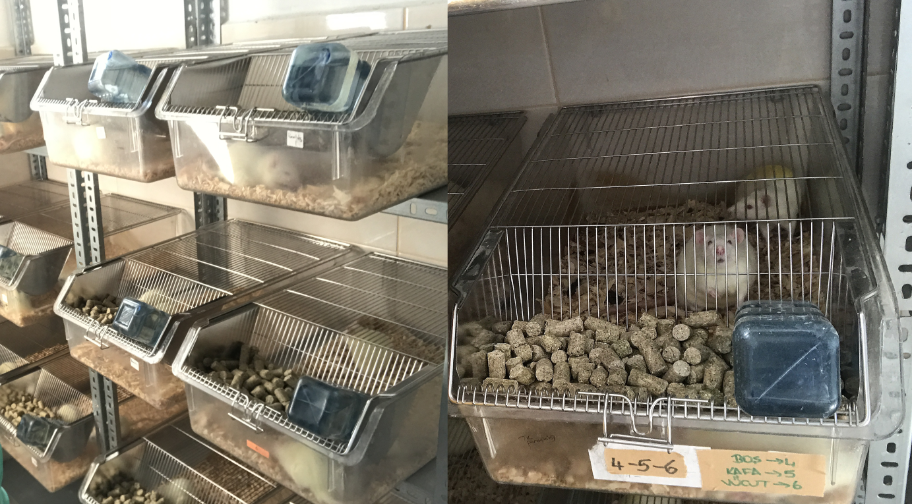

Resim 3. Ratların barındırılması

Çalışma, ADÜ-HADYEK‘in 25 Şubat 2016 tarih ve 64583101/2016/63 sayılı oturumu ile yürütüldü.

3.2. Deneme Gruplarının Oluşturulması

Tüm ratlar, 8 mg/kg ksilazin + 60 mg ketamin’in intraperitoneal enjeksiyonu ile genel anesteziye alındılar. Operasyon masasına sol lateral pozisyonda yatırılan ratların sağ genu eklemine aseptik koşullarda 50 µl serum fizyolojik içerisinde 3 mg monosodyum iodoasetat (MIA) çözeltisi enjekte edilerek kronik OA şekillenmesi için 2 hafta beklendi. İkinci haftanın sonunda tüm ratlarda operasyon için intraperitoneal olarak 8 mg/kg ksilazin + 60 mg/kg ketamin ile anestezi indüksiyonu yapıldı ve anestezi %2 isofluranın maske kullanılarak solutulması ile sürdürüldü. Bu operasyon sonrası ise ratlar rastgele şekilde 10 rat içeren 4 gruba ayrıldı;

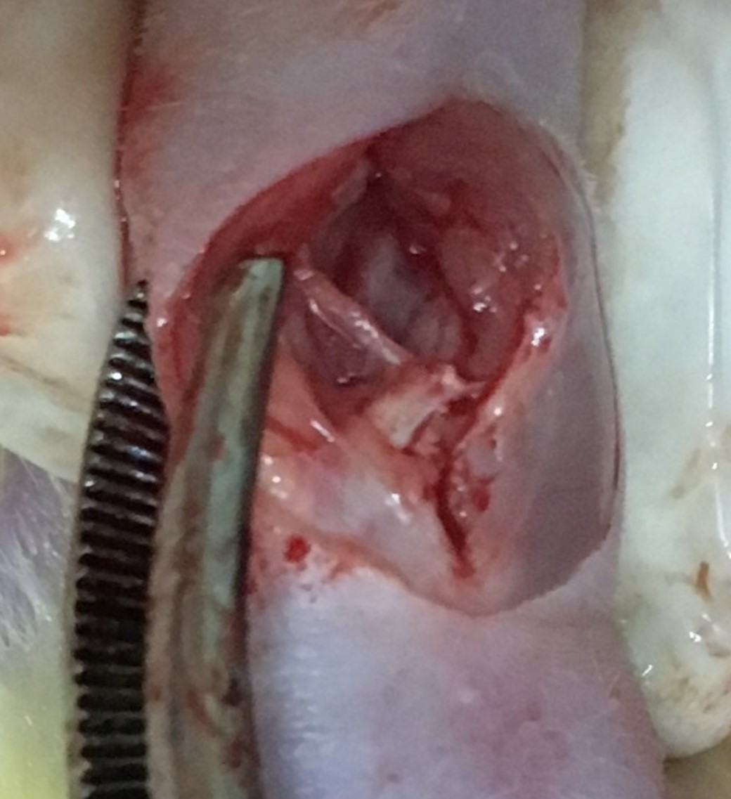

Resim 4. Parapatellar ensizyon ile diz eklemine ulaşılması

Grup 1 (Mikrokırık grubu): Bu gruptaki ratlarda parapatellar medial ensizyon ile genu eklemine yaklaşıldı (Resim 4). Patella laterale devrilerek sulcus trochlea açığa çıkarıldı (Resim 5) ve bir kanül aracılığıyla her bir trochlea üzerinde 0.25 mm çapında 1 mm derinliğinde delikler oluşturuldu (Resim 6). Ayrıca operasyon gününden itibaren bu ratlara 10’ar gün arayla 5 kez eklem içi 0.15 ml serum fizyolojik enjekte edildi.

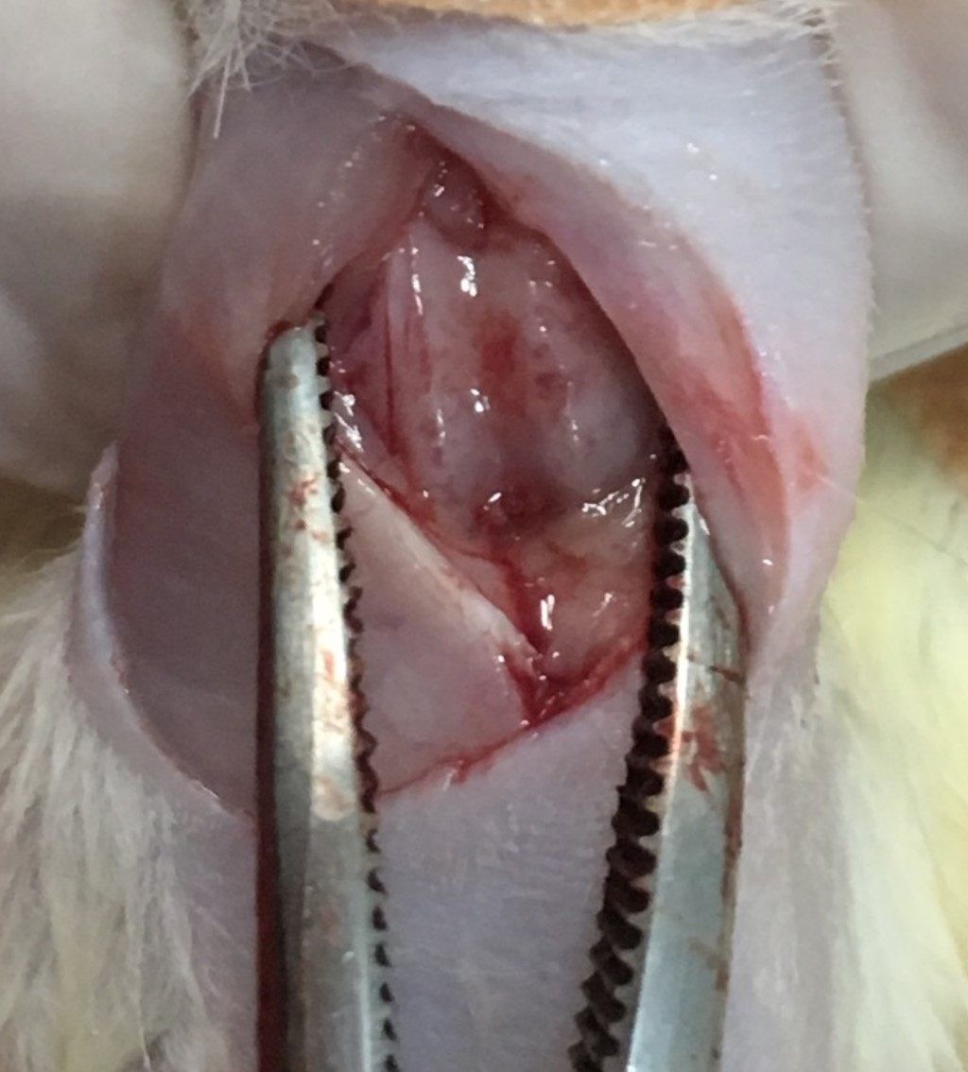

Resim 5. Femoral kondül’ün ve sulcus trochlea’nın açığa çıkartılması

Grup 2 (Mikrokırık+HA grubu): Bu gruptaki ratlarda parapatellar medial ensizyon ile genu eklemine yaklaşıldı (Resim 4). Patella laterale devrilerek sulcus trochlea açığa çıkarıldı (Resim 5) ve bir kanül aracılığıyla her bir trochlea üzerinde 0.25 mm çapında 1 mm derinliğinde delikler oluşturuldu (Resim 6). Ayrıca operasyon gününden itibaren bu ratlara 10’ar gün arayla 5 kez eklem içi 0.15 ml HA (Ostenil Plus 20 mg/ml) enjekte edildi.

Grup 3 (HA grubu): Bu gruptaki ratlarda dizlerine parapatellar medial ensizyon ile genu eklemine yaklaşıldı (Resim 4). Patella laterale devrilerek sulcus trochlea ortaya çıkarılıp (Resim 5), tekrar pozisyonuna geri getirildi ve operasyon yarası herhangi bir müdahalede bulunulmadan kapatıldı. Bu gruptaki ratlarda operasyondan hemen sonra 10’ar gün arayla 5 kez eklem içi 0.15 ml HA (Ostenil Plus 20 mg/ml) enjekte edildi.

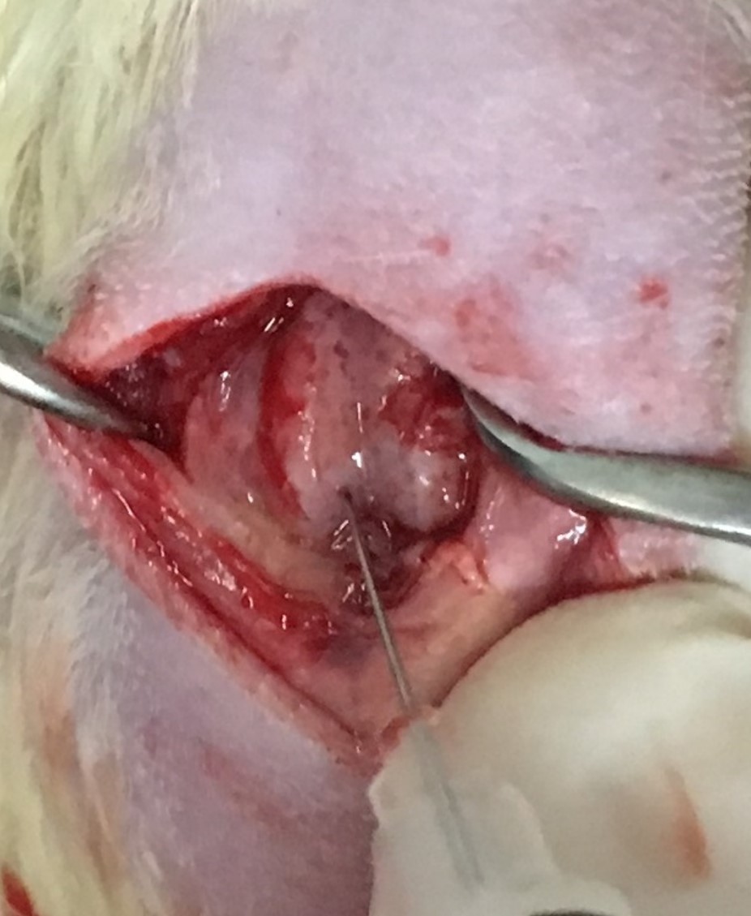

Resim 6. Mikrokırık tekniğini oluşturmak için bir kanül aracılığıyla delikler oluşturulması

Grup 4 (Kontrol grubu): Bu gruptaki ratlarda dizlerine parapatellar medial ensizyon ile genu eklemine yaklaşıldı (Resim 4). Patella laterale devrilerek sulcus trochlea ortaya çıkarılıp (Resim 5), tekrar pozisyonuna geri getirildi ve operasyon yarası herhangi bir müdahalede bulunulmadan kapatıldı. Bu gruptaki ratlarda operasyondan hemen sonra 10’ar gün arayla 5 kez serum fizyolojik 0.15 ml eklem içi enjekte edildi.

3.3. Klinik Muayene ve Değerlendirmeler

Bacak Postür Skorlaması: Tüm gruplardaki hayvanlarda operasyon öncesi ve sonrası 1. gün ve 10 gün arayla 50. güne kadar toplam 6 kez eklem içi enjeksiyon yapılmadan hemen önce OA’ya ilişkin arka bacak postüründe şekillenen değişiklikler değerlendirildi. Bu değerlendirme için Sluka ve arkadaşları (1997) tarafından geliştirilen skorlama sistemi kullanıldı (Tablo 1).

Tablo 1. Bacak postürüne göre OA derecelendirmesi (Sluka ve ark, 1997)

SKOR | BULGULAR
0 | Normal
1 | Ayak parmaklarında bükülme
2 | Ayakta eversiyon
3 | Kısmi ağırlık taşıma
4 | Ayağa ağırlık vermeme ve kaçınma
5 | Ayağa hiç ağırlık vermeme hatta ayağın herhangi bir temasından kaçınma

Diz çevresi ölçümü: Tüm gruplardaki hayvanlarda operasyon öncesi ve sonrası 1. gün ve 10 gün arayla 50. güne kadar toplam 6 kez eklem içi enjeksiyon yapılmadan hemen önce çepeçevre bir bant ile ölçülerek eklemin şişkinlik derecesi belirlendi (Resim 7).

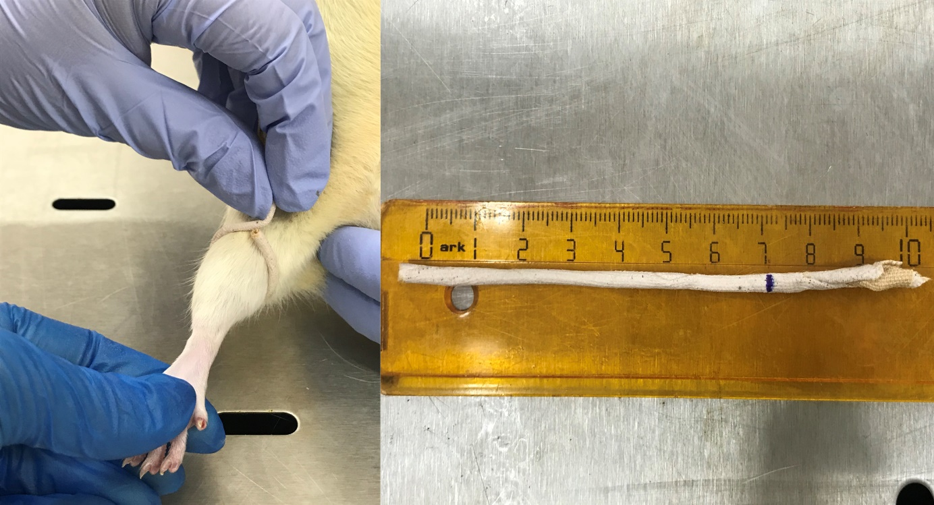

Resim 7. Diz çevresi ölçümü

Canlı ağırlık ölçümü: Tüm gruplardaki hayvanlar operasyon öncesi ve sonrası 10 gün arayla tartılarak canlı ağırlık değişimi takip edildi.

3.4. Radyografik Muayene ve Değerlendirmeler

Tüm gruplardaki hayvanların ilgili diz eklemlerinin Anterior/Posterior (AP) - Posterior/Anterior (PA) ve Medio/Lateral (ML) pozisyonda röntgenleri operasyon öncesi ve sonrasında, daha sonra 10 gün arayla 50. güne kadar toplam 6 kez eklem içi enjeksiyon yapılmadan hemen önce çekildi ve radyolojik muayene bulgularına göre OA derecesi Evans ve arkadaşları (1994) tarafından geliştirilen skorlama sistemi kullanılarak skorlandırıldı (Tablo 2).

Tablo 2. Radyolojik bulgulara göre OA derecelendirmesi (Evans ve ark, 1994; Kashima ve Itoman, 2009)

Eklem Aralığında Daralma |  | Subkondral Kemikte Sklerozis |  | Osteofit Oluşumu
Derece | Lezyon | Derece | Lezyon | Derece | Lezyon
0 | Normal | 0 | Normal | 0 | Normal
1 | Hafif | 1 | Hafif | 1 | Proksimal tibia üzerinde osteofitler
2 | Kısmi | 2 | Orta | 2 | Femoral kondül üzerinde osteofitler
3 | Eklem aralığının yok olması | 3 | Şiddetli | 3 | Hem proksimal hem de femoral kondül üzerinde osteofitler

3.5. Makroskopik Muayene

Deneme sonunda 50. gün tüm muayeneler tamamlandıktan sonra bütün ratlara yüksek dozda anestezik ilaç ile ötenazi uygulandı. Sonra ilgili bacağın ekleminin diseksiyonu yapılarak fotoğrafı çekildi ve Bennet ve arkadaşları (1942) tarafından geliştirilen skorlama sistemi kullanılarak OA’nın şiddetine göre skorlandırıldı (Tablo 3).

Tablo 3. Makroskobik bulgulara göre OA derecelendirilmesi (Bennet ve ark, 1942; Byers ve ark, 1970)

Skor | Derece | Makroskopik Bulgular
0 | Normal | Normal - Görülebilir bir değişiklik yok.
1 | Hafif | Hafif düzensizlik; yüzeyde granüllenme; kıkırdakta renk değişimi; sığ oluklar veya çizikler; küçük erozyonlarla birlikte veya erozyon olmaksızın kıkırdağın yüzeysel saçaklanma, bölünme ve delinmeleri
2 | Orta | Fokal kıkırdak kaybı; yaygın ülser ve/veya hemorajik alanları ile birlikte yukarıdaki değişikliklerin belirgin derecede bulunması
3 | Şiddetli | Tam kıkırdak dejenerasyonunun bulunduğu geniş alanlar; subkondral kemiğin açığa çıkması ve sertleşmesi; Kemik şeklinde belirgin bir anormallik

3.6. İstatistik Analiz

Verilerin istatistik değerlendirmesi SPSS 22 istatistik paket programı (Inc., Chicago, II, USA) kullanılarak gerçekleştirildi.
Diz çevresi ve CA değerleri ölçülebilir parametrik testler olduğu için Oneway – Anova testi kullanıldı. Gereği halinde ikili karşılaştırmalar Post hoc (Duncan) testi kullanılarak yapıldı. Bacak postür skorlaması, eklem aralığında daralma, subkondral kemikte skleroz skorlaması ve osteofit skorlaması değerleri ölçülemeyen nonparametrik testler olduğu için Kruskal-Wallis testi kullanıldı. Gereği halinde ikili karşılaştırmalar Mann-Whitney U testi kullanılarak yapıldı.

- BULGULAR

4.1. Klinik Muayene ve Değerlendirmeler

Bacak postür skorlaması (BPS) için (Tablo 4), 3 haftalık bir adaptasyon sürecinden sonra kronik OA oluşması için diz eklemine MIA uygulanmış ve 2 hafta sonra yapılan değerlendirmede gruplar arasında herhangi bir farklılığın söz konusu olmadığı görülmüştür. Bu değerlendirme sonrası tüm gruplara operasyon uygulanmıştır. Operasyondan sonra 10. günde yapılan değerlendirmede tüm grupların BPS değerlerinin bir önceki değerlendirmeye göre yükselmeye devam ettiği ancak yine herhangi bir farklılığın söz konusu olmadığı belirlenmiştir. Operasyon sonrası 20. günde yapılan değerlendirmede tüm grupların BPS değerlerinin bir önceki değerlendirmeye göre azalmaya başladığı saptanmış, mikrokırık grubu BPS değerinin diğer 3 grubun BPS değerlerinden önemli şekilde daha düşük olduğu görülmüştür (*: P < 0,05). Operasyondan sonra 30. günde yapılan değerlendirmede tüm grupların BPS değerlerinin bir önceki değerlendirmeye göre azalmaya devam ettiği, mikrokırık, HA, mikrokırık+HA grupları BPS değerlerinin kontrol grubunun BPS değerine göre bir öncekiyle aynı düzeyde önemli şekilde daha düşük olduğu gözlenmiştir (*: P < 0,05). Operasyon sonrası 40. günde yapılan değerlendirmede kontrol grubunun BPS değeri sabit kalırken diğer grupların BPS değerlerinin bir önceki değerlendirmeye göre düşmeye devam ettiği, mikrokırık grubu BPS değerinin diğer 3 grubun BPS değerlerinden daha düşük olduğu ve bir önceki değerlendirmeye göre önem düzeyinin arttığı görülmüştür (**: P < 0,01). Operasyon sonrası 50. günde yapılan değerlendirmede mikrokırık+HA ve kontrol grubunun BPS değerleri bir önceki değerlendirmeye göre sabit kalırken mikrokırık ve HA gruplarının BPS değerlerinin ise bir önceki değerlendirmeye göre azalmaya devam ettiği, mikrokırık ve HA grubu BPS değerlerinin diğer 2 grubun BPS değerlerinden bir önceki değerlendirmeden daha önemli düzeyde düşük olduğu belirlenmiştir (***: P < 0,001).

Tablo 4. Bacak postür skorlaması

Gruplar | 0.gün (Operasyon günü) |  | 10. gün |  | 20. gün |  | 30. gün |  | 40. gün |  | 50. gün
 | n | ± | n | ± | n | ± | n | ± | n | ± | n | ±
Mikrokırık | 9 | 2,60 ± 0,18 | 8 | 3,75 ± 0,17 | 8 | 2,90 ± 0,12^{b} | 8 | 2,50 ± 0,19^{b} | 8 | 1,75 ± 0,16^{b} | 7 | 1,60 ± 0,20^{b}
Mikrokırık+HA | 9 | 2,70 ± 0,17 | 8 | 3,90 ± 0,12 | 6 | 3,20 ± 0,17^{bc} | 6 | 2,33 ± 0,21^{b} | 6 | 2,20 ± 0,31^{b} | 6 | 2,20 ± 0,31^{b}
HA | 9 | 2,70 ± 0,17 | 8 | 3,63 ± 0,18 | 7 | 3,14 ± 0,14^{bc} | 7 | 2,43 ± 0,20^{b} | 7 | 2,00 ± 0,31^{b} | 7 | 1,60 ± 0,20^{b}
Kontrol | 9 | 2,70 ± 0,17 | 7 | 3,71 ± 0,18 | 7 | 3,60 ± 0,20^{ac} | 7 | 3,30 ± 0,18ª | 7 | 3,30 ± 0,18ª | 7 | 3,30 ± 0,18ª
P | Ö.D |  | Ö.D |  | * |  | * |  | ** |  | ***

*: P < 0,05, **: P < 0,01, ***: P < 0,001, Ö.D: Önemli Değil
a,b,c: Aynı sütunda farklı harfleri taşıyan ortalamalar arası farklar önemlidir (*: P < 0,05, **: P < 0,01, ***: P < 0,001).

Diz çevresi ölçümü (DÇÖ) için (Tablo 5), 3 haftalık bir adaptasyon sürecinden sonra kronik OA oluşması için diz eklemine MIA uygulanmış ve 2 hafta sonra yapılan değerlendirmede mikrokırık ve HA gruplarının DÇÖ değerlerinin diğer 2 grubun DÇÖ değerlerinden önemli derecede daha düşük olduğu gözlenmiştir (*: P < 0,05). Bu değerlendirme sonrası tüm gruplara operasyon uygulanmıştır. Operasyon sonrası 10. gün yapılan değerlendirmede tüm grupların DÇÖ değerlerinin bir önceki değerlendirmeye göre yükselmeye devam ettiği ancak gruplar arasında herhangi bir farklılığın söz konusu olmadığı tespit edilmiştir. Aynı şekilde operasyon sonrası 20., 30., 40., ve 50. günlerdeki yapılan değerlendirmelerdeki DÇÖ değerlerinin bir önceki değerlendirmeye göre kademeli olarak azalmaya devam ettiği ancak yine gruplar arasında herhangi bir farklılığın söz konusu olmadığı belirlenmiştir.

Tablo 5. Diz çevresi ölçümü

Gruplar | 0.gün (Operasyon günü) |  | 10. gün |  | 20. gün |  | 30. gün |  | 40. gün |  | 50. gün
 | n | ± | n | ± | n | ± | n | ± | n | ± | n | ±
Mikrokırık | 9 | 6,81 ± 0,07^{b} | 8 | 7,96 ± 0,18 | 8 | 7,56 ± 0,06 | 8 | 6,77 ± 0,12 | 8 | 6,72 ± 0,11 | 7 | 7,00 ± 0,11
Mikrokırık+HA | 9 | 7,04 ± 0,15^{b} | 8 | 8,24 ± 0,07 | 6 | 8,08 ± 0,20 | 6 | 7,10 ± 0,09 | 6 | 7,15 ± 0,08 | 6 | 6,87 ± 0,13
HA | 9 | 6,81 ± 0,07^{ab} | 8 | 7,95 ± 0,08 | 7 | 7,57 ± 0,20 | 7 | 6,86 ± 0,09 | 7 | 6,87 ± 0,13 | 7 | 6,76 ± 0,12
Kontrol | 9 | 7,20 ± 0,12ª | 7 | 7,89 ± 0,10 | 7 | 7,64 ± 0,09 | 7 | 6,90 ± 0,09 | 7 | 7,10 ± 0,15 | 7 | 6,91 ± 0,12
P | * |  | Ö.D |  | Ö.D |  | Ö.D |  | Ö.D |  | Ö.D

*: P < 0,05, Ö.D: Önemli Değil
a,b: Aynı sütunda farklı harfleri taşıyan ortalamalar arası farklar önemlidir (*: P < 0,05).

Canlı ağırlık ölçümü (CAÖ) için (Tablo 6), 3 haftalık bir adaptasyon sürecinden sonra kronik OA oluşması için diz eklemine MIA uygulanmış ve sonrasında yapılan tüm değerlendirmelerde bütün grupların CAÖ değerlerinin bir önceki değerlendirmeye göre yükselmeye devam ettiği ancak gruplar arasında herhangi bir farklılık olmadığı belirlenmiştir.

Tablo 6. Canlı ağırlık ölçümü

Gruplar | 0.gün (Operasyon günü) |  | 10. gün |  | 20. gün |  | 30. gün |  | 40. gün |  | 50. gün
 | n | ± | n | ± | n | ± | n | ± | n | ± | n | ±
Mikrokırık | 9 | 429,80 ± 7,53 | 8 | 436,75 ± 9,44 | 8 | 458,00 ± 11,03 | 8 | 475,50 ± 11,87 | 8 | 495,65 ± 13,80 | 7 | 512,14 ± 13,34
Mikrokırık+HA | 9 | 399,22 ± 12,11 | 8 | 425,00 ± 9,78 | 6 | 445,70 ± 11,21 | 6 | 462,83 ± 13,88 | 6 | 477,35 ± 15,56 | 6 | 491,20 ± 16,99
HA | 9 | 397,00 ± 11,64 | 8 | 417,13 ± 12,39 | 7 | 445,30 ± 8,14 | 7 | 461,30 ± 9,61 | 7 | 475,30 ± 10,26 | 7 | 483,30 ± 10,79
Kontrol | 9 | 393,90 ± 7,81 | 7 | 411, 30 ± 10,12 | 7 | 429,60 ± 12,70 | 7 | 448,90 ± 6,05 | 7 | 463,00 ± 14,70 | 7 | 477,60 ± 17,29
P | Ö.D |  | Ö.D |  | Ö.D |  | Ö.D |  | Ö.D |  | Ö.D

*: P < 0,05, Ö.D: Önemli Değil
a,b: Aynı sütunda farklı harfleri taşıyan ortalamalar arası farklar önemlidir (*: P < 0,05).
4.2. Radyografik Muayene ve Değerlendirmeler

Tüm gruplardaki hayvanların ilgili diz eklemlerinin röntgenleri, klinik muayenesi tamamlandıktan ve anestezi uygulaması yapıldıktan sonra Anterior/Posterior (AP)-Posterior/Anterior (PA) ve Medio/Lateral (ML) pozisyonda alınmıştır ve gruplar arası günlere göre değerlendirmeler yapılmıştır.
Eklem aralığında daralma skorlaması (EADS) için (Tablo 7), 3 haftalık bir adaptasyon sürecinden sonra kronik OA oluşması için diz eklemine MIA uygulanmış ve 2 hafta sonra yapılan değerlendirmede gruplar arasında yine herhangi bir farklılığın söz konusu olmadığı görülmüştür. Yapılan bu değerlendirmeden sonra tüm gruplarda operasyon uygulanmıştır. Operasyondan sonra 10. günde yapılan değerlendirmede tüm grupların EADS değerlerinin bir önceki değerlendirmeye göre yükselmeye devam ettiği, mikrokırık grubu EADS değerinin diğer 3 grubun EADS değerlerine göre önemli derecede daha düşük olduğu belirlenmiştir (*: P < 0,05). Operasyon sonrası 20. günde yapılan değerlendirmede mikrokırık ve HA gruplarının EADS değerleri bir önceki değerlendirmeye göre azalırken mikrokırık+HA ve kontrol gruplarının EADS değerlerinin bir önceki değerlendirmeye göre yükseldiği, mikrokırık grubu EADS değerinin diğer gruplara göre bir önceki değerlendirmeden daha önemli şekilde daha düşük olduğu gözlenmiştir (*: P < 0,05). Operasyon sonrası 30. günde yapılan değerlendirmede HA grubunun EADS değeri bir önceki değerlendirmeye göre sabit kalırken diğer 3 grubun EADS değerlerinin bir önceki değerlendirmeye göre yükseldiği ve mikrokırık grubu EADS değerlerinin diğer grupların EADS değerlerinden bir önceki değerlendirmeye göre daha önemli düzeyde düşük olduğu saptanmıştır (**: P < 0,01). Operasyon sonrası 40. günde yapılan değerlendirmede HA grubunun EADS değeri bir önceki değerlendirmeye göre azalma gösterirken diğer 3 grubun EADS değerlerinin bir önceki değerlendirmeye göre sabit kaldığı, mikrokırık ve HA gruplarının EADS değerlerinin diğer 2 grubun EADS değerlerinden önemli düzeyde daha düşük olduğu belirlenmiştir (*: P < 0,05). Operasyon sonrası 50. günde yapılan değerlendirmede mikrokırık grubunun EADS değeri bir önceki değerlendirmeye göre azalma gösterirken diğer 3 grubun EADS değerlerinin bir önceki değerlendirmeye göre sabit kaldığı, yine mikrokırık ve HA gruplarının EADS değerlerinin diğer 2 grubun EADS değerlerinden önemli düzeyde daha düşük olduğu saptanmıştır (*: P < 0,05).

Tablo 7. Eklem aralığında daralma skorlaması

Gruplar | 0.gün (Operasyon günü) |  | 10. gün |  | 20. gün |  | 30. gün |  | 40. gün |  | 50. gün
 | n | ± | n | ± | n | ± | n | ± | n | ± | n | ±
Mikrokırık | 9 | 1,00 ± 0,00 | 8 | 1,40 ± 0,18^{b} | 8 | 1,25 ± 0,16^{b} | 8 | 1,40 ± 0,18^{b} | 8 | 1,40 ± 0,26^{b} | 7 | 1,30 ± 0,36^{b}
Mikrokırık+HA | 9 | 0,80 ± 0,15 | 8 | 1,90 ± 0,12ª | 6 | 2,00 ± 0,00^{ac} | 6 | 2,20 ± 0,17^{ac} | 6 | 2,20 ± 0,31^{bc} | 6 | 2,20 ± 0,31^{bc}
HA | 9 | 1,00 ± 0,00 | 8 | 1,90 ± 0,12ª | 7 | 1,71 ± 0,18^{bc} | 7 | 1,71 ± 0,18^{bc} | 7 | 1,30 ± 0,36^{b} | 7 | 1,30 ± 0,36^{b}
Kontrol | 9 | 1,00 ± 0,00 | 7 | 2,00 ± 0,00ª | 7 | 2,43 ± 0,20ª | 7 | 2,60 ± 0,20ª | 7 | 2,60 ± 0,20^{ac} | 7 | 2,60 ± 0,20^{ac}
P | Ö.D |  | * |  | * |  | ** |  | * |  | *

*: P < 0,05, **: P < 0,01, Ö.D: Önemli Değil
a,b,c: Aynı sütunda farklı harfleri taşıyan ortalamalar arası farklar önemlidir (*: P < 0,05, **: P < 0,01).

Subkondral kemikteki skleroz skorlaması (SKSS) için (Tablo 8), 3 haftalık bir adaptasyon sürecinden sonra kronik OA oluşması için diz eklemine MIA uygulanmış ve 2 hafta sonra yapılan değerlendirmede gruplar arasında yine herhangi bir farklılığın söz konusu olmadığı görülmüştür. Yapılan bu değerlendirmeden sonra tüm gruplara operasyon uygulanmıştır. Operasyondan sonra 10. günde yapılan değerlendirmede mikrokırık grubunun SKSS değeri bir önceki değerlendirmeye göre sabit kalırken diğer 3 grubun SKSS değerlerinin bir önceki değerlendirmeye göre yükselmeye devam ettiği, mikrokırık ve HA gruplarının SKSS değerlerinin diğer 2 grubun SKSS değerlerinden önemli düzeyde daha düşük olduğu belirlenmiştir (**: P < 0,01). Operasyon sonrası 20. günde yapılan değerlendirmede tüm grupların SKSS değerlerinin bir önceki değerlendirmeye göre yükseldiği, mikrokırık grubu SKSS değerinin diğer 3 grubun SKSS değerlerinden bir önceki değerlendirmeye göre daha önemli düzeyde düşük olduğu gözlenmiştir (*: P < 0,05). Operasyon sonrası 30. günde yapılan değerlendirmede mikrokırık ve HA gruplarının SKSS değerleri bir önceki değerlendirmeye göre azalırken mikrokırık+HA ve kontrol gruplarının SKSS değerlerinin bir önceki değerlendirmeye göre yükseldiği, mikrokırık grubu SKSS değerinin değerinin diğer 3 grubun SKSS değerlerine göre önemli düzeyde daha düşük olduğu saptanmıştır (**: P < 0,01). Operasyon sonrası 40. günde yapılan değerlendirmede mikrokırık ve HA gruplarının SKSS değerleri bir önceki değerlendirmeye göre sabit kalırken mikrokırık+HA ve kontrol gruplarının SKSS değerlerinin bir önceki değerlendirmeye göre yükseldiği, ve yine mikrokırık grubu SKSS değerinin diğer 3 grubun SKSS değerlerine göre önemli düzeyde daha düşük olduğu saptanmıştır (**: P < 0,01). Operasyon sonrası 50. günde yapılan değerlendirmede mikrokırık grubunun EAAS değeri bir önceki değerlendirmeye göre yükselme gösterirken diğer 3 grubun EAAS değerlerinin bir önceki değerlendirmeye göre sabit kaldığı, mikrokırık ve HA gruplarının SKSS değerlerinin diğer 2 grubun SKSS değerlerine göre önemli düzeyde daha düşük olduğu saptanmıştır (*: P < 0,05).

Tablo 8. Subkondral kemikteki skleroz skorlaması

Gruplar | 0.gün (Operasyon günü) |  | 10. gün |  | 20. gün |  | 30. gün |  | 40. gün |  | 50. gün
 | n | ± | n | ± | n | ± | n | ± | n | ± | n | ±
Mikrokırık | 9 | 1,00 ± 0,00 | 8 | 1,00 ± 0,00^{b} | 8 | 1,13 ± 0,12^{b} | 8 | 1,00 ± 0,27^{b} | 8 | 1,00 ± 0,33^{b} | 7 | 1,30 ± 0,36^{b}
Mikrokırık+HA | 9 | 0,60 ± 0,18 | 8 | 1,90 ± 0,12^{ac} | 6 | 2,00 ± 0,26^{ac} | 6 | 2,20 ± 0,31^{ac} | 6 | 2,33 ± 0,33^{ac} | 6 | 2,33 ± 0,33ª
HA | 9 | 0,33 ± 0,17 | 8 | 1,25 ± 0,16^{b} | 7 | 1,43 ± 0,20^{bc} | 7 | 1,30 ± 0,29^{bc} | 7 | 1,30 ± 0,36^{bc} | 7 | 1,30 ± 0,36^{b}
Kontrol | 9 | 0,90 ± 0,11 | 7 | 1,43 ± 0,20^{bc} | 7 | 2,00 ± 0,22^{ac} | 7 | 2,43 ± 0,20ª | 7 | 2,60 ± 0,20ª | 7 | 2,60 ± 0,20ª
P | Ö.D |  | ** |  | * |  | ** |  | ** |  | *

*: P < 0,05, **: P < 0,01, Ö.D: Önemli Değil
a,b,c: Aynı sütunda farklı harfleri taşıyan ortalamalar arası farklar önemlidir (*: P < 0,05, **: P < 0,01).

Osteofit skorlaması (OS) için (Tablo 9), 3 haftalık bir adaptasyon sürecinden sonra kronik OA oluşması için diz eklemine MIA uygulanmış ve 2 hafta sonra yapılan değerlendirmede gruplar arasında yine herhangi bir farklılığın söz konusu olmadığı görülmüştür. Yapılan bu değerlendirmeden sonra tüm gruplara operasyon uygulanmıştır. Operasyon sonrası 10. günde yapılan değerlendirmede mikrokırık grubunun OS değeri bir önceki değerlendirmeye göre sabit kalırken diğer 3 grubun OS değerlerinin bir önceki değerlendirmeye göre yükselmeye devam ettiği, HA grubunun OS değerinin kontrol grubuna göre, mikrokırık grubu OS değerinin ise tüm gruplara göre önemli düzeyde düşük gözlenmiştir (*: P < 0,05). Operasyon sonrası 20. günde yapılan değerlendirmede tüm grupların OS değerlerinin bir önceki değerlendirmeye göre yükselmeye devam ettiği ve bir önceki değerlendirmede olduğu gibi HA grubunun OS değerinin kontrol grubuna göre, mikrokırık grubu OS değerinin ise tüm gruplara göre önemli düzeyde düşük olduğu gözlenmiştir (*: P < 0,05). Operasyon sonrası 30. günde yapılan değerlendirmede HA grubunun OS değeri bir önceki değerlendirmeye göre sabit kalırken diğer 3 grubun OS değerlerinin bir önceki değerlendirmeye göre yükselmeye devam ettiği, mikrokırık ve HA gruplarının OS değerlerinin diğer gruplara göre önemli düzeyde düşük olduğu gözlenmiştir (*: P < 0,05). Operasyon sonrası 40. günde yapılan değerlendirmede HA grubunun OS değeri bir önceki değerlendirmeye göre sabit kalırken diğer 3 grubun OS değerlerinin bir önceki değerlendirmeye göre yükselmeye devam ettiği ve bir önceki değerlendirmedeki gibi mikrokırık ve HA gruplarının OS değerlerinin diğer gruplara göre önemli düzeyde düşük olduğu belirlenmiştir (*: P < 0,05). Operasyon sonrası 50. günde yapılan değerlendirmede mikrokırık grubunun OS değeri bir önceki değerlendirmeye göre yükselmeye devam ederken diğer 3 grubun OS değerlerinin bir önceki değerlendirmeye göre sabit kaldığı ve bir önceki değerlendirmedeki gibi mikrokırık ve HA gruplarının OS değerlerinin diğer gruplara göre önemli düzeyde düşük olduğu saptanmıştır (*: P < 0,05).

Tablo 9. Osteofit skorlaması

Gruplar | 0.gün (Operasyon günü) |  | 10. gün |  | 20. gün |  | 30. gün |  | 40. gün |  | 50. gün
 | n | ± | n | ± | n | ± | n | ± | n | ± | n | ±
Mikrokırık | 9 | 1,00 ± 0,00 | 8 | 1,00 ± 0,00^{b} | 8 | 1,13 ± 0,12^{b} | 8 | 1,40 ± 0,18^{b} | 8 | 1,50 ± 0,19^{b} | 7 | 1,60 ± 0,20^{b}
Mikrokırık+HA | 9 | 1,00 ± 0,00 | 8 | 1,63 ± 0,18^{ac} | 6 | 2,00 ± 0,36^{ac} | 6 | 2,20 ± 0,40^{bc} | 6 | 2,33 ± 0,33^{ac} | 6 | 2,33 ± 0,33^{bc}
HA | 9 | 1,00 ± 0,00 | 8 | 1,25 ± 0,17^{bc} | 7 | 1,60 ± 0,20^{bc} | 7 | 1,60 ± 0,20^{b} | 7 | 1,60 ± 0,20^{bc} | 7 | 1,60 ± 0,20^{b}
Kontrol | 9 | 1,00 ± 0,00 | 7 | 1,60 ± 0,20^{ac} | 7 | 2,14 ± 0,26^{ac} | 7 | 2,43 ± 0,20^{ac} | 7 | 2,60 ± 0,20ª | 7 | 2,60 ± 0,20^{ac}
P | Ö.D |  | * |  | * |  | * |  | * |  | *

*: P < 0,05, Ö.D: Önemli Değil
a,b,c: Aynı sütunda farklı harfleri taşıyan ortalamalar arası farklar önemlidir (*: P < 0,05).

4.2.1. Radyografik Resimler

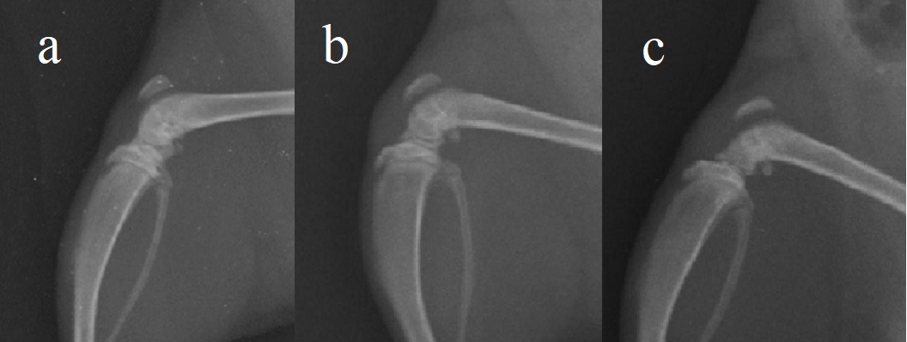
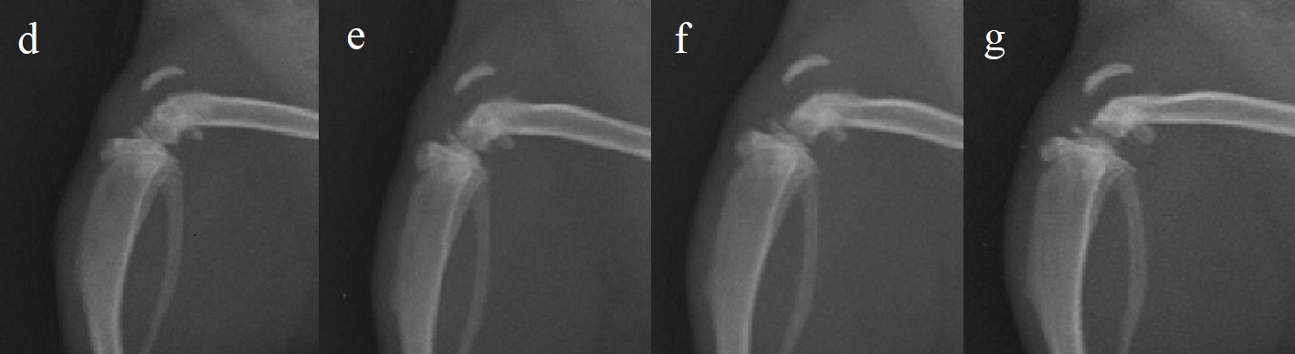

Resim 8. Kontrol grubunda bulunan 3 numaralı ratın ML pozisyondaki röntgen değerlendirmesi (a) Adaptasyon süreci sonrası çekilen röntgen (röntgen çekimi sonrası OA oluşturmak üzere intraartiküler olarak MIA uygulandı) (b) OA oluşturulduktan 2 hafta sonra çekilen röntgen (röntgen sonrası operasyon uygulandı ve operasyon günü 1. gün olarak belirtildi) (c) operasyon sonrası 10. gün (d) operasyon sonrası 20. gün (e) operasyon sonrası 30. gün (f) operasyon sonrası 40. gün (g) operasyon sonrası 50. gün
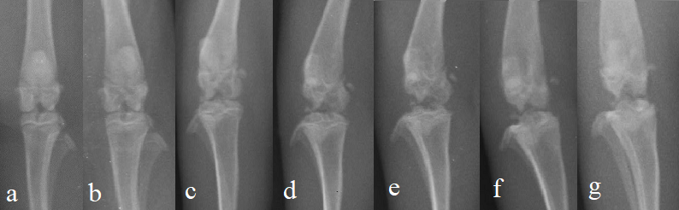

Resim 9. Kontrol grubunda bulunan 3 numaralı ratın PA ve AP pozisyondaki röntgen değerlendirmesi (a) Adaptasyon süreci sonrası çekilen PA röntgen (röntgen çekimi sonrası OA oluşturmak üzere intraartiküler olarak MIA uygulandı) (b) OA oluşturulduktan 2 hafta sonra çekilen PA röntgen (röntgen sonrası operasyon uygulandı ve operasyon günü 1. gün olarak belirtildi) (c) operasyon sonrası 10. gün çekilen AP röntgen (d) operasyon sonrası 20. gün çekilen AP röntgen (e) operasyon sonrası 30. gün çekilen AP röntgen (f) operasyon sonrası 40. gün çekilen AP röntgen (g) operasyon sonrası 50. gün çekilen AP röntgen

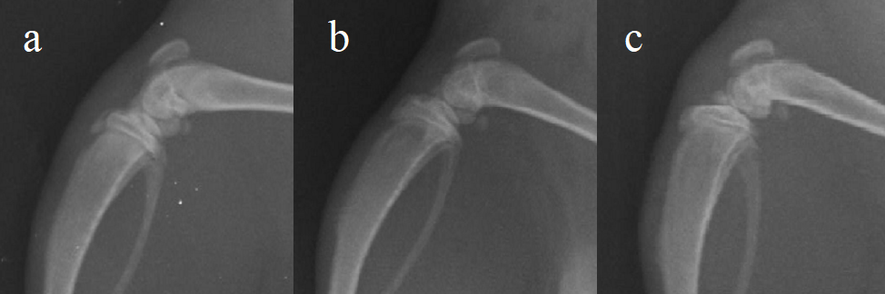
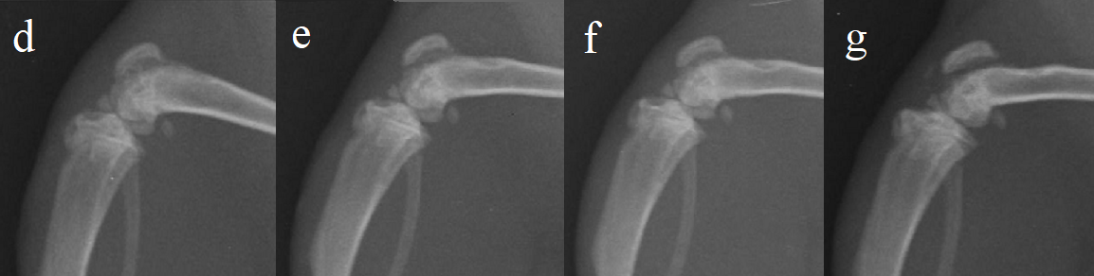

Resim 10. Mikrokırık-HA grubunda bulunan 9 numaralı ratın ML pozisyondaki röntgen değerlendirmesi (a) Adaptasyon süreci sonrası çekilen röntgen (röntgen çekimi sonrası OA oluşturmak üzere intraartiküler olarak MIA uygulandı) (b) OA oluşturulduktan 2 hafta sonra çekilen röntgen (röntgen sonrası operasyon uygulandı ve operasyon günü 1. gün olarak belirtildi) (c) operasyon sonrası 10. gün (d) operasyon sonrası 20. gün (e) operasyon sonrası 30. gün (f) operasyon sonrası 40. gün (g) operasyon sonrası 50. gün

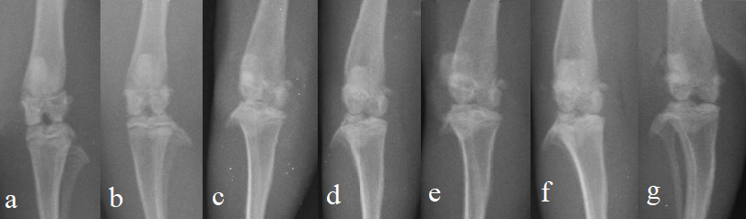

Resim 11. Mikrokırık-HA grubunda bulunan 9 numaralı ratın PA ve AP pozisyondaki röntgen değerlendirmesi (a) Adaptasyon süreci sonrası çekilen PA röntgen (röntgen çekimi sonrası OA oluşturmak üzere intraartiküler olarak MIA uygulandı) (b) OA oluşturulduktan 2 hafta sonra çekilen PA röntgen (röntgen sonrası operasyon uygulandı ve operasyon günü 1. gün olarak belirtildi) (c) operasyon sonrası 10. gün çekilen AP röntgen (d) operasyon sonrası 20. gün çekilen AP röntgen (e) operasyon sonrası 30. gün çekilen AP röntgen (f) operasyon sonrası 40. gün çekilen AP röntgen (g) operasyon sonrası 50. gün çekilen AP röntgen

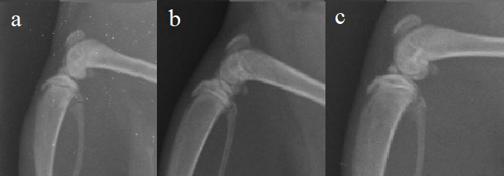
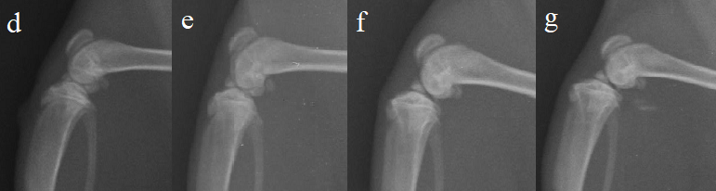

Resim 12. HA grubunda bulunan 7 numaralı ratın ML pozisyondaki röntgen değerlendirmesi (a) Adaptasyon süreci sonrası çekilen röntgen (röntgen çekimi sonrası OA oluşturmak üzere intraartiküler olarak MIA uygulandı) (b) OA oluşturulduktan 2 hafta sonra çekilen röntgen (röntgen sonrası operasyon uygulandı ve operasyon günü 1. gün olarak belirtildi) (c) operasyon sonrası 10. gün (d) operasyon sonrası 20. gün (e) operasyon sonrası 30. gün (f) operasyon sonrası 40. gün (g) operasyon sonrası 50. gün

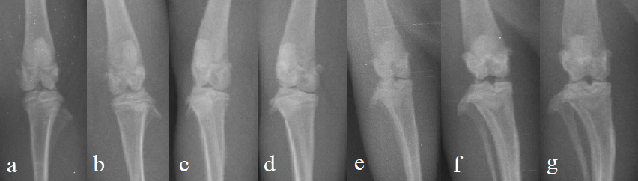

Resim 13. HA grubunda bulunan 7 numaralı ratın PA ve AP pozisyondaki röntgen değerlendirmesi (a) Adaptasyon süreci sonrası çekilen PA röntgen (röntgen çekimi sonrası OA oluşturmak üzere intraartiküler olarak MIA uygulandı) (b) OA oluşturulduktan 2 hafta sonra çekilen PA röntgen (röntgen sonrası operasyon uygulandı ve operasyon günü 1. gün olarak belirtildi) (c) operasyon sonrası 10. gün çekilen AP röntgen (d) operasyon sonrası 20. gün çekilen AP röntgen (e) operasyon sonrası 30. gün çekilen AP röntgen (f) operasyon sonrası 40. gün çekilen AP röntgen (g) operasyon sonrası 50. gün çekilen AP röntgen

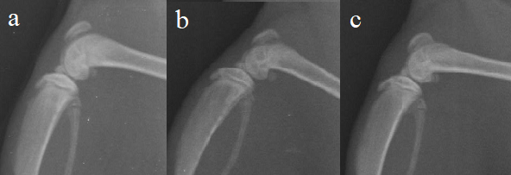
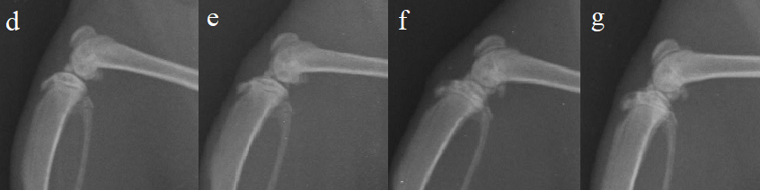

Resim 14. Mikrokırık grubunda bulunan 4 numaralı ratın ML pozisyondaki röntgen değerlendirmesi (a) Adaptasyon süreci sonrası çekilen röntgen (röntgen çekimi sonrası OA oluşturmak üzere intraartiküler olarak MIA uygulandı) (b) OA oluşturulduktan 2 hafta sonra çekilen röntgen (röntgen sonrası operasyon uygulandı ve operasyon günü 1. gün olarak belirtildi) (c) operasyon sonrası 10. gün (d) operasyon sonrası 20. gün (e) operasyon sonrası 30. gün (f) operasyon sonrası 40. gün (g) operasyon sonrası 50. gün

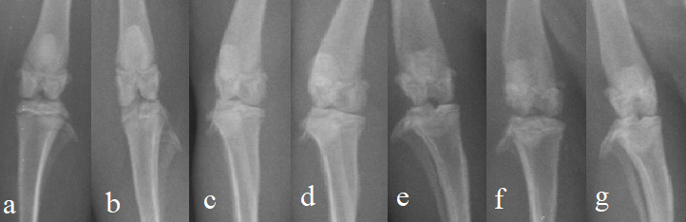

Resim 15. Mikrokırık grubunda bulunan 4 numaralı ratın PA ve AP pozisyondaki röntgen değerlendirmesi (a) Adaptasyon süreci sonrası çekilen PA röntgen (röntgen çekimi sonrası OA oluşturmak üzere intraartiküler olarak MIA uygulandı) (b) OA oluşturulduktan 2 hafta sonra çekilen PA röntgen (röntgen sonrası operasyon uygulandı ve operasyon günü 1. gün olarak belirtildi) (c) operasyon sonrası 10. gün çekilen AP röntgen (d) operasyon sonrası 20. gün çekilen AP röntgen (e) operasyon sonrası 30. gün çekilen AP röntgen (f) operasyon sonrası 40. gün çekilen AP röntgen (g) operasyon sonrası 50. gün çekilen AP röntgen

4.3. Makroskobik Muayene ve Değerlendirmeler

Makroskobik bulgu skorlaması (MBS) için yapılan değerlendirmede (Tablo 10) mikrokırık ve HA gruplarının MBS değerlerinin aynı olduğu (1,30 ± 0,36) ve diğer 2 grubun MBS değerlerinden daha önemli düzeyde daha düşük olduğu belirlenmiştir (*: P < 0,05). Mikrokırık+HA grubunun (2,33±0,33) MBS değerlerinin ortalamasının kontrolden (2,60±0,20) daha düşük olduğu saptanmış ancak bu farkın istatistiki açıdan önemsiz olduğu görülmüştür.

Tablo 10. Makroskobik bulgu skorlaması

Gruplar | Operasyon sonrası 50.gün
 | n | ±
Mikrokırık | 7 | 1,30 ± 0,36^{b}
Mikrokırık+HA | 6 | 2,33 ± 0,33ª
HA | 7 | 1,30 ± 0,36^{b}
Kontrol | 7 | 2,60 ± 0,20ª
P | *

*: P < 0,05
a,b: Aynı sütunda farklı harfleri taşıyan ortalamalar arası farklar önemlidir (*: P < 0,05).
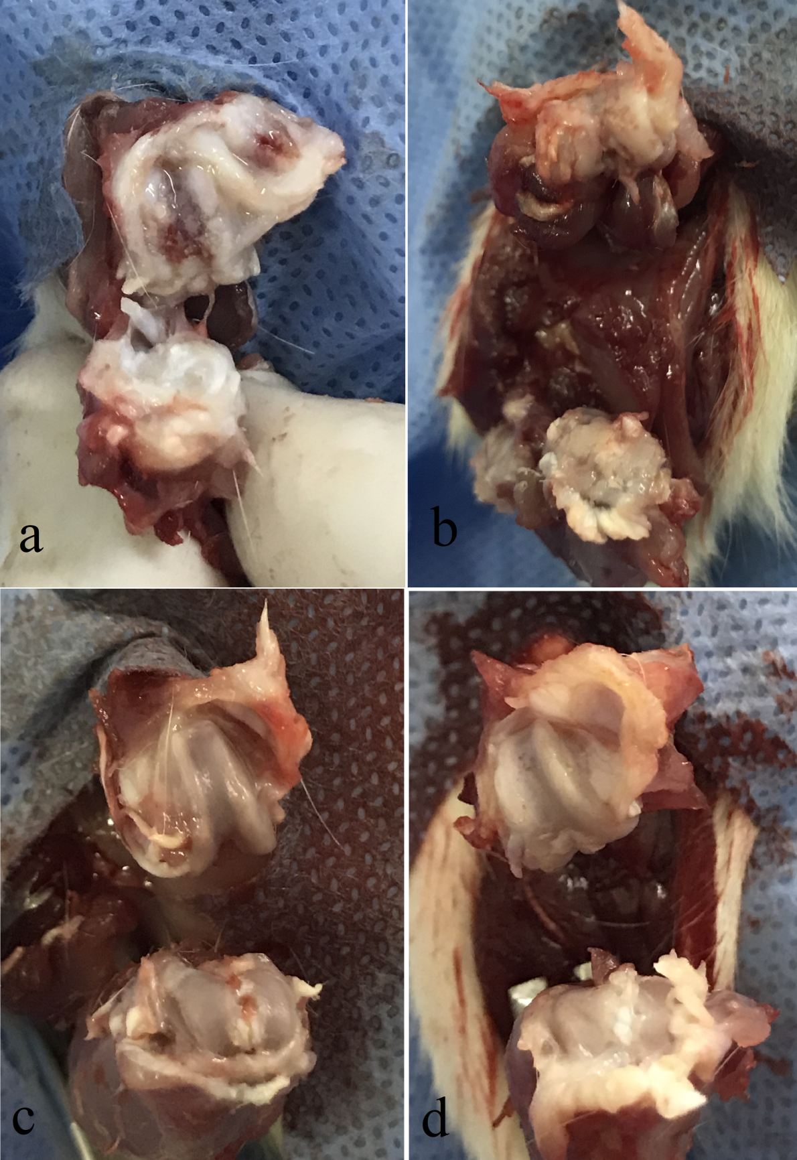

Resim 16. Her bir gruba ait bir ratın makroskobik fotoğrafları (a) Kontrol grubuna ait 3 numaralı ratın makroskobik bulgu fotoğrafı (b) Mikrokırık+HA grubuna ait 9 numaralı ratın makroskobik bulgu fotoğrafı (c) HA grubuna ait 7 numaralı ratın makroskobik bulgu fotoğrafı (d) Mikrokırık grubuna ait 4 numaralı ratın makroskobik bulgu fotoğrafı

- TARTIŞMA

OA genç hayvanlarda travmaya bağlı veya çeşitli sebepler sonucu görülürken, geriatrik hayvanlarda genellikle yaşlılığa bağlı olarak ortaya çıkar. Artroskopik yöntemler OA tedavisi için günümüz tedavi seçenekleri arasında en çok tercih edilen uygulamalardan biridir. Tek aşamalı olması, maliyetinin fazla olmaması ve minimal cerrahi ekipman ile çalışılması açısından ise artroskopik olarak mikrokırık tekniğinin uygulanmasının diğer yöntemlere göre daha çok tercih edildiği görülmektedir. İntraartiküler HA enjeksiyonları ise, tek başına veya ek olarak OA tedavisinde kullanılmaktadır. Bununla birlikte, OA‘nın tedavisi için hala kalıcı bir tedavi seçeneği mevcut değildir (Rychel, 2010).
Sunulan çalışmada ratlarda diz eklemi içerisine MIA solüsyonu uygulanarak oluşturulan osteoartrit modeli üzerinde mikrokırık tekniği ve eklem içi HA enjeksiyonunun ayrı ayrı ve birarada uygulanmasının tedavi etkinliği araştırılmıştır. Ratlarda osteoartrit oluşturulmasında MIA solüsyonu etkinliği belirlenmiş yöntemlerden biridir (Clarke ve ark, 1997; Guingamp ve ark, 1997; Guzman ve ark, 2003). Sunulan çalışmada da, bacak postüründeki değişiklikler diz çevresinin kalınlaşması ve radyolojik bulgular dikkate alındığında MIA uygulaması ile başarılı bir şekilde OA gelişimi sağlanmıştır.
Canlı ağırlık artışının OA gelişimi üzerine teşvik edici etkisi bilinmektedir (Rychel, 2010) ancak gelişen OA’nın CA üzerine etkisi tam olarak bilinmemektedir. Deneysel olarak ratlarda MIA enjeksiyonu (2 mg) ve meniskektomi ile OA oluşturulan bir çalışmada (Fernihough ve ark, 2004), serum fizyolojik uygulanan kontrol grubu ile OA’lı gruplar arasında artan CA değerleri için bir farklılık olmadığını saptanmıştır. Sunulan çalışmada ise ratlarda düzenli bir CA artışı belirlenmiş ve kontrol grubu ile tedavi grupları arasında herhangi bir fark bulunmamıştır.
Ratlarda intraartiküler 2 mg MIA kullanarak OA oluşturulan çalışmada (Clarke ve ark, 1997), 14., 28. ve 56. günlerde çeşitli yürüyüş analizlerinde serum fizyolojik uygulanan ratların sol dizi ile OA oluşturulan sağ dizi arasında anlamlı bir fark görülmemiştir. Ancak 14., 28. ve 56. günlerde ayrı ayrı yapılan makroskobik değerlendirmelerde serum fizyolojik uygulanan sol dizde tibial platoda pürüzsüzlük olduğu ve patolojik bir görüntünün olmadığı, OA oluşturulan sağ dizde 28. günde tibial platoda ülserler, kıkırdakta ciddi bir tahribat ve fibrilasyon görüldüğü 56. günde ise bu lezyonların subkondral kemiğe kadar ulaştığı gözlenmiştir. Sunulan çalışmada MIA uygulandıktan sonra tüm gruplarda bacak postüründe değişim gözlenmiş ve deneme süresinde kontrol grubundan elde edilen bacak postür skorlaması değerleri diğer gruplardan yüksek olmuştur. Ayrıca uygulanan tedavi etkinliği bakımından değerlendirme yapıldığında tüm çalışma boyunca kontrol grubundaki ratların bacak postür değerlendirmesinin diğer 3 gruba göre daha kötü olduğu görülmüştür. Başka bir çalışmada (Gotoh ve ark, 1993), ratlarda intraartiküler olarak bradikinin uygulaması sonrası oluşturulan OA’da HA’nın çeşitli formulasyonları uygulanarak yürüyüş şeklindeki değişiklikler skorlanarak değerlendirilmiştir. Bradikinin’in dozu arttırılarak verildiğinde yürüyüş skorlaması değerinin artarak yürüyüşün bozulduğu görülmüştür. 40 kilodalton HA ve daha büyük moleküler ağırlığa sahip HA uygulanan grupların yürüyüş skorlaması değerlerinin, yalnızca bradikinin uygulanan kontrol grubunun yürüyüş skorlaması değerinden daha iyi durumda olduğu ifade edilmiştir. Mevcut çalışmada da HA uygulanan grubun BPS değerinin kontrol grubu BPS değerine göre daha iyi olduğu görülmüştür.
Eklemde gelişen osteoartrit yangıya bağlı olarak diz çevresinin genişliğinin artmasına sebep olmaktadır. Neugebauer ve arkadaşları (2007), ratlarda kaolin-carrageenan kullanarak OA oluşturdukları çalışmada, serum fizyolojik uygulanan kontrol grubunun DÇÖ değerinde herhangi bir değişiklik söz konusu değilken, kaolin-carrageenan uygulamasından 14 gün sonra OA’lı grubun DÇÖ değerinin 1 cm’ye yakın arttığını belirlemişlerdir. Mevcut çalışmada da 3 mg MIA uygulamasından 14 gün sonra tüm gruplardaki DÇÖ değerlerinin 0,5 cm’ye yakın arttığı gözlenmiştir. Ancak tüm deneme süresinde kontrol grubu ile tedavi grupları arasında DÇÖ değerleri bakımından fark şekillenmemiştir. İnsanlarda primer OA’yı PRP ve HA uygulaması ile tedavi etmek üzere yapılan bir çalışmada (Filardo ve ark, 2012), orta yaşlı ve orta derecede OA bulunan hastalarda eklemin hareket kabiliyeti ve DÇÖ bakımından yapılan değerlendirmelerde 2., 6. ve 12. aylarda benzer bulgular elde edildiği belirlenmiştir.
Morais ve arkadaşları (2016), ratlarda intraartiküler 2 mg MIA kullanarak OA oluşturdukları çalışmada, OA’lı grubun radyografik görüntülerinde görülen kemikteki dejeneratif değişikliklerin uygulama sonrası 21. günde başladığını gözlemişlerdir. Sunulan çalışmada ise kontrol grubunun radyografik görüntülerinde kemikteki dejeneratif değişikliklerin uygulama sonrası 24. günde başladığı belirlenmiştir. Ayrıca Morais ve arkadaşları (2016), 28. günün sonunda serum fizyolojik uygulanan kontrol grubunun makroskobik görüntüsünde görülen kıkırdak yapısındaki dejeneratif değişikliklerin hemen hemen hiç olmadığını (kıkırdağın yapısının değişmediği), OA’lı grubun makroskobik görüntüsünde görülen kıkırdak yapısındaki dejeneratif değişikliklerin ciddi ölçüde fazla olduğunu (kıkırdağın yapısının tamamen değiştiği) belirlemişlerdir. Mevcut çalışmada ise denemenin 64. gününde (denemenin tedavi aşamasının 50. günü) kontrol grubunda makroskobik olarak belirlenen kıkırdak yapısındaki dejeneratif değişikliklerin tedavi uygulanan diğer 3 gruba göre daha fazla olduğu (kıkırdağın yapısının tamamen değiştiği) görülmüştür.
Teeple ve arkadaşları (2011), ratlarda ön çapraz bağ hasarı oluşturarak yaptıkları çalışmada, serum fizyolojik uygulanan kontrol grubu, HA uygulanan grup, lubricin (LUB) uygulanan grup ve LUB+HA uygulanan grup olmak üzere 4 grubu incelemişlerdir. Grupları mikroskobik ve radyolojik olarak değerlendirmişlerdir. Yapılan değerlendirmeye göre LUB ve LUB+HA gruplarının, kontrol grubu ve HA grubuna göre anlamlı derecede daha düşük mikroskobik skora sahip olduğu görülmüştür (p <0.05). Aynı şekilde radyolojik değerlendirmeye göre de LUB ve LUB+HA gruplarının, kontrol grubuna göre %38 daha iyi olduğu, HA grubunun da kontrol grubuna göre %14 daha iyi olduğu görülmüştür. Sunulan çalışmada ise hem HA grubu hem de mikrokırık grubundan elde edilen radyolojik skorlama değerlerinin, diğer gruplara göre daha iyi olduğu görülmüştür.
Kang ve arkadaşları (2008), tavşanlarda defekt oluşturarak yaptıkları çalışmada, 3 aylık bir süreyi kapsayan değerlendirmede mikrokırık tekniği, mikrokırık uygulamasını takiben tek sefer HA uygulaması ve mikrokırık uygulamasını takiben tek sefer büyüme faktörü (TGF-β3) içerikli HA uygulamasını makroskobik ve mikroskopik olarak kondral defektlerin doldurulması bakımından karşılaştırmışlardır. Histolojik olarak 3 grubun da defekt alanını doldurduğunu ancak mikrokırık uygulanan grubun diğer 2 gruba göre defekt alanını daha az doldurduğunu belirlemişlerdir. Sunulan çalışmada ise bu çalışmadan farklı olarak, tek başına mikrokırık veya tek başına HA uygulanmasından elde edilen iyileşme sonuçlarının birbirine benzer olduğu ve mikrokırık ile HA uygulamasının bir arada yapılmasına göre daha iyi sonuç verdiği belirlenmiştir.
Tavşanlarda defekt oluşturarak yapılan başka bir çalışmada (Strauss ve ark, 2009), mikrokırık uygulamasını takiben 3 hafta boyunca (haftada 1 defa) HA uygulaması, 5 hafta boyunca (haftada 1 defa) HA uygulaması ve 5 hafta boyunca (haftada 1 defa) serum fizyolojik uygulamasınının 3 ay ve 6 aylık süreçte tedavi etkinliği karşılaştırılmış, karşılaştırma için makroskopik olarak ICRS‘nin kıkırdak onarımını değerlendirme skorlaması (Smith GD ve ark, 2005) ve O’Driscoll histolojik kıkırdak skorlamasını (O’Driscoll ve ark, 2001) kullanmışlardır. Üç aylık süreçteki değerlendirmede, hem ICRS‘nin kıkırdak onarımını değerlendirme skorlaması hem de O’Driscoll histolojik kıkırdak skorlaması bakımından 3 hafta HA uygulanan gruptan elde edilen değerlerin 5 hafta HA veya serum fizyolojik uygulanan grupların değerlerinden daha iyi olduğu belirlenmiştir. Ancak 6 ayın sonunda yapılan değerlendirmede ICRS‘nin kıkırdak onarımını değerlendirme skorlaması bakımından gruplar arasında fark bulunmadığı gözlenmiştir. Bununla birlikte 3 hafta HA uygulanan grubun makroskobik olarak onarılan yüzeydeki çatlak sayısının diğer 2 gruba göre daha az olduğu gözlemlenmiştir. Bu sonuçlar 3 aylık süreçte 3 hafta HA uygulanan gruptan elde edilen sonuçlar daha iyi olsa bile 5 hafta uygulanan gruptan elde edilen sonuçların serum fizyolojik uygulamasıyla benzer olduğundan ve 6 aylık süreçteki değerlendirmede fark bulunmadığından uzun dönemde mikrokırık tekniği ile HA uygulamasının birleştirilmesinin iyileşme sürecine katkı sağlamadığı şeklinde yorumlanabilir. Sunulan çalışmada da 3 aylık bir süreyi kapsayan değerlendirme için mikrokırık tekniği uygulamasını takiben 5 defa (10 günde 1 defa) serum fizyolojik uygulanan mikrokırık grubunun makroskobik bulgu skorlaması değeri (1,30 ± 0,36) ve mikrokırık tekniği uygulamasını takiben 5 defa (10 günde 1 defa) HA uygulanan gruptan elde edilen değerler hem mikrokırık+HA grubunun makroskobik bulgu skorlaması değerinden (2,33 ± 0,33) hem de kontrol grubundan anlamlı düzeyde düşük olduğu tespit edilmiştir (P < 0,05). Ayrıca çalışma süresince ve sonunda BPS, eklem aralığında daralma ve radyolojik skorlamalar bakımından tek başına HA veya mikrokırık uygulamasınden elde edilen iyileşme sonuçlarının daha iyi olduğu belirlenmiştir.
Suwannaloet ve arkadaşları (2012), tavşanlarda her 2 dize de defekt oluşturarak yaptıkları çalışmada, 70 günlük bir süreyi kapsayan değerlendirmede bir bacağın diz eklemine defekt oluşturulduktan sonra subkondral drilleme yapılarak, diğer diz eklemine ise defekt oluşturulduktan sonra herhangi bir işlem uygulanmayarak 3 grup şeklinde tedavi uygulamışlardır. Bu grupları eklem içine 5 hafta boyunca (haftada 1 defa) ve günde 1 defa oral olarak serum fizyolojik uygulanan kontrol grubu, eklem içine 5 hafta boyunca (haftada 1 defa) HA ve günde 1 defa oral olarak da serum fizyolojik uygulanan grup, eklem içine 5 hafta boyunca (haftada 1 defa) HA ve günde 1 defa oral olarak da diacerein (DC) uygulanan gruplar şeklinde belirlemişlerdir. Defekt oluşturulduktan sonra sağ femura herhangi bir işlem uygulanmayıp 3 grup ile tedavi edilen eklemlerde ICRS histolojik skoru (Mainil-Varlet ve ark, 2003) açısından bir farklılık gözlenmemiştir. Ancak defekt oluşturulduktan sonra sol femura subkondral drilleme uygulanarak 3 ayrı yöntemle tedavi uygulanan gruplar arasında ICRS histolojik skoru açısından farklılık bulunduğu, HA+DC grubundan elde edilen sonuçların daha olumlu olduğu görülmüştür. Akman ve arkadaşları (2017) ise, ratlarda defekt oluşturarak yaptıkları çalışmada, 42 günlük bir süreyi kapsayan değerlendirmede mikrokırık tekniği uygulamasını takiben 14., 21., ve 28. günlerde serum fizyolojik uygulanan grup, HA uygulanan grup ve HA-CS-NAG uygulanan grup olmak üzere 3 grup oluşturulmuştur. 42. günün sonunda HA grubu ile HA-CS-NAG grubunda Wakitani skorlama sistemi (Wakitani ve ark, 1994) değerlerinin serum fizyolojik uygulanan gruba göre daha iyi olduğu görülmüştür. Bizim çalışmamızda ise mikrokırık uygulamasını takiben serum fizyolojik uygulanan grubun makroskobik bulgu skorlaması değeri, HA uygulanan grubun makroskobik bulgu skorlaması değerinden daha düşük bulunmuştur. Milano ve arkadaşları (2010) ise, koyunlarda defekt oluşturarak yaptıkları çalışmada, 6 aylık bir süreyi kapsayan değerlendirmede kontrol grubunun ICRS skoruna (Peterson L ve ark, 2000) göre (12) mikrokırık+PRP jel grubunun ICRS skorunun (11 ± 1), mikrokırık+likid PRP ve yalnızca mikrokırık tekniği uygulanan grupların ICRS skorlarından (5.8 ± 1.09; 3.6 ± 1.34) daha iyi olduğunu belirlemişlerdir. Sunulan çalışmada ise elde edilen sonuçlara göre, HA grubu (1,30 ± 0,36) ve kontrol grubu (2,60 ± 0,20) arasında MBS değerleri açısından farklılık olduğu, mikrokırık tekniği uygulanan gruplar olan mikrokırık grubu (1,30 ± 0,36) ve mikrokırık+HA grubu (2,33 ± 0,33) arasında da MBS değerleri açısından farklılık olduğu gözlenmiş, HA uygulamasının mikrokırık yöntemi ile birleştirilmesinden elde edilen sonuçlar kontrol grubuna göre daha iyi olmasına rağmen, tek başına HA veya mikrokırık tekniği uygulamasından daha olumlu sonuçlar elde edildiği belirlenmiştir. Ratlarda defekt oluşturarak yapılan başka bir çalışmada (Hapa ve ark, 2013) ise, kontrol grubu, mikrokırık grubu ve mikrokırık+PRP grubu olmak üzere 3 grup oluşturulmuş ve postoperatif 3. ve 6. haftalarda mikrokırık grubu ve mikrokırık+PRP gruplarındaki iyileşmenin kontrol grubundan daha iyi olduğu ifade edilmiştir. Bununla birlikte yine aynı çalışmada mikrokırık grubu ve mikrokırık+PRP grubu arasında sadece 6. hafta sonuçlarında mikrokırık uygulamasına ilaveten PRP uygulamasının tek başına mikrokırık uygulamasına göre daha olumlu sonuçlar ortaya çıkarttığı rapor edilmiştir.
Yapılan bir çalışmada (Guingamp ve ark, 1997), ratlarda ayrı ayrı intraartiküler 0.01, 0.03, 0.1, 0.3 veya 3 mg MIA kullanarak OA gelişimi izlenmiş, 15. ve 30. günlerde ratların aktif hareketliliği değerlendirildiğinde ayrı ayrı 0.3 ve 3 mg dozda MIA uygulanan ratların sağ dizinin, serum fizyolojik uygulanan sol dize göre daha az aktif olduğunu gözlenmiştir. Mikroskopik olarak, subkondral kemiğe ulaşacak şekilde tibial platoda ve femurun kondilinde kondral erozyon görülmüştür. Makroskopik olarak da 15. günde kondral erozyonun başladığı ve 30. günde kıkırdağın tamamına yakınının erozyona uğradığı ve osteofitlerin şekillendiği belirlenmiştir. Ratlarda intraartiküler 1 mg MIA kullanarak OA oluşturulan başka bir çalışmada (Guzman ve ark, 2003), OA’lı grupta 28. gün yapılan makroskobik değerlendirmelerde medial tibial platoda fokal olarak geniş kıkırdak kaybı ve erozyon alanının olduğu, 56. gün yapılan mikroskobik değerlendirmelerde ise femurun kondilindeki eklem kıkırdağının parçalanmış ve nekrotik olduğu gözlenmiştir. Sunulan çalışmada deneme sonunda MIA uygulamasının 64. gününde (denemenin tedavi aşamasının 50. günü) yapılan makroskobik değerlendirmede kontrol grubunun tibial platosunda ve femurunun kondilinde görülen kondral erozyonların tedavi gruplarından daha ileri düzeyde olduğu belirlenmiştir. Ando ve arkadaşları (2008), ratlara artrodez uygulayarak OA oluşturdukları çalışmada 1., 2., 4., 6., 8., 12. ve 16. haftalarda HA grubu ve serum fizyolojik gruplarının sonuçlarını karşılaştırmışlardır. Histolojik değerlendirmede sadece 12. ve 16. haftalarda 2 grup arasında farklılık olduğu ve HA grubunun kontrol grubuna göre daha iyi olduğu gözlenmiştir. Tavşanlarda defekt oluşturarak yapılan başka bir çalışmada (Gunes ve ark, 2012), 6 aylık bir süreyi kapsayan değerlendirmede mikrokırık grubu ve mikrokırık+HA grubunun ICRS skoru (Mainil-Varlet ve ark, 2003) (9.75 ± 3.01; 11.00 ± 3.11) ve Wakitani puanının (Wakitani ve ark, 1994) (8.62 ± 1.06; 8.50 ± 0.92), kontrol grubunun ICRS skoru (3.00 ± 1.32) ve Wakitani puanına (14.11 ± 0.92) göre anlamlı olarak daha iyi olduğu gözlenmiştir. Mikrokırık+HA grubunun ICRS skoru ve Wakitani puanı ile mikrokırık grubunun ICRS skoru ve Wakitani puanı arasında ise anlamlı bir farklılık olmadığı görülmüştür. Sunulan çalışmada ise mikrokırık grubunun MBS değerinin (1,30 ± 0,36), mikrokırık+HA grubunun MBS değerinden (2,33 ± 0,33) daha iyi olduğu görülmüştür. Tedavi grupları arasında makroskopik muayenede belirlenen iyileşmenin, HA ve mikrokırık uygulamasının bir arada yapıldığı grupta kontrol grubundan daha iyi düzeyde olmasına rağmen, tek başına mikrokırık veya tek başına HA uygulanan grubun önemli düzeyde gerisinde kaldığı belirlenmiştir.
Sonuç olarak yapılan çeşitli çalışmalar dikkate alındığında yalnızca mikrokırık tekniği uygulaması ile mikrokırık tekniğinin HA veya diğer alternatif uygulamalar ile birleştirilmesinden elde edilen sonuçların değişken olabildiği görülmüştür. Sunulan çalışmadan elde edilen bulgular doğrultusunda da mikrokırık tekniğinin HA uygulaması ile birleştirilmesinin tedavi sürecine ilave katkı sağlamayacağı, hatta mikrokırık veya HA uygulamasının tek başına kullanılmasının daha olumlu sonuçlar ortaya çıkarabileceği kanısına varılmıştır.

- SONUÇLAR VE ÖNERİLER

‘‘Mikrokırık Tekniği ve Eklem İçi Sodyum Hiyalüronat Enjeksiyonunun Ratlarda Osteoartrit Üzerine Tedavi Etkinliğinin Değerlendirilmesi’’ isimli çalışma sonunda elde edilen bulgular değerlendirildi ve aşağıda belirtilen sonuçlar elde edildi.

1. Elde edilen klinik, radyolojik ve makroskopik bulgular doğrultusunda MIA uygulaması ile başarılı bir şekilde OA gelişimi sağlanabildiği;
2. Unilateral OA gelişiminin CA veya genel sağlık durumuna olumsuz bir katkısının bulunmadığı;
3. OA şekillendirilen ratlarda tedavi amaçlı mikrokırık ve HA uygulamalarının ayrı ayrı etkin bir sağaltım olarak kullanılabileceği;
4. OA tedavisi amacıyla mikrokırık ve HA uygulamasının bir arada kullanılmasının tedavi sürecine ilave katkı sağlamayacağı;
5. OA tedavisi amacıyla kullanılan yöntemlerin hangi kombinasyonlarda daha başarılı sonuçlar elde edileceği konusunda daha ileri çalışmalar yapılması gerektiği;
kanısına varılmıştır.

KAYNAKLAR

Akman YE, Sukur E, Senel A, Oztas Sukur NE, Talu CK, Ozturkmen Y. The comparison of the effects of a novel hydrogel compound and traditional hyaluronate following micro-fracture procedure in a rat full-thickness chondral defect model. Acta Orthopaedica et Traumatologica Turcica 2017, 51(4), 331-336.
Alford JW, Cole BJ. Cartilage restoration, part I: basic science, historical perspective, patient evaluation and treatment options. The American Journal of Sports Medicine 2005, 33, 295-306.
Allan GS. Radiographic features of feline joint diseases. Veterinary Clinics of North America: Small Animal Practice 2000, 30, 281-302.
Ameil D, Abel MF, Kleiner JB, Lieber RL, Akeson WH. Synovial fluid nutrient delivery in the diarthrodial joint: An analysis of rabbit knee ligaments. Journal of Orthopaedic Research 1988, 4, 90.
Ando A, Hagiwara Y, Chimoto E, Hatori K, Onoda Y, Itoi E. Intra-articular injection of hyaluronan diminishes loss of chondrocytes in a rat immobilized-knee model. The Tohoku Journal of Experimental Medicine 2008, 215(4), 321-31.
Andrades JA, Claros S, Palomo PJ, Lopez-Puerta JM, Zamora-Navas P, Guerado E, Monleon M, Araque MC, Becerra J. Skeletal Regeneration by Mesenchymal Stem Cells: What Else? Regenerative Medicine and Tissue Engineering - Cells and Biomaterials 2011, 5, 107-144.
Bachmann G, Basad E, Lommel D, Steinmeyer J. MRI in the follow-up of matrix-supported autologous chondrocyte transplantation (MACI) and microfracture. Der Radiologe 2004, 44, 773-82.
Balazs E. The physical properties of synovial fluid and the special role of hyaluronic acid. In: Helfet A, Ed. Disorders of the knee. JB Lippincott, Philadelphia, 1982, s 61.
Barbe M,F Driban J, Barr AE, Popoff SN, Safadi FF. Structure and Function of Joints. J.S. Khurana (ed.), Bone Pathology, 2009, 2, 51-60.
Bardet JF, Letournel E. Prosthese totale de Ia hanche chez le chien. Pratique Médicale et Chirurgicale de l'Animal de Compagnie 1995, 30, 555.
Barland P, Novikoff AB, Hamerman D. Electron microscopy of the human synovial membrane. The Journal of Cell Biology 1962, 14, 207-220.
Bartlett W, Skinner JA, Gooding CR, Carrington RW, Flanagan AM, Briggs TW, Bentley G. Autologous chondrocyte implantation versus matrix-induced autologous chondrocyte implantation for osteochondral defects of the knee: a prospective, randomised study. The Journal of Bone and Joint Surgery - British Volume 2005, 87, 640-5.
Behrens P, Bitter T, Kurz B, Russlies M. Matrix-associated autologous chondrocyte transplantation/implantation (MACT/MACI)-5-year follow-up. The Knee Journal 2006, 13, 194-202.
Beiser I, Kanat I. Subchondral bone drilling: a treatment for cartilage defects. The Journal of Foot Surgery 1990, 29, 595-601.
Bennet GA, Waine H, Bauer W. Changes in the knee joint at various ages with particular reference to the nature and development of degenerative joint disease. New York: The Commonwealth Fund 1942, s 1-93.
Bennett D, May C. Joint diseases of dogs and cats. Textbook of Veterinary Internal Medicine, Editör Etlinger SJ, Feldman EC, Saunders WB Company, Philedelphia, 1995.
Bennett D, Taylor DJ. Bacterial infective arthritis in the dog. Journal of Small Animal Practice 1988, 29, 207-230.
Bennett D. Joint disease. In Chandler EA, Sulton JB, Thompson DJ (eds): Canine Medicine and Therapeutics, ed 2. Oxford, Blackwell, 1984, s 132-176.
Bentley G, Greer RB. 3rd. Homotransplantation of isolated epiphyseal and articular cartilage chondrocytes into joint surfaces of rabbits. Nature Journal 1971, 230, 385-8.
Bert J. M., Maschka, K. The arthroscopic treatment of unicomparmental gonarthrosis: A live-year follow-up study of abrasion arthroplasty plus arthroscopic debridement and arthroscopic debridement alone. Arthroscopy: The Journal of Arthroscopic and Related Surgery 1989, 5(1), 25.
Berzon JL, Howard PE, Covell SJ, Trotter EJ, Dueland R. A retrospective study of the efficacy of femoral head and neck excision in 94 dogs and cats. Veterinary Surgery 1980, 9, 88.
Black LL, Gaynor J, Adams C, Dhupa S, Sams AE, Taylor R, Harman S, Gingerich DA, Harman R. Effect of intraarticular injection of autologous adipose-derived mesenchymal stem and regenerative cells on clinical signs of chronic osteoarthritis of the elbow joint in dogs. Veterinary Therapeutics 2008, 9(3), 192-200.
Black LL, Gaynor J, Gahring D, Adams C, Aron D, Harman S, Gingerich DA, Harman R. Effect of adipose-derived mesenchymal stem and regenerative cells on lameness in dogs with chronic osteoarthritis of the coxofemoral joints: a randomized, double-blinded, multicenter, controlled trial. Veterinary Therapeutics 2007, 8(4), 272-284.
Bluteau G, Conrozier T, Mathieu P, Vignon E, Herbage D, Mallein-Gerin F. Matrix metalloproteinase-1, -3, -13 and aggrecanase-1 and -2 are differentially expressed in experimental osteoarthritis. Biochimica et Biophysica Acta (BBA) 2001, 1526, 147-158.
Boon GD. Synovial fluid analysis: A guide for small-animal practitioners. Journal of Veterinary Medicine 1997, 92, 443-451.
Bosch G, Moleman M, Barneveld A, van Weeren PR, van Schie HT. The effect of platelet-rich plasma on the neovascularization of surgically created equine superficial digital flexor tendon lesions. Scandinavian Journal of Medicine & Science in Sports 2011, 21(4), 554-61.
Boyce MK, Trumble TN, Carlson CS, Groschen DM, Merritt KA, Brown MP. Non-terminal animal model of post-traumatic osteoarthritis induced by acute joint injury. Osteoarthritis and Cartilage 2013, 21(5), 746-55.
Breinan H, Martin S, Hsu H, Spector M. Healing of canine articular cartilage defects treated with microfracture, a type-II collagen matrix, or cultured autologous chondrocytes. Journal of Orthopaedic Research 2000, 18, 781-9.
Brinker WO, Piermattei DL, Flow GL. Arthrodesis. In Handbook of Small Animal Orthopedics and Fracture Treatment. Philadelphia, WB Saunders, 1990a, s 339.
Brinker WO, Piermattei DL, Flow GL. Excision arthroplasty. In Handbook of Small Animal Orthopedics and Fracture Treatment. Philadelphia, WB Saunders, 1990b, s 481.
Brittberg M, Lindahl A, Nilsson A, Ohlsson C, Isaksson O, Peterson L. Treatment of deep cartilage defects in the knee with autologous chondrocyte transplantation. The New England Journal of Medicine 1994, 331, 889-95.
Brittberg M. Cartilage repair: on cartilaginous tissue engineering with the emphasis on chondrocyte transplantation, A doctoral thesis, 1996, s 9.
Broom N. Abnormal softening in articular cartilage. Arthritis & Rheumatology 1982, 25, 1209.
Browne JE, Anderson AF, Arciero R, Mandelbaum B, Moseley JB Jr, Micheli LJ, Fu F, Erggelet C. Clinical outcome of autologous chondrocyte implantation at 5 years in US subjects. Clinical Orthopaedics and Related Research 2005, 436, 237-45.
Buckwalter JA. Articular cartilage: injuries and potential for healing. The Journal of Orthopaedic and Sports Physical Therapy 1998, 28, 192-202.
Buckwalter JA, Mankin HJ. Articular cartilage. In Cannon WD (ed). Instructional course lectures, Vol 47, AAOS, Rosemont, 1998, s 461.
Buckwalter JA, Mankin HJ. Articular cartilage: Part I: tissue design and chondrocytes matrix interactions. The Journal of Bone and Joint Surgery 1997a, 79-A, 600-611.
Buckwalter JA, Mankin HJ. Articular cartilage: Part II: degeneration and Osteoarthritis, repair, regeneration and transplantation. The Journal of Bone and Joint Surgery 1997b, 79-A, 612-632.
Buckwalter JA, Rosenberg LC, Hunziker EB. Articular cartilage: composition, structure, response to injury, and methods to facilitating repair. In Whit EJ (ed) Articular Cartilage and Knee Joint Function. Basic Science and Arthroscopy. New York, NY: Raven Press, 1990, s 19-56.
Budsberg SC. Outcome assessment in clinical trials involving medical management of osteoarthritis in small animals. Veterinary Clinics of North America: Small Animal Practice 1997, 27, 815-823.
Burks RT. Arthroscopy and degenerative arthritis of the knee. Arthroscopy: The Journal of Arthroscopic and Related Surgery 1990, 6(1), 43.
Burr DB, Radin EL. Trauma as a factor in the initiation of osteoarthritis. In Brandt KD (ed): Cartilage Changes in Osteoarthritis. Indianapolis, Indiana University School of Medicine 1990, s 63.
Byers PD, Contepomi CA, Farkas TA. A post mortem study of the hip joint. Including the prevalence of the features of the right side. Annals of the Rheumatic Diseases 1970, 29, 15-31.
Cahill BR. Osteochondritis dissecans of the knee: treatment of juvenile and adult forms. Journal of the American Academy of Orthopaedic Surgeons 1995, 3, 237-247.
Casscells SW. Surgical arthroscopy. In "Arthroscopy: Diagnostic and surgical practice", Ed.Casscells S.w. 1. Ed. Lea Febiger, Philadelphia, 1984, s 87-88.
Chandler E.J. Abrasion arthroplasty of the knee. Cont. Journal of Orthopaedic Research 1985, 11(2), 21.
Chunekamrrai S, Krook LP, Lust G, Maylin G. Changes in articular cartilage after intraarticular injections of methylprednisolone acetate in horses. American Journal of Veterinary Research 1989, 50, 1733-1741.
Clark DM. The biochemistry of degenerative joint diseases and its treatment. Compendium on Continuing Education for the Practising Veterinarian 1991a, 13, 275-284.
Clark DM. Current concepts in the treatment of degenerative joint disease. Compendium of Continuing Education for the Practising Veterinarian 1991b, 13, 1439-1446.
Clark JM, Norman AG, Kaab MJ, Notzli HP. The surface contour of articular cartilage in an intact, loaded joint. Journal of Anatomy 1999, 195, 45-56.
Clarke KA, Heitmeyer SA, Smith AG, Taiwo YO. Gait analysis in a rat model of osteoarthrosis. Physiology & Behavior 1997, 62(5), 951-4.
Coleman P, Kavanagh E, Mason RM, Levick JR, Ashhurst DE. The proteoglycans and glycosaminoglycan chains of rabbit synovium. The Histochemical Journal 1998, 30, 519-524.
Convery F, Akeson W, Keown G. The repair of large osteochondral defects – an experimental study in horses. Clinical Orthopaedics and Related Research 1972, 82, 253-262.
Cook JL, Payne JT. Surgical Treatment Of Osteoarthritis Veterinary Clinics of North America: Small Animal Practice 1997, 27(4), 931-944.
Cook JL, Tomlinson JL, Constantinescu GM. Pathophysiology, diagnosis, and treatment of canine hip dysplasia. Compendium on Continuing Education for the Practicing Veterinarian 1996, 18, 853.
Czitrom AA, Langer F, McKee N, Gross AE. Bone and cartilage allotransplantation. A review of 14 years of research and clinical studies. Clinical Orthopaedics 1986, 208, 141-5.
D’Lima DD, Hashimoto S, Chen PC, Colwell CW Jr, Lotz MK. Impact of mechanical trauma on matrix and cells. Clinical Orthopaedics 2001, 391, 90-99.
Dandy D.J. Arthroscopic surgery of the knee. 1.Ed. Churchill Livingstone, 1981.
Das AJ, Hammad TA. Efficacy of a combination of FCHG49 glucosamine hydrochloride, TRH122 low molecular weight sodium chondroitin sulphate and manganese ascorbate in the management of knee osteoarthritis. Osteoarthritis and Cartilage 2000, 8, 343-350.
DeRossi R, Coelho ACAO, de Mello GS, Frazílio FO, Leal CRB, Facco GG, Brum KB. Effects of platelet-rich plasma gel on skin healing in surgical wound in horses. Acta Cirurgica Brasileira 2009, 24, 276-281.
DeYoung DJ, DeYoung BA, Aberman HA, Kenna RV, Hungerford DS. Implantation of an uncemented total hip prosthesis and initial results of 100 arthroplasties. Veterinary Surgery 1992, 21, 168.
Doherty M. "Chondroprotection" by non-steroidal anti-inflammatory drugs. Annals of the Rheumatic Diseases 1989, 4, 619-621.
Dozin B, Malpeli M, Cancedda R, Bruzzi P, Calcagno S, Molfetta L, Priano F, Kon E, Marcacci M. Comparative evaluation of autologous chondrocyte implantation and mosaicplasty: a multicentered randomized clinical trial. Clinical Journal of Sport Medicine 2005, 15, 220-6.
Dursun N. Veteriner Anatomi I. Dursun N (Ed): Artrologia. Medisan Yayınevi, Ankara 2006, s 141-189.
Eggli PS, Herrmann W, Hunziker EB, Schenk RK. Matrix compartments in the growth place of the proximal tibia of rats. The Anatomical Record 1985, 211, 246-257.
England C, van der Zypen E, Fankhauser F, Fankhauser S, Schmoker R. Morphological changes elicited in skeletal muscle by a Nd:YAG laser scalpel and electrocautery during surgical reduction of the human tongue. Anatomischer Anzeiger 1997, 179, 245-54.
Evans RG, Collins C, Miller P, Ponsford FM, Elson CJ. Radiological scoring of osteoarthritis progression in STR/ORT mice. Osteoarthritis and Cartilage 1994, 2, 103-9.
Fernandes JC, Martel Pelletier J, Otterness IG, Lopez-Anaya A, Mineau F, Tardif G, Pelletier J. Effects of Tenidap on canine experimental osteoarthritis I. Morphologic and metalloprotease analysis. Arthritis & Rheumatology 1995, 38, 1290-1301.
Fernihough J, Gentry C, Malcangio M, Fox A, Rediske J, Pellas T, Kidd B, Bevan S, Winter J. Pain related behaviour in two models of osteoarthritis in the rat knee. Pain 2004, 112(1-2), 83-93.
Filardo G, Kon E, Di Martino A, Di Matteo B, Merli ML, Cenacchi A, Fornasari PM, Marcacci M. Platelet-rich plasma vs hyaluronic acid to treat knee degenerative pathology: study design and preliminary results of a randomized controlled trial. BMC Musculoskeletal Disorders 2012, 13, 229.
Filardo G, Kon E, Roffi A, Di Matteo B, Merli ML, Marcacci M. Platelet rich plasma: why intra-articular? A systematic review of preclinical studies and clinical evidence on PRP for joint degeneration. Knee Surgery, Sports Traumatology, Arthroscopy 2013, 23(9), 2459-74.
Fortier LA, Travis AJ. Stem cells in veterinary medicine. Stem Cell Research & Therapy 2011, 2, 9.
Freidman MJ, Berasi CL, Fox JM, Delpizzo W, Snyder SJ, Ferkel RD. Preliminary results with abrasion arthroplasty in the osteoarthritic knee. Clinical Orthopaedics 1984, s 182-200.
Frisbie DD, Cross MW, McIlwraith CW. A comparative study of articular cartilage thickness in the stifle of animal species used in human pre-clinical studies compared to articular cartilage thickness in the human knee. Veterinary and Comparative Orthopaedics and Traumatology 2006, 19, 142.
Frisbie DD, Stewart MC. Cell-based therapies for equine joint disease. Veterinary Clinics of North America: Equine Practice 2011, 27, 335-349.
Frisbie DD, Trotter GW, Powers BE, Rodkey WG, Steadman JR, Howard RD, Park RD, MclIwraith CW. Arthroscopic subchondral bone plate microfracture technique augments healing of large chondral defects in the radial carpal bone and medial femoral condyle of horses. Veterinary Surgery 1999, 28, 242-55.
Gannon JR. Clinical experiences with intravenous use of sodium hyaluronate in racing greyhounds. Australian Veterinary Journal 1998, 76, 474-475.
Gardner E. Innervation of the knee joint. The Anatomical Record 1948, 101, 109-130.
Gardner E. The physiology of joints. The Journal of Bone and Joint Surgery - American Volume 1963, 45, 1061-1066.
Gobbi A, Nunag P, Malinowski K. Treatment of full thickness chondral lesions of the knee with microfracture in a group of athletes. Knee Surgery, Sports Traumatology, Arthroscopy 2005, 13, 213-21.
Goldberg VM, Caplan Al. Cartilage and Bone. In Zuckerman JD (ed). Instructional course lectures, Vol 48, AAOS, Rosemont, 1999, 623.
Goldman RT, Scuderi GR, Kelly MA. Arthroscopic treatment of the degenerative knee in older athletes. Clinical Journal of Sport Medicine 1997, 16, 51-68.
Goodrich LR, Nixon AJ. Medical treatment of osteoarthritis in the horse – A review. The Veterinary Journal 2006, 171, 51-69.
Goss CM. Gray's anatomy of the human body (ed), 29th ed. Philadelphia: Lea & Febiger, 1973.
Gotoh S, Onaya J, Abe M, Miyazaki K, Hamai A, Horie K, Tokuyasu K. Effects of the molecular weight of hyaluronic acid and its action mechanisms on experimental joint pain in rats. Annals of the Rheumatic Diseases 1993, 52(11), 817–822.
Grande DA, Singh IJ, Pugh J. Healing of experimentally produced lesions in articular cartilage following chondrocyte transplantation. The Anatomical Record 1987, 218, 142-8.
Grieson HA, Summers BA, Lust G. Ultrastructure of the articular cartilage and synovium in the early stages of degenerative joint disease in canine hip joints. American Journal of Veterinary Research 1982, 43, 1963.
Guingamp C, Gegout-Pottie P, Philippe L, Terlain B, Netter P, Gillet P. Mono-iodoacetate-induced experimental osteoarthritis: a dose-response study of loss of mobility, morphology, and biochemistry. Arthritis & Rheumatology 1997, 40(9), 1670-9.
Gunes T, Bostan B, Erdem M, Koseoglu RD, Asci M, Sen C. Intraarticular hyaluronic acid injection after microfracture technique for the management of full-thickness cartilage defects does not improve the quality of repair tissue. Cartilage 2012, 3(1), 20-6.
Guzman RE, Evans MG, Bove S, Morenko B, Kilgore K. Mono-iodoacetate-induced histologic changes in subchondral bone and articular cartilage of rat femorotibial joints: an animal model of osteoarthritis. Toxicologic Pathology 2003, 31(6), 619-24.
Haebler C. Experimentelle untersuchungen uber die regeneration des gelenkknorpels. Clinical Chiropractic 1925, 134, 602-40.
Haggart GE. Surgical treatment of degenerative arthritis of the knee joint. The Journal of Bone and Joint Surgery 1940, 22, 717-729.
Hangody L, Kish G, Karpati Z, Szerb I, Udvarhelyi I. Autogenous osteochondral graft technique for replacing knee cartilage defects in dogs. International Orthopaedics 1997, 5, 175-181.
Hanson RR. Oral glycosaminoglycans in treatment of degenerative joint disease in horses. Equine Practice 1996, 18, 18-22.
Hapa O, Çakici H, Yüksel HY, Fırat T, Kükner A, Aygün H. Does platelet-rich plasma enhance microfracture treatment for chronic focal chondral defects? An in-vivo study performed in a rat model. Acta Orthopaedica et Traumatologica Turcica 2013, 47(3), 201-7.
Hardie EM, Roe SC and Martin FR. Radiographic evidence of degenerative joint disease in geriatric cats: 100 cases (1994–1997). Journal of the American Veterinary Medical Association 2002, 220, 628-632.
Hardie EM. Management of osteoarthritis in cats. The Veterinary Clinics of North America Small Animal Practice 1997, 27, 945-953.
Heep H, Hilken G, Hofmeister S, Wedemeyer C. Osteoarthitis of leptin-deficient ob/ob mice in response to biomechanical loading in micro-CT. International Journal of Biological Sciences 2009, 5(3), 265-75.
Hegedus B, Viharos L, Gervain M, Gálfi M.. The effect of low-level laser in knee osteoarthritis: a double-blind, randomized, placebo-controlled trial. Photomedicine and Laser Surgery 2009, 27(4), 577-584.
Henrotin Y, Sanchez C, Balligand M. Pharmaceutical and nutraceutical management of canine osteoarthritis: Present and future perspectives. The Veterinary Journal 2005, 170, 113-123.
Herthel DJ. Suspensory desmitis therapies. Proc 12th ACVS Symp, 2002, s 165-167.
Hilal G, Martel-Pelletier J, Pelletier JP, Ranger P, Lajeunesse D. Osteoblast-like cells from human subchondral osteoarthritic bone demonstrate an altered phenotype in vitro: possible role in subchondral bone sclerosis. Arthritis & Rheumatology 1998, 41, 891-899.
Hoemann CD, Hurtig M, Rossomacha E, Sun J, Chevrier A, Shive MS, Buschmann MD. Chitosan-glycerol phosphate/blood implants improve hyaline cartilage repair in ovine microfracture defects. The Journal of Bone and Joint Surgery - American Volume 2005, 87, 2671-86.
Hough AJ Jr. Pathology of Osteoarthritis. In: Moskowitz RW, Altman RD, Hochberg MC, Buckwalter JA, Goldberg VM, Ed. Osteoarthritis. Diagnosis and Medical/Surgical Management. 4th ed. Philadelphia: Lippincott, Williams and Wilkins, 2007.
Howard RD, McIlwraith CW, Trotter GW, Powers BE, McFadden PR, Harwood FL, Amiel D. Long-term fate and effects of exercise on sternal cartilage autografts used for repair of large osteochondral defects in horses. American Journal of Veterinary Research 1994, 55, 1158-67.
Howard RD, McIlwraith CW, Trotter GW, Powers BE., McFadden PR., Harwood FL, Amiel D. Sternebral cartilage autografts in the repair of osteochondral defects in horses: Long term fate and effects of exercise [abstract]. Veterinary Surgery 1992, 21, 393.
Hubbard MJS. Articular debridement versus washout for degeneration of the medial femoral condyle. A five-year study. The Journal of Bone and Joint Surgery - British Volume 1996, 78, 217-219.
Hunter W. The anatomy of the human gravid uterus exhibited in figures. Birmingham: John Baskerville, 1774.
Hunziker EB, Kapfinger E. Removal of proteoglycans from the surface of defects in articular cartilage transiently enhances coverage by repair cells. The Journal of Bone and Joint Surgery 1998, 80B, 144-50.
Hunziker EB, Rosenberg LC. Repair of partial thickness defects in articular cartilage: cell recruitment from the synovial membrane. The Journal of Bone and Joint Surgery –American Volume 1996, 78, 721-33.
Hunziker EB. Articular cartilage repair: basic science and clinical progress. A review of the current status and prospects. Osteoarthritis and Cartilage 2002, 10, 432-463.
Hunziker EB. Articular cartilage structure in humans and experimental animals. In Kuettner KE, Schleyerbach R, Peyron JG, Hascall VC (eds) Articular Cartilage Structure and Osteoarthritis. New York, NY: Raven Press, 1992, s 183-199.
Hunziker EB. Growth-factor-induced healing of partial thickness defects in adult articular cartilage. Osteoarthritis and Cartilage 2001, 9, 22-32.
Innes J, O'Neill T, Lascelles D. Use of non-steroidal anti-inflammatory drugs for the treatment of canine osteoarthritis. In Practice 2010, 32, 126-137.
Insall JN. The Pridie debridement operation for osteoarthritis of the knee. Clinical Orthopaedics 1974, 101, 61-7.
Iwasa J, Engebretsen L, Shima Y, Ochi M. Clinical application of scaffolds for cartilage tissue engineering. Knee Surgery, Sports Traumatology, Arthroscopy 2009, 17, 561-77.
Jackson RW, Dieterichs C. The results of arthroscopic lavage and debridement of osteoarthritic knees based on the severity of degeneration: a 4- to 6-year symptomatic followup. Arthroscopy 2003, 19(1), 13-20.
Jackson RW, Silver R, Marans H. The arthroscopic treatment of degenerative joint disease. Arthroscopy 1986, 2, 114.
Jackson RW. Arthroscopic surgery. The Journal of Bone and Joint Surgery 1983, 65-A, 416-420.
Jackson RW. The scope of arthroscopy. Clinical Orthopaedics and Related Research 1986, 208, 69-71.
Johnston SA, Budsberg SC. Nonsteroidal anti-inflammatory drugs and corticosteroids for the management of canine osteoarthritis. The Veterinary Clinics of North America Small Animal Practice 1997, 27, 841-862.
Johnston SA, Fox SM. Mechanisms of actions of anti-inflammatory medications used for the treatment of osteoarthritis. Journal of the American Veterinary Medical Association 1997, 210, 1486-1492.
Johnston SA. Osteoarthritis: joint anatomy, physiology, and pathobiology. The Veterinary Clinics of North America Small Animal Practice 1997, 27, 699-723.
Johnstone B, Yoo JU. Autologous mesenchymal progenitor cells in articular cartilage repair. Clinical Orthopaedics 1999, 367, 156-162.
Junqueira LC, Camerio J, Kelley RO. Basic Histology. Seventh edition. Appleton & Lange, Connecticut, 1992, 158.
Kang SW, Bada LP, Kang CS, Lee JS, Kim CH, Park JH, Kim BS. Articular cartilage regeneration with microfracture and hyaluronic acid. Biotechnology Letters 2008, 30(3), 435-9.
Karaman A. Tavşanlarda oluşturulan eklem kıkırdak defektlerinin tedavisinde pedünküllü sinoviya grefti ile periost greft naklinin karşılaştırılması, Uzmanlık Tezi, Başkent üniversitesi Tıp Fakültesi Ortopedi ve Travmatoloji Anabilim Dalı, Ankara 2006.
Kashima I, Itoman M. Osteoarthritic changes of the patellofemoral joint in STR/OrtCrlj mice are the earliest detectable changes and may be caused by internal tibial torsion. Connective Tissue Research 2009, 50, 243-55.
Kawcak CE, Mcilwraith CW, Norrdin RW, Park RD, James SP. The role of subchondral bone in joint disease: a review. Equine Veterinary Journal 2001, 33, 120-126.
Kiani C, Chen L, Wu YJ, Yee AJ, Yang BB. Structure and function of aggrecan. Cell Research 2002, 12, 19-32.
Kidd JA, Füller C, Barr ARS. Osteoarthritis in the horse. Equine Veterinary Education 2001, 13(3), 160-168.
Kikuchi T, Yamada H, Shimmei M. Effect of high molecular weight hyaluronan on cartilage degeneration in a rabbit model of osteoarthritis. Osteoarthritis and Cartilage 1996, 4 (2), 99-110.
Kim JH, Park C, Park HM. Curative effect of autologous platelet-rich plasma on a large cutaneous lesion in a dog. Veterinary Dermatology 2009, 20, 123-126.
Knox P, Levick JR, McDonald JN. Synovial fluid – its mass, macromolecular content, and pressure in major limb joints of the rabbit. Quarterly Journal of Experimental Physiology 1988, 73, 33.
Kollias-Baker C. Therapeutics of musculoskeletal disease in the horse. Veterinary Clinics of North America: Equine Practice 1999, 15, 589-602.
Korkusuz F, Doğan M, Bozkurt M. Kıkırdak dokusu mühendisliği. Türk Ortopedi ve Travmatoloji Birliği Derneği (TOTBİD) Dergisi 2010, 9(3), 175-178.
Korvick DL, Millis DL, Zhu CF, Agrawal CM, Athanasiou KA. Effects of polysulfated glycosaminoglycans on articular cartilage in a Pond-Nuki model of osteoarthritis. In Southern Biomedical Engineering Conference – Proceedings, Piscataway, NJ, United States: IEEE, 1998, s 137.
Köstekci M. Diz Osteoartritin tedavisinde Viskosuplementasyon rolü, Uzmanlık Tezi, Ankara 2002.
Lai WM, Hou JS, Mow VC. A triphasic theory for the swelling and deformational behaviors of articular cartilage. Journal of Biomechanical Engineering 1991, 113, 245-258.
Lam KH, Parkin TD, Riggs CM, Morgan KL. Descriptive analysis of retirement of Thoroughbred racehorses due to tendon injuries at the Hong Kong Jockey Club (1992–2004). Equine Veterinary Journal 2007, 39, 143-148.
Langer F, Gross A, West M, Urovitz E. The immunogenicity of allograft knee joint transplants. Clinical Orthopaedics 1978, 132, 155-62.
Largo R, Alvarez-Soria MA, Diez-Ortego I, Calvo E, Sanchez-Pernaute O, Egido J, Herrero-Beaumont G. Glucosamine inhibits IL-1beta-induced NFkappaB activation in human osteoarthritic chondrocytes. Osteoarthritis and Cartilage 2003, 11, 290-298.
Lasanianos NG, Kanakaris NK. Chondral lesions. Nick G. Lasanianos, Nikolaos K. Kanakaris, Peter V. Giannoudis (eds.): Trauma and orthopaedic classifications: A comprehensive overview 2015, 113, 501-504.
Lascelles B, DePuy V, Thomson A, Hansen B, Marcellin-Little DJ, Biourge V, Bauer JE. Evaluation of a therapeutic diet for feline degenerative joint disease. Journal of Veterinary Internal Medicine 2010, 24, 1-9.
Leunig M, Leunig A, Bise K, Goetz AE. Laser induced removal of meniscus cartilage and tendines. Lasers in Medical Science 1992, 7, 369-74.
Levick JR, Price FM, Mason RM. Synovial matrix – synovial systems of joints. In Comper WD (ed): Extracellular Matrix. Tissue Function. Vol 1. Harwood Academic Publishers, Amsterdam, 1996, s 328.
Linn FC, Sokoloff L. Movement and composition of interstitial fluid of cartilage. Arthritis & Rheumatology 1965, 8, 481-494.
Livesley P, Doherty M, Needoff M, Moulton A. Arthroscopic lavage of osteoarthritic knees. The Journal of Bone and Joint Surgery - British Volume 1991, 73, 922-6.
Lohmander LS. Articular carti1age and osteoarthrosis. The role of molecular markers to monitor breakdown, repair and disease. Journal of Anatomy 1994, 184, 477-492.
Lust G, Beilman WT, Dueland DJ, Farrell PW. Intra-articular volume and hip joint instability in dogs with hip dysplasia. The Journal of Bone and Joint Surgery - American Volume 1980, 62, 576.
Magnuson PB. Joint debridement, surgical treatment of degenerative arthritis. Surgery, Gynecology & Obstetrics 1941, 73, 1-9.
Mahomed MN, Beaver RJ, Gross AE. The long-term success of fresh, small fragment osteochondral allografts used for intraarticular post-traumatic defects in the knee joint. Journal of Orthopaedics 1992, 15(10), 1191-9.
Mainil-Varlet P, Aigner T, Brittberg M, Bullough P, Hollander A, Hunziker EB, Kandel R, Nehrer S, Pritzker K, Roberts S, Stauffer E; International Cartilage Repair Society. Histological assessment of cartilage repair: a report by the Histology Endpoint Committee of the International Cartilage Repair Society (ICRS). The Journal of Bone and Joint Surgery: American Volume 2003, 85(2), 45–57.
Mankin HJ. Reaction of articular cartilage to injury and osteoarthritis. The New England Journal of Medicine 1974, 291, 1285-1335.
Mankin HJ. Current concepts review: the response of articular cartilage to mechanical injury. The Journal of Bone and Joint Surgery 1982, 64-A, 460–466.
Mankin HJ, Brandt KD. Pathogenesis of osteoarthritis. In Kelly WN, Harris ED, Ruddy S, et a1 (eds): Textbook of Rheumatology, ed 5, Philadelphia, WB Saunders, 1997, s 1369-1420.
Mankin HJ, Lippiello L. The turnover of matrix of articular cartilage. The Journal of Bone and Joint Surgery 1969, 51A, 1591-1600.
Manley PA. Treatment of degenerative joint disease. In Bonagura JJI, Kirk RW (eds): Kirk’s Current Veterinary Therapy, vol 22 WB Saunders, Philadelphia, 1995, s 1196-1199.
Marcacci M, Kon E, Zaffagnini S, Filardo G, Delcogliano M, Neri MP, Iacono F, Hollander AP. Arthroscopic second generation autologous chondrocyte implantation. Knee Surgery, Sports Traumatology, Arthroscopy 2007, 15, 610-9.
Maroudas A, Wachtel E, Grushko G, Katz EP, Weinberg P. The effects of osmotic and mechanical pressure on water and partitioning in articular cartilage. Biochimica et Biophysica Acta (BBA) 1991, 1073, 285-294.
Maroudas A. Physiochemical properties of articular cartilage. In: Freeman MAR, ed. Adult Articular Cartilage. Kent, United Kingdom: Cambridge University Press, 1979, s 215-290.
Massat BJ, Vasseur PB. Clinical and radiological results of total hip arthroplasty in dogs: 96 cases (1986-1992). Journal of the American Veterinary Medical Association 1994, 205, 448.
Mathews KA. Neuropathic pain in dogs and cats: if only they could tell us if they hurt. Veterinary Clinics of North America: Small Animal Practice 2008, 38, 1365-1414.
May SA, Lees P. Nonsteroidal anti-inflammatory drugs. In: McIlwraith, C.W., Trotter, G.T. (Eds.), Joint Disease in the Horse. Saunders, Philadelphia 1996, s 223-237.
May SA. Degenerative joint disease (osteoarthritis, osteoarthrosis, secondary joint disease). In Houlton JEF, Collinson RW (eds): Manual of Small Animal Arthrology. British Small Animal Veterinary Association. Ames, IA, Iowa State University Press, 1994, s 62-74.
McDonald RK, Langston VC. Use of corticosteroids and nonsteroidal anti-inflammatory agents. In Ettinger S J (ed.) Textbook of veterinary internal medicine (4th edt) W B Saunders and Co., Philadelphia 1995, s 284-293.
McIlwraith CW. Current concepts in equine degenerative joint disease. Journal of American Veterinary Medical Association 1982, 180, 239-250.
McIlwraith CW. Diagnostic and Surgical Arthroscopy in the Horse. Veterinary Publishing Company, Kansas, 1984.
McIlwraith CW. Diseases of joints, tendons, ligaments, and related structures. In: Troy D (ed.) Adams’ Lameness in Horses. Philadelphia, PA: Williams and Wilkins, 2002, s 459-644.
McIlwraith CW. General pathobiology of the joint and response to injury. In: Joint Disease in the Horse, Eds: C.W. McIlwraith and G.W. Trotter, W.B. Saunders Co., Philadelphia. 1996, s 40-70.
McIlwraith CW. Principles and practices of joint disease treatment. In: Ross MW, Dyson SJ, eds. Diagnosis and management of lameness in the horse, 2nd ed. St Louis, MO: Elsevier, 2011, s 840-841.
McLaren AC, Blokker CP, Fowler PJ, Roth JN, Rock MG. Arthroscopic debridement of the knee for osteoarthrosis. Canadian Journal of Surgery 1991, 34, 595-8.
McLaughlin R. Management of chronic osteoarthritic pain. The Veterinary Clinics of North America Small Animal Practice 2000, 30, 933-49.
McLellan J ,Plevin S. Does it matter which platelet-rich plasma we use? Equine Veterinary Education 2011, 23(2), 101-4.
Meyers M, Jones R, Bucholz R, Wenger D. Fresh autogenous grafts and osteochondral allografts for the treatment of segmental collapse in osteonecrosis of the hip. Clinical Orthopaedics 1983, 174, 107-12.
Milano G, Sanna Passino E, Deriu L, Careddu G, Manunta L, Manunta A, Saccomanno MF, Fabbriciani C. The effect of platelet rich plasma combined with microfractures on the treatment of chondral defects: an experimental study in a sheep model. Osteoarthritis and Cartilage 2010, 18(7), 971-80.
Milli ÜH, Hazıroğlu R. Kemik, eklem, kas, tendo ve aponörozlar, Veteriner Patoloji I. Cilt, 1997, 3, 414-440.
Millis DL, Levine D. The role of exercise and physical modalities in the treatment of osteoarthritis. The Veterinary Clinics of North America Small Animal Practice 1997, 27, 913-930.
Millis DL. Physical therapy and rehabilitation in dogs, in Gaynor JS, Muir WW (eds): Handbook of Veterinary Pain Management (ed 2). St Louis, Mosby Elsevier 2009, s 507-537.
Monteiro SO, Lepage OM, Theoret CL. Effects of platelet-rich plasma on the repair of wounds on the distal aspect of the forelimb in horses. American Journal of Veterinary Research 2009, 70, 277-282.
Morais SV, Czeczko NG, Malafaia O, Ribas JM Filho, Garcia JB, Miguel MT, Zini C, Massignan AG. Osteoarthritis model induced by intra-articular monosodium iodoacetate in rats knee. Acta Cirurgica Brasileira 2016, 31(11), 765-773.
Moseley J,Wray N, Kuykendall D, Willis K, Landon G. Arthroscopic treatment of osteoarthritis of the knee: a prospective, randomized, placebo-controlled trial. Results of a pilot study. The American Journal of Sports Medicine 1996, 24, 28-34.
Muller B, Kohn D. Indication for and performance of articular cartilage drilling using the Pridie method. Der Orthopäde 1999, 28, 4-10.
Nagase H, Woessner JF. Role of endogenous proteinases in the degradation of cartilage matrix. In Woessner JF, Howell DS (eds): Joint Cartilage Degradation: Basic and Clinical Aspects. New York, Marcel Dekker, 1993, s 159.
Nakahara H, Goldberg VM, Caplan AI. Cultureexpanded human periosteal-derived cells exhibit osteochondral potential in-vivo. Journal of Orthopaedic Research 1991, 9, 465-76.
Nehrer S, Spector M, Minas T. Histologic analysis of tissue after failed cartilage repair procedures. Clinical Orthopaedics 1999, 365, 149-162.
Neugebauer V, Han JS, Adwanikar H, Fu Y, Ji G. Techniques for assessing knee joint pain in arthritis. Molecular Pain 2007, 3, 8.
Newman PH. Development of total hip replacement. In Jayson M (ed): Total Hip Replacement. London, JB Lippincott, 1971, s 13.
Nicpoń J, Marycz K, Grzesiak J, Śmieszek A, Toker ZY. The advantages of autologus adipose derived mesenchymal stem cells (AdMSCs) over the non-steroidal anti-inflammatory drugs (NSAIDs) application for degenerative elbow joint disease treatment in dogs - Twelve cases. Kafkas Üniversitesi Veteriner Fakültesi Dergisi 2014, 20(3), 345-350.
Norrie RD. The treatment of joint disease by saline lavage. Proceedings 21st Annual Meeting of the American Association of Equine Practitioners, Boston, MA, 1975, 91-94.
O’Connor M, Shercliff T, Goodfellow J. The mechanics of the knee in the sagittal plane: mechanics, interactions between muscles, ligaments, and the articular surfaces. In: Muller W, HW, eds. Surgery and arthroscopy of the knee. New York: Springer - Verlag 1988.
O’Driscoll SW, Marx RG, Beaton DE, Miura Y, Gallay SH, Fitzsimmons JS. Validation of a simple histological-histochemical cartilage scoring system. Journal of Tissue Engineering 2001, 7, 313-320.
Ogilvie-Harris D, Jackson R. The arthroscopic treatment of chondromalacia patellae. The Journal of Bone and Joint Surgery 1984, 66B, 660-5.
Olmstead ML. A five-year study of 221 total hip replacements in the dog. Journal of the American Veterinary Medical Association 1982, 183, 181.
Olmstead ML. Total hip replacement. The Veterinary Clinics of North America Small Animal Practice 1987, 17, 943.
Orth MW, Peters TL, Hawkins JN. Inhibition of articular cartilage degradation by glucosamine-HCl and chondroitin sulphate. Equine Veterinary Journal 2002, 34, 224-229.
Outerbridge RE. The etiology of chondromalacia patella. The Journal of Bone and Joint Surgery 1961, 43B, 752-757.
Özaydın İ. Eklem Hastalıklarının Tanısında Sinovial Sıvı Bulgularının Önemi. Veteriner Hekimler Derneği Dergisi 1990, 60(1-2), 35-42.
Özaydın İ. Sığırların Ekstremitelerinde Karşılaştığımız Artritislerin Sağaltımında Sinovial Sıvı Transplantasyonu Üzerinde Çalışmalar, Doktara Tezi, Ankara Üniversitesi Veteriner Fakültesi, Ankara 1991.
Paccola C, Xavier C, Goncalves R. Fresh immature articular cartilage allografts. A study on the integration of chondral and osteochondral grafts both in normal and in papain-treated knee joints of rabbits. Arch Orthop Trauma Surg 1979, 93, 253-9.
Paul HA, Bargar WL. A modified technique for canine total hip replacement. Journal of the American Animal Hospital Association 1987, 23, 13.
Pelletier JP, Mineau F, Raynauld JP, Woessner Jr. JF, Gunja- Smith Z, Martel-Pelletier J. Intraarticular injections with methylprednisolone acetate reduce osteoarthritic lesions in paralel with chondrocyte stromelysin synthesis in experimental osteoarthritis. Arthritis & Rheumatology 1994, 37, 414-423.
Penwick RC. Arthrodesis. The Veterinary Clinics of North America Small Animal Practice 1987, 17, 821.
Person MW. Arthroscopy of the canine coxofemoral joint. Compendium on Continuing Education for the Practising Veterinarian 1989, 11, 930-936.
Peterson HA, Winkelmann RK, Coventry MB. Nerve endings in the hip joint of the cat: their morphology, distribution, and density. The Journal of Bone and Joint Surgery: American Volume 1972, 54, 333-343.
Peterson L, Minas T, Brittberg M, Nilsson A, Sjogren-Jansson E, Lindahl A. Two- to 9-year outcome after autologous chondrocytes transplantation of the knee. Clinical Orthopaedics and Related Research 2000, 374, 212-34.
Piermattei DL. Femoral head osteotomy in the dog: Indications, technique, and results in ten cases. Animal Hospital 1965, 1, 180.
Pridie KH. A method of resurfacing osteoarthritic knee joints. The Journal of Bone and Joint Surgery - British Volume 1959, 41, 618-9.
Quasnichka HL, Anderson-MacKenzie JM, Bailey AJ. Subchondral bone and ligament changes precede cartilage degradation in guinea pig osteoarthritis. Biorheology 2006, 43(3-4), 389-97.
Ralston HJ, Miller MR, Kashara M. Nerve endings in human fasciae, tendons, ligaments, periosteum, and joint synovial membrane. The Anatomical Record 1960, 136, 137-147.
Raunest J, Derra E. Laser-assisted induction of arthrosis. Der Orthopäde 1996, 25, 10-16.
Reichenbach S, Rutjes AWS, Nüesch E, Trelle S, Jüni P. Joint lavage for osteoarthritis of the knee. The Cochrane Collaboration and published in The Cochrane Library Issue 5, 2010.
Revell PA, Mayston V, Lalor P, Mapp P. The synovial membrane in osteoarthritis: a histological study including the characterisation of the cellular infiltrate present in inflammatory osteoarthritis using monoclonal antibodies. Annals of the Rheumatic Diseases 1988, 47, 300- 307.
Richardson DC, Schoenherr WD, Zicker SC. Nutritional management of osteoarthritis. The Veterinary Clinics of North America Small Animal Practice 1997, 27, 841-862.
Robertson SA. Managing pain in feline patients. The Veterinary Clinics of North America Small Animal Practice 2008, 38, 1267-1290.
Rodrigo JJ, Steadman JR, Silliman JF, Fulstone HA. Improvement of full-thickness chondral defect healing in the human knee after debridement and microfracture using continuous passive motion. The American Journal of Knee Surgery 1994, 7, 109–116.
Ropes MW, Bauer W. Synovial fluid changes in joint disease. Cambridge, MA, Harvard University Press, 1953.
Rossdale PD, Hopes R, Wingfield-Digby NJ, Offord K. Epidemiological study of wastage among racehorses 1982 and 1983. The Veterinary Record 1985, 116, 66-69.
Rozbruch S, Wickiewicz T, Di CE, Potter H. Osteonecrosis of the knee following arthroscopic laser meniscectomy. Arthroscopy 1996, 12, 245-50.
Rychel JK. Diagnosis and Treatment of Osteoarthritis. Topics in Companion Animal Medicine 2010, 25, 20-25.
Salzmann GM, Paul J, Bauer JS, Woertler K, Sauerschnig M, Landwehr S, Imhoff AB, Schöttle PB. T2 assessment and clinical outcome following autologous matrix-assisted chondrocyte and osteochondral autograft transplantation. Osteoarthritis and Cartilage 2009, 17, 1576-82.
Samsar E, Akın F. Genel Cerrahi, Medipres Matbaacılık, Malatya, 2000, s 367-416.
Sardari K, Emami MR, Kazemi H, Movasagi AR, Goli AA, Lotfi A, Malekzadeh S. Effects of platelet-rich plasma (PRP) on cutaneous regeneration and wound healing in dogs treated with dexamethasone. Comparative Clinical Pathology 2011, 20, 155-162.
Sarıerler M. Sığırda Artritislerin Tanısında Klinik, Radyolojik Arthroskopik ve Sinovial Sıvı Bulgularının Değerlendirilmesi, Doktora Tezi, Ankara Üniversitesi Veteriner Fakültesi, Ankara 1999.
Schuller M. Die pathologie und therapie der gelenkentzundungen. Vienna, Urban U. Schwarzenberg, 1887.
Scott VT, Taylor JH. The pathophysiology and medical management of canine osteoarthritis. Journal of the South African Veterinary Association 1997, 68(1), 21-25.
Setton LA, Zhu WB, Mow VC. The biphasic poroviscoelastic behavior of articular cartilage—role of the surface zone in governing the compressive behavior. Journal Biomechanics 1993, 26, 581-92.
Shahrieree H, O'connor RF, Nottage W. Seven years fo 1- low-up arthroscopic debridement of the degeneralive knee. Field of View, 1, 1, 1982.
Shapiro F, Koide S, Glimcher MJ. Cell origin and differentiation in the repair of full-thickness defects of articular cartilage. The Journal of Bone and Joint Surgery 1993, 75A, 532-53.
Shelbourne JS, Gray T. Outcome of untreated traumatic articular cartilage defects of the knee: a natural history study. The Journal of Bone and Joint Surgery - American Volume, 2003, 85-A (2), 8-16.
Sherk HH. Current concepts review—the use of lasers in orthopaedic procedures. The Journal of Bone and Joint Surgery 1993, 75A, 768-76.
Shinmei M, Masuda K, Kikuchi T, Shimomura Y. The Role of cytokines in chondrocyte mediated cartilage degradation. Journal of Rheumatology 1989, 16, 32-33.
Simkin PA, Pizzorno JE. Transsynovial Exchange of small molecules in normal human subjects. Journal of Applied Physiology 1974, 36, 581.
Sledge S. Microfracture techniques in the treatment of osteochondral injuries. Clinics in Sports Medicine 2001, 20, 365-77.
Slocum B, Slocum TD. Tibial plateau leveling osteotomy for repair of cranial cruciate ligament rupture in the canine. The Veterinary Clinics of North America Small Animal Practice 1993, 23(4), 777-795.
Sluka KA, Milton MA, Willis WD, Westlund KN. Differential roles of neurokinin 1 and neurokinin 2 receptors in the development and maintenance of heat hyperalgesia induced by acute inflammation British Journal of Pharmacology 1997, 120(7), 1263-1273.
Smith GD, Taylor J, Almqvist KF, Erggelet C, Knutsen G, Garcia Portabella M, Smith T, Richardson JB. Arthroscopic assessment of cartilage repair: a validation study of 2 scoring systems. Arthroscopy: The Journal of Arthroscopic and Related Surgery 2005, 21, 1462-1467.
Smith Jr GN, Myers SL, Brandt KD, Mickler EA. Effect of intraarticular hyaluronan injection in experimental canine osteoarthritis. Arthritis & Rheumatology 1998, 41, 976-985.
Smith RK, Korda M, Blunn GW, Goodship AE. Isolation and implantation of autologous equine mesenchymal stem cells from bone marrow into the superficial digital flexor tendon as a potential novel treatment. Equine Veterinary Journal 2003, 35, 99-102.
Smith RK. Mesenchymal stem cell therapy for equine tendinopathy. Disability and Rehabilitation 2008, 30, 1752-1758.
Soames RW. Skeleteal system. In Williams PL (ed): Gray ‘s Anatomy. Thirty Eight edition. Churchill Livingstone, New York, 1995, 425.
Sophia FAJ, Bedi A, Rodeo SA. The basic science of articular cartilage: Structure, composition, and function. Sports Health 2009, 1(6), 461-468.
Sparkes AH, Heiene R, Lascelles BD, Malik R, Sampietro LR, Robertson S, Scherk M, Taylor P. ISFM and AAFP consensus guidelines: long-term use of NSAIDs in cats. Journal of Feline Medicine and Surgery 2010, 12, 521-538.
Sprague NF. Arthroscopic debridement for degenerative knee joint disease. Clinical Orthopaedics 1981, 160, 118.
Steadman JR, Briggs KK, Rodrigo JJ, Kocher MS, Gill TJ, Rodkey WG. Outcomes of microfractures for traumatic chondral defects of the knee: average 11-year follow up. Arthroscopy 2003, 19, 477-484.
Steadman JR, Rodkey W, Briggs K, Rodrigo J. The microfracture technic in the management of complete cartilage defects in the knee joint. Der Orthopäde 1999, 28, 26-32.
Stevenson S, Dannucci GA, Sharkey NA, Pool RR. The fate of articular cartilage after transplantation of fresh and cryopreserved tissue-antigen-matched and –mismatched osteochondral allografts in dogs The Journal of Bone and Joint Surgery - American Volume 1989, 71, 1297.
Stevenson S. The immune response to osteochondral allografts in dogs. The Journal of Bone and Joint Surgery 1987, 69A, 573-82.
Stockwell RA. The interrelationship of cell density and cartilage thickness in mammalian articular cartilage. Journal of Anatomy 1971, 109, 3, 411-421.
Strauss E, Schachter A, Frenkel S, Rosen J. The efficacy of intra-articular hyaluronan injection after the microfracture technique for the treatment of articular cartilage lesions. The American Journal of Sports Medicine 2009, 37(4), 20-6.
Sugiuchi H, Ando Y, Manabe M, Nakamura E, Mizuta H, Nagata S, Van Pelt RW. Interpretation of synovial fluid findings in the horse. Journal Of American Veterinary Medical Association 1974, 165, 91-95.
Sundman EA, Cole BJ, Karas V, Valle CD, Tetreault MW, Mohammed HO, Fortier LA. The anti-inflammatory and matrix restorative mechanisms of platelet-rich plasma in osteoarthritis. The American Journal of Sports Medicine 2013, 42(1), 35-41.
Suwannaloet W, Laupattarakasem W, Sukon P, Ong-Chai S, Laupattarakasem P. Combined effect of subchondral drilling and hyaluronic acid with/without diacerein in full-thickness articular cartilage lesion in rabbits. The Scientific World Journal 2012, 310745, s 9.
Tabib W, Beaufils P, Blin J, Tremoulet J, Hardy P. Arthroscopic meniscectomy with Ho-Yag laser versus mechanical meniscectomy. Mid-term results of a randomized prospective study of 80 meniscectomies. Revue de Chirurgie Orthopédique et Réparatrice de l'Appareil Moteur 1999, 85, 713-21.
Tamura T, Shirai T, Kosaka N, Ohmori K, Takafumi N. Pharmacological Studies of diacerein in animal models of infIammation, arthritis and bone resorption. European Journal of Pharmacology 2002, 448, 81-87.
Taser O, Alturfan AK, Pinar H, Gogus A. Arthroscopic treatment of gonarthrosis. Acta Orthopaedica et Traumatologica Turcica 1991, 25, 395-396.
Teeple E, Elsaid KA, Jay GD, Zhang L, Badger GJ, Akelman M, Bliss TF, Fleming BC. Effects of supplemental intra-articular lubricin and hyaluronic acid on the progression of posttraumatic arthritis in the anterior cruciate ligament-deficient rat knee. The American Journal of Sports Medicine 2011, 39(1), 164-72.
Terry GC, Flandry F, Van Manen JW, Norwood LA. Isolated chondral fractures of the knee. Clin Orthop Rel Res, 1988, 54, 170-177.
Tetlow LC, Adlam DJ, Woolley DE. Matrix metalloproteinase and proinflammatory cytokine production by chondrocytes of human osteoarthritic cartilage: associations with degenerative changes. Arthritis & Rheumatology 2001, 44, 585-594.
Tew SR, Kwan APL, Hann A, Thomson BM, Archer CW. The reactions of articular cartilage to experimental wounding: Role of apoptosis. Arthritis & Rheumatology 2000, 43, 215-225.
Thal R, Danziger M, Kelly A. Delayed articular cartilage slough: two cases resulting from holmium: YAG laser damage to normal articular cartilage and a review of the literature. Arthroscopy 1996, 12, 92-4.
Todhunter RJ. Medical therapy of osteoarthritis in dogs. Compendium on Continuing Education for the Practising Veterinarian 1995, s 5-19.
Todhunter RJ, Wootton JA, Lust G, Minor RR. Structure of equine type I and type II collagens. American Journal of Veterinary Research 1994, 55, 425.
Tomlinson JL, McLaughlin R. Total hip replacement: The best treatment for dysplastic dogs with osteoarthrosis. Veterinarni Medicina 1996, 91, 118.
Torricelli P, Giavaresi G, Fini M, Guzzardella GA, Morrone G, Carpi A, Giardino R. Laser biostimulation of cartilage: in-vitro evaluation. Biomedicine & Pharmacotherapy 2001, 55, 117-20.
Torzilli PA. The influence of cartilage confirmation on its equilibrium water partition. Journal of Orthopaedic Research 1985, 3, 473-483.
Vachon AM, McIlwraith CW, Powers BE, McFadden PR, Amiel D. Morphologic and biochemical study of sternal cartilage autografts for resurfacing induced osteochondral defects in horses. American Journal of Veterinary Research 1992, 53(6), 1038-1047.
Van Gestel MA. Diagnostic accuracy of stifle arthroscopy in rhe dog. Journal of the American Animal Hospital Association 1985, 21, 757-763.
Van Ryssen B. Van Bree H, Vyt P. Arthroscopy of the shoulder joint in the dog. Journal of the American Animal Hospital Association 1993, 29, 101-105.
Van Valburg AA, van Roermund PM, Marijnissen ACA, Wenting MJG, Verbout AJ, Lafeber FPJG, Bijlsma JWJ. Joint distraction in treatment of osteoarthritis – (II): effects on cartilage in a canine model. Osteoarthritis and Cartilage 2000, 8, 1-8.
Van Valburg AA, van Roy HL, Lafeber FP, Bijlsma JW. Beneficial effects of intermittent fluid pressure of low physiological magnitude on cartilage and inflammation in osteoarthritis. An in-vitro study. The Journal of Rheumatology 1998, 25, 515-20.
Wakitani S, Goto T, Pineda SJ, Young RG, Mansour JM, Caplan AI, Goldberg VM. Mesenchymal cell-based repair of large, full-thickness defects of articular cartilage. The Journal of Bone and Joint Surgery: American Volume 1994, 76(4), 579-92.
WEB_1. (2018). Chondrocyte Arcives - Natural Height Growth. http://www.naturalheightgrowth.com/tag/chondrocyte (18.05.2018)
WEB_2. (2018). Articular Cartilage. http://articularcartilage.yolasite.com/properties.php (18.05.2018)
WEB_3. (2018). Arthritis in Dogs: Causes, Symptoms & Treatment with stem cells. http://www.medrego.com/arthritis-dogs-causes-symptoms-management-stem-cells/ (18.05.2018)
Wei N, Delauter S, Erlichman M. The holmium YAG laser in office based arthroscopy of the knee: comparison with standard interventional instruments in patients with arthritis. The Journal of Rheumatology 1997, 24, 1806-8.
Woo SLY, An KN, Arnoczky SP, Wayne JS, Fithian DC, Myers BS. Anatomy, biology, and biomechanics of tendon, ligament and meniscus. In: Simon SR, ed. Orthopaedic basic science. Chicago: American Academy of Orthopaedic Surgeons, 1994, s 45-88.
Woo SLY, Livesay GA, Runco TJ, Young EP. Structure and function of tendons and ligaments. In: Mow VC, Hayes WC, eds. Basic orthopaedic biomechanics. 2nd ed. Philadelphia: Lippincott-Raven, 1997, s 113-178.
Yasuda T, Poole AR. A fibronectin fragment induces type II collagen degradation by collagenase through an interleukin-1- mediated pathway. Arthritis & Rheumatology 2002, 46, 138-148.
Zamos DT, Honnas CM. Principles and applications of arthrodesis in horses. Compendium on Continuing Education for the Practising Veterinarian 1993, 15(11), 1533-41.
Zangger P, Gerber B. Use of laser in arthroscopy of the ankle. Indications, method, first results. Der Orthopäde 1996, 25, 73-8.
Zubrod CH, Schneider RK. Arthrodesis Techniques in Horses. Veterinary Clinics of North America: Equine Practice 2005, 21, 691-711.

EKLER

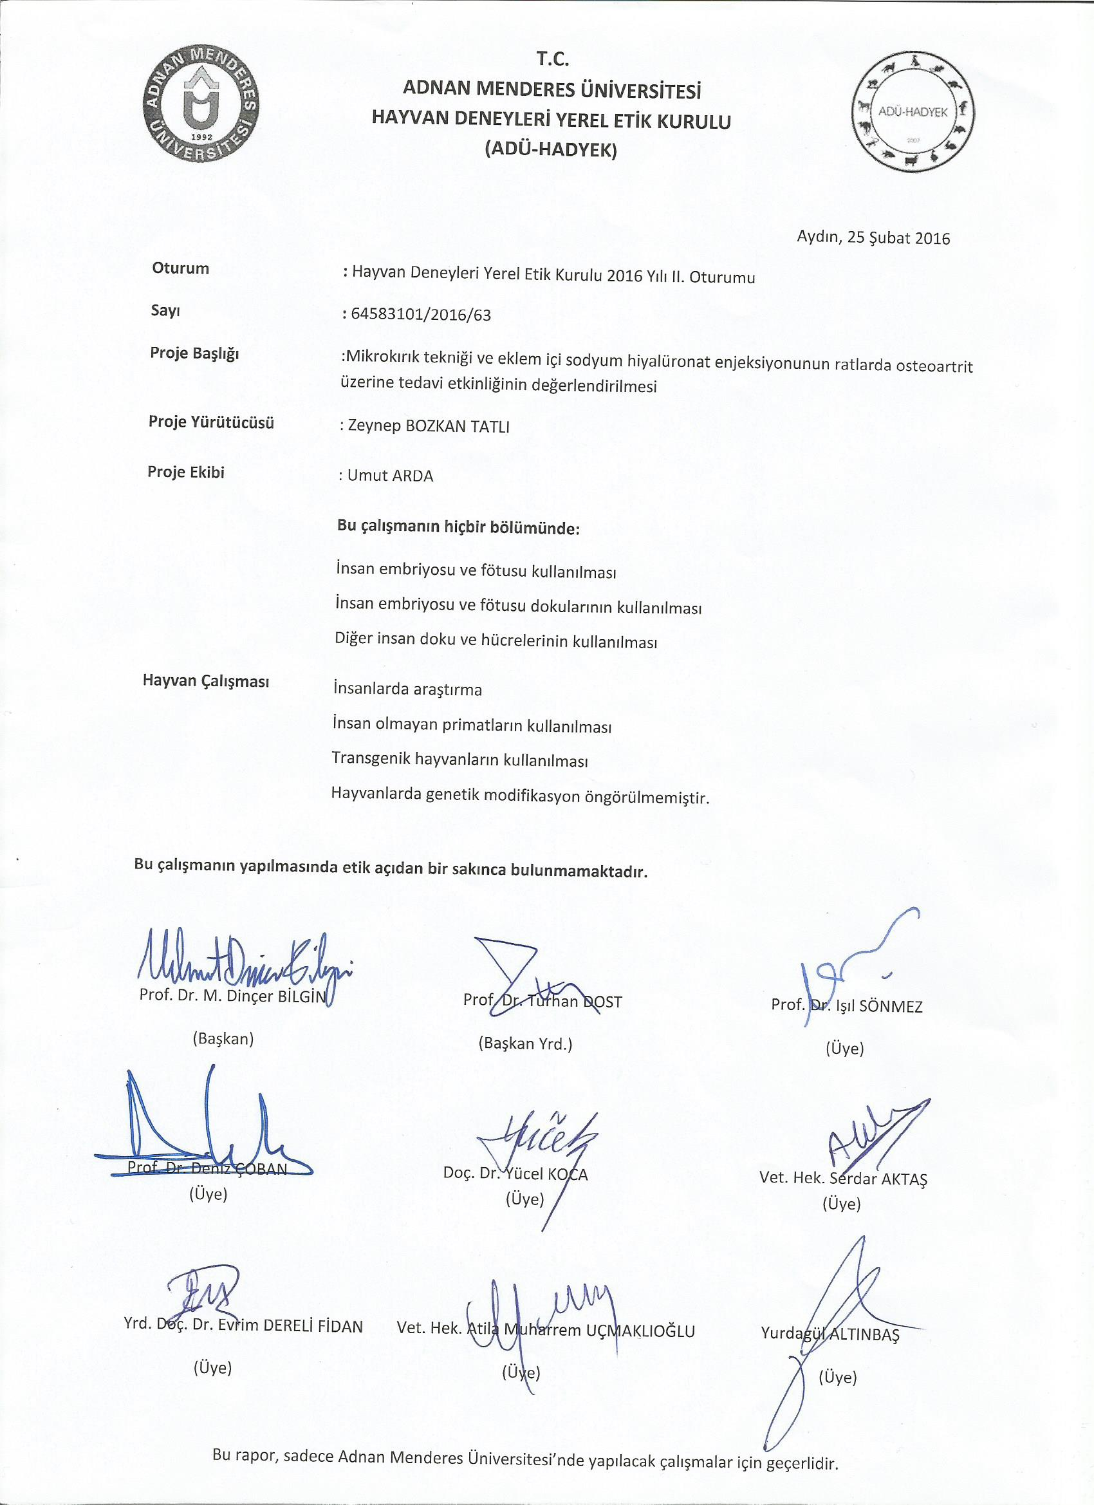
ÖZGEÇMİŞ

Soyadı, Adı : Arda Umut
Uyruk : Türkiye Cumhuriyeti
Doğum yeri ve tarihi : Tekirdağ 02.01.1990
Telefon : 05377969132
E-mail : umutarda23@hotmail.com
Yabancı Dil : İngilizce (Orta)

EĞİTİM

Derece | Kurum | Mezuniyet  tarihi
İlkokul | Süleyman Paşa İlköğretim Okulu | 2004
Lise | Namık Kemal Lisesi | 2008
Lisans | Adnan Menderes Üniversitesi Veteriner Fakültesi | 2014
Y. Lisans | Adnan Menderes Üniversitesi Veteriner Fakültesi Cerrahi Anabilim Dalı

İŞ DENEYİMİ

Yıl | Yer/Kurum | Unvan
2014-2015 | Cat & DogVeteriner Kliniği | Veteriner Hekim
2015-2016 | Monşer Veteriner Kliniği | Veteriner Hekim
2016-2017 | Martı Veteriner Kliniği | Veteriner Hekim
2017-2018 | Cidago Veteriner Kliniği | Veteriner Hekim

